Утверждаю:
Председатель комиссии
по делам несовершеннолетних
и защите их прав в Слюдянском
муниципальном районе
________________Усачева Т.Н.
«15» января 2026 г.

ОТЧЕТ
О работе по профилактике безнадзорности и правонарушений несовершеннолетних на территории Слюдянского муниципального района Иркутской области в 2025 году

По данным отдела статистики населения, уровня жизни и обследований домашних хозяйств на территории Слюдянского муниципального района проживает 38424 человек. Из них несовершеннолетних граждан в возрасте от 0 до 18 лет - 9605 чел.
В состав муниципального района помимо городов (г.Слюдянка и г.Байкальск) входит 1 городское поселение – Култукское, 5 сельских поселений (Быстринское, Утуликское, Новоснежнинское, Маритуйсткое, и Портбайкальское), объединяющих 27 сельских населенных пунктов. Всего 8 муниципальных образований.
Субъекты системы профилактики безнадзорности и правонарушений несовершеннолетних Слюдянского муниципального района осуществляют свою деятельность на территории района в соответствии с Федеральным Законом № 120-ФЗ от 24.06.1999 г. «Об основах системы профилактики безнадзорности правонарушений несовершеннолетних», Конституцией РФ, Семейным Кодексом РФ, иными законами, нормативными актами Российской Федерации, Иркутской области, мэра Слюдянского муниципального района, касающиеся защиты прав и законных интересов несовершеннолетних.
В систему профилактики безнадзорности и правонарушений несовершеннолетних и защите их прав в Слюдянского муниципального района входят:
- комиссия по делам несовершеннолетних и защите их прав в Слюдянском муниципальном районе;
- ОГКУ «Управление социальной защиты и социального обслуживания населения по Слюдянскому району»;
- ОГБУСО «Центр помощи детям, оставшимся без попечения родителей, Слюдянского района»;
- отдел МВД России по Слюдянскому району;
- Слюдянский линейный пункт полиции;
- МКУ «Комитет по социальной политике и культуре Слюдянского муниципального района»;
- общеобразовательные учреждения и учреждения дополнительного образования;
- ОГБУЗ «Слюдянская районная больница»;
- филиал по Слюдянскому району ФКУ УИИ ГУФСИН России по Иркутской области;
- Слюдянский филиал ОГКУ «Кадровый центр Иркутской области»;
- отдел надзорной деятельности и профилактической работы по Слюдянскому району;
- общественные Советы по вопросам защиты детства при администрациях Утуликского МО, Быстринского МО, Новоснежнинского МО, Култукского МО;
- местное отделение по Слюдянскому району общероссийского общественно-государственного движения детей и молодежи «Движение Первых».

Раздел I. О состоянии преступности и правонарушений несовершеннолетних, профилактике деструктивных проявлений несовершеннолетних, а также о противоправных деяниях, совершенных в отношении несовершеннолетних, на территории соответствующего муниципального образования Иркутской области в отчетный период.
Глава 1. О причинах и условиях совершения преступлений и правонарушений несовершеннолетними. О выявлении и пресечении случаев вовлечения несовершеннолетних в совершение преступлений, других противоправных и (или) антиобщественных действий, и принятых мерах.
По итогам 12 месяцев 2025 года на территории Слюдянского района оконченных уголовных дел в 2025 году с участием несовершеннолетних в сравнении с аналогичным периодом прошлого года снизилось на 55%, с 20 до 9 преступлений, удельный вес составил 3,9%.
Если рассматривать по территориям, то динамика такова:
Территория | 2021 год | 2022 год | 2023 год | 2024 год | 2025 год
г. Слюдянка | 9 | 9 | 9 | 17 | 4
г. Байкальск | 1 | 1 | 4 | 3 | 5
ВСЕГО: | 10 | 12 | 13 | 20 | 9
Территория г. Слюдянка:
* ч. 2 ст. 166 УК РФ — 2 подростка
* ч. 2 ст. 158 УК РФ — 1 подросток
* ч. 2 ст. 105 УК РФ — 1подросток
* ч. 4 ст. 111 УК РФ — 1подросток
Территория г. Байкальска:
* ч. 4 ст. 131 УК РФ — 1подросток
* ч. 2 ст. 158 УК РФ — 2 подростка
* ч. 3 ст. 158 УК РФ — 1подросток
* ч. 2 ст. 161 УК РФ - 1 несовершеннолетний, 1 взрослый
* ч. 2 ст. 163 УК РФ - 1 несовершеннолетний, 1 взрослый
В структуре преступности количество тяжких и особо тяжких преступлений увеличилось на 40 %, с 5 до 7 преступлений. Количество преступлений небольшой и средней тяжести снизилось на 86,7%, с 15 до 2. Уменьшилось число преступлений имущественного характера на 70,6%, с 17 до 5, в том числе краж с 9 до 3, на 66.7%. Однако увеличилось количество грабежей с 0 до 1, на 100%.
В 2025 году были допущены такие преступления, как умышленное убийство (2024 г. - 0), причинение тяжких телесных повреждений (2024 г. .- 0), грабеж (2024 г. - 0), изнасилование (2024 г. - 0). Совершено 1 преступление в состоянии алкогольного опьянения (2024 г. - 0).
За отчетный период отмечается снижение количества преступлений, совершенных в общественных местах на 83.3%, с 6 до 1 преступления, в том числе на улице, с 4 до 1 (-75%).
Анализ количественных и качественных характеристик состояния оперативной обстановки по линии несовершеннолетних на территории Слюдянского района в период с 2021 по 2025 год позволяет сделать вывод о ее криминальной нестабильности.

Динамика преступлений такова:
Статья УК | 2021 год | 2022 год | 2023 год | 2024 год | 2025 год
105 | 1 | - | - | - | 1
111 | - | - | - | - | 1
112 | 1 | 1 | 1 | 1 | -
115 | - | - | - | 1 | -
131 | - | - | - | - | 1
132 | - | - | 1 | - | -
134 | - | - | - | - | -
158 | 7 | 8 | 6 | 10 | 3
159 | - | - | - | 7 | -
161 | - | 2 | 1 | - | 1
162 | - | - | - | - | -
163 | - | - | - | - | 1
166 | 1 | - | 2 | 1 | 1
167 | - | - | 1 | - | -
207 | - | - | 1 | - | -
228 | - | 1 | - | - | -
ВСЕГО | 10 | 12 | 13 | 20 | 9
Исходя из проведенного анализа, можно сделать вывод, что за последние пять лет в 2025 году произошел рост преступлений на территории обслуживания отдела полиции (дислокация г. Байкальск) ОМВД России по Слюдянскому району. На территории данного отдела увеличилось количество преступлений категории средней тяжести.
Количество участников, совершенных преступлений составило 9 человек.
В структуре подростковой преступности отмечаются следующие особенности:
- учащиеся – 6 чел,
- не учащиеся, не работающие – 3 чел,
- в возрасте от 14 до 15 лет – 3 чел.,
- в возрасте от 16 до 17 лет – 6 чел.
В процентном соотношении количество несовершеннолетних совершивших преступления, с численностью детского населения, проживающего на территории Слюдянского района с 14 до 17 лет, составляет 0,4%.
В зоне оперативного обслуживания Слюдянского ЛПП за 12 месяцев 2025 года преступлений совершенных несовершеннолетними выявлено и зарегистрировано не было. Правонарушения, совершенные несовершеннолетними, не достигшими возраста привлечения к уголовной ответственности, не регистрировались. С целью профилактики преступлений, совершенных несовершеннолетними, вопросы ответственности несовершеннолетних за совершение преступлений, правонарушений на линии железной дороги, а также вопросы, касающиеся профилактики действий экстремистского характера освещались при проведении лекций в образовательных учреждениях Слюдянского района. Кроме того, сотрудниками Слюдянского ЛПП на постоянной основе проводятся рейдовые мероприятия, пешие эстафеты с обработкой полосы отвода железнодорожных путей.

Глава 2. О преступлениях и других противоправных и (или) антиобщественных действиях, совершенных несовершеннолетними, не достигшими возраста привлечения к уголовной ответственности.
В текущем году не удалось сконцентрировать работу по недопущению роста общественно опасных деяний (далее – ООД) среди несовершеннолетних, не достигших возраста привлечения к уголовной ответственности.
Количество ООД увеличилось с 12 до 22 (г. Слюдянка-10, г. Байкальск-12).
Основными видами преступлений являются преступления имущественного характера:
по ст. 158 УК РФ – 8 ОО, в том числе г. Слюдянка - 3, г. Байкальск - 5; (2024 г. – 7)
по ст. 167 УК РФ — 4 ООД (г. Слюдянка - 1, г. Байкальск – 3 (2024 г. - 1)
Увеличилось количество деяний против личности с 2 до 3.
Кроме того, было совершено 1 ООД по ч. 4 ст. 132 УК РФ (г. Байкальск), а также деяние, предусмотренное ч. 3 ст. 228.1 УК РФ (г. Байкальск):
1.Несовершеннолетний Н., 2010 г.р. совершил насильственные действия сексуального характера в отношении малолетнего С., 2016 г.р., по признакам преступления, предусмотренного п. «б» ч. 4 ст. 132 УК РФ. В действиях несовершеннолетнего Н. усматриваются признаки преступлений, предусмотренных «б» ч. 4 ст. 132 УК РФ, относящегося к категории особо тяжких преступлений, однако на момент совершения преступления несовершеннолетний не достиг возраста привлечения к уголовной ответственности.
2. Несовершеннолетний Л., 2009 г.р., совершил покушение на незаконный сбыт наркотических средств, на открытом участке местности, расположенном на расстоянии 220 метров от ул. Гагарина, г. Байкальск и на расстоянии 210 метров от железнодорожной станции «Байкальск-Пригородный», имеющим координаты 51°51533, 104°14436. По результатам проверки следователем СУ СК возбуждено уголовное дело по признакам преступления, предусмотренного ч. 3 ст. 30, п. «б» ч. 3 ст. 228.1 УК РФ. Однако принято решение об отказе в возбуждении уголовного дела по основанию, предусмотренному п. 2 ч. 1 ст. 24 УПК РФ, то есть в связи с отсутствием состава преступления в действиях Л., в связи с тем, что он не достиг возраста уголовной ответственности.
На фоне роста преступлений, совершенных категорией «несубъекты», а также в целях недопущения совершения повторных противоправных деяний за 12 месяцев 2025 года в Слюдянский районный суд было подано 6 административно-исковых заявления о помещении несовершеннолетних в Центр временного содержания несовершеннолетних правонарушителей ГУ МВД России по Иркутской области (г. Слюдянка - 1, г. Байкальск - 5), удовлетворено 5 материалов.
Впервые в практике ПДН была применена 1 апелляционная жалоба (материал направлен на дополнительное рассмотрение в Слюдянский районный суд, дата заседания еще не назначена). Кроме того, был направлен 1 иск на помещение несовершеннолетнего Б., 2009 г.р., в СУВУЗТ, иск не удовлетворен.
В 2025 году на заседаниях КДНиЗП рассмотрено всего 24 отказных и прекращенных материалов в отношении несовершеннолетних, не достигших возраста уголовной ответственности (несубъектов), в отношении 26 несовершеннолетних, в том числе 17, поступивших из ОМВД России по Слюдянскому району (20 подростков) и 7 – из отделов СУ СК по Иркутской области (6 подростков). Из 26 подростков-несубъектов только 2 несовершеннолетних совершили общественно опасное деяние повторно, остальные - совершили впервые. В отношении 6 подростков принимались решения о направлении их в ЦВСНП, подготовлены характеризующие материалы и направлены в адрес ОМВД России по Слюдянскому району для приобщения к административно исковым заявлениям. Слюдянским районным судом рассмотрены все административно исковые заявления, по 5-ти приняты положительные решения: несовершеннолетние направлены в ЦВСНП сроком на 30 суток. Кроме того, в 2025 году КДНиЗП принимались решения ходатайствовать о помещении несовершеннолетних в СУВУЗТ в отношении 2-х подростков. В отношении 1 вынесен отказ, в отношении второго подростка находится на рассмотрении.
КДНиЗП 18.11.2024 года организовано и проведено межведомственное совещание на тему «О помещении несовершеннолетних в Центр временного содержания несовершеннолетних правонарушителей Главного управления МВД России по Иркутской области (далее - ЦВСНП) и Государственное специальное учебно-воспитательное общеобразовательное учреждение Иркутской области для обучающихся с девиантным (общественно опасным) поведением «специальная (коррекционная) общеобразовательная школа далее - СУВУЗТ). Проблемы. Пути их решения». В межведомственном совещании приняли участие руководители заинтересованных органов и учреждений Слюдянского муниципального района, а также представители прокуратуры и Слюдянского районного суда.

Глава 3. О ситуации, связанной с суицидальными проявлениями несовершеннолетних, а также случаях склонения их к суицидальным действиям, и принятых мерах.
В 2025 году на территории Слюдянского района не зарегистрированы случаи попыток суицидов, совершенных несовершеннолетними подростками (2024 год – 2).
Динамика совершения суицидальных проявлений среди подростков с 2018 по 2025 год:

В 2025 году на сопровождении ММГ состояло 2 несовершеннолетних с суицидальными мыслями, причинами суицидальных мыслей стали взаимоотношения в семье (привлечение внимания).
Всего в 2025 году на заседании ММГ было рассмотрено 9 случаев суицидального поведения среди несовершеннолетних. Из них: 7 случаев самоповреждающего поведения (селфхарм), 2 случая - суицидальные мысли.
В отношении несовершеннолетних и их семей были разработаны планы сопровождения. Случаев склонения к суицидальным действиям за 2025 год не выявлено. Повторные случаи суицидального поведения не регистрировались.
В Слюдянском муниципальном районе разработан и утвержден Межведомственный план мероприятий по профилактике суицидов и суицидального поведения обучающихся на 2022 -2025 гг.
В рамках исполнения плана 15 образовательных организаций приняли участие в областной профилактической неделе «Разноцветная неделя» по профилактике самоповреждающего поведения, в том числе суицидальных проявлений среди несовершеннолетних. В недели приняли 4348 обучающихся, 1436 законных представителей.
Во всех подведомственных организациях района в начале учебного года на методических объединениях классных руководителях, педагогических советах был дополнительно рассмотрен вопрос реализации примерного алгоритма действий руководящих и педагогических работников в случае выявления признаков свидетельствующих о суицидальной угрозе под подпись.
На территории района на протяжении нескольких лет активно работает «Родительский Открытый Университет», в 2025 году в МБОУ СОШ № 7, 10 прошли лектории для родителей по теме «Счастье жить» с общим охватом родительской общественности более 300 человек. К проведению Университета привлекались психологи из разных учреждений района.
В декабре 2025 года образовательные организации приняли участие в областном мониторинге эмоционального состояния обучающихся образовательных организаций Иркутской области для 8 - 11 классов, организованный ГАУ ЦППМиСП. Проведение мероприятий, направленных на снижение эмоциональной нагрузки, конфликтности среди обучающихся.
С целью повышения профессиональных компетенций по вопросам профилактики суицидов и суицидального поведения в 2025 году педагоги и специалисты района принимали участием в мероприятиях различного уровня. Так, 12 декабря педагоги-психологи, классные руководители, социальные педагоги образовательных организаций приняли участие в семинаре «Подростки с риском суицидального поведения: направления и методы работы», организованном ГАУ ЦППМиСП.
В течение 2025 года в образовательные организации внештатным психологом МКУ «Комитет по социальной политике и культуре Слюдянского муниципального района» были направлены методические рекомендации «Профилактика суицидального поведения несовершеннолетних в ОО: формирование позитивного мышления и ответственного поведения», «Позитивное мышление, эмоции, жизнестойкость. Учимся управлять собой», так же направлены Методические рекомендации Минздрава РФ по проведению с обучающимися профилактической работы, направленной на формирование у них позитивного мышления, по вопросам межведомственного взаимодействия при организации деятельности по профилактике опасного поведения у несовершеннолетних; «Выявление признаков эксплуатации ребёнка и признаков совершения сексуального насилия в отношении него, а так же обеспечение психолого-педагогического сопровождения», разработанные министерством просвещения РФ и ФГБУ им Сербского В.П.
С целью гармонизации психо-эмоционального состояния обучающихся, в ноябре 2025 года в муниципальных образовательных организациях проведена «Неделю психологии». В рамках указанной недели также педагогами-психологами проводились мероприятия по профилактике суицидального поведения обучающихся.
На базе МБОУ ООШ №1, МБОУ СОШ № 2 г. Слюдянки, МБОУСОШ №7 р.п. Култук, МБОУ СОШ №10 г. Байкальска продолжают работу комнаты психологической разгрузки для участников образовательных отношений, что позволяет снимать тревожность, бороться с паническими атаками, стабилизировать эмоциональный фон, повышать работоспособность, укреплять нервную систему, улучшать работу когнитивных функций у детей и взрослых.
С 2025 года в 10 образовательных организациях открылись «Кабинеты доверия», куда могут обратиться подростки по вопросам заболеваний, передающихся половым путем, а так же, ранней беременности.
Проводится системная работа с выпускниками и законными представителями по психологической подготовке к ГИА, что позволяет снизить уровень тревожности в предэкзаменационный период.
В план работы КДН и ЗП на 2025 год были включены и рассмотрены вопросы:
- «О реализации Межведомственного плана мероприятий по профилактике суицидов и суицидального поведения несовершеннолетних в Иркутской области на 2022 - 2025 годы».
- «О профилактике жестокого обращения в отношении несовершеннолетних, организации специализированной помощи детям, подвергшимся жестокому обращения, профилактике младенческой и детской смертности от внешних причин, а так же суицидальным проявлениям несовершеннолетних, в том числе в семьях, находящихся в социально-опасном положении».
- «О деятельности муниципальных межведомственных групп по противодействию жестокому обращению, насилию в отношении несовершеннолетних и суицидальному поведению несовершеннолетних».
- «Рассмотрение результатов проверок, проведенных по всем случаям суицидальных попыток несовершеннолетних в 2025 году с установлением причин и условий их совершения, принятием необходимых мер по защите прав детей».
Большую работу по профилактике суицидальных проявлений проводит ОГКУСО «Центр помощи детям, оставшимся без попечения родителей, Слюдянского района». Проводимая работа по предупреждению суицида, нивелирование последствий жестокого обращения, противоправного поведения, снижения уровня тревожности, профилактика употреблений ПАВ, повышение уровня самооценки и коммуникативных навыков среди несовершеннолетних учреждения включает в себя (участие приняли 47 несовершеннолетних):
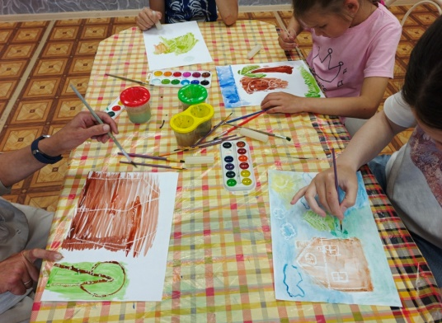
- Организацию индивидуальных занятий по адаптированным программам «Управляй собой», «Ветер перемен», «Ты не один», «Мир общения» целью которых является коррекция эмоционально – волевой сферы и развитие способности к адекватной рефлексии, а также формирование личностных нравственных качеств подростков, навыков конструктивного общения: «Эмоции и чувства», «Что делать с гневом?», «Я ушел в свою обиду…», «По секрету…», «Самооценка», «Кто я? Какой Я?», «Банк переживаний», «Словарь чувств», «Была бы проблема», «Работа с негативными состояниями», «Что чувствует человек», «Какой Я», «Я глазами других», «От улыбки станет всем светлей», «Внимание к окружающим», «Умение слушать», «Вежливое отношение к людям» и т.п.;
- Проведение групповых профилактических тематических мероприятий с элементами тренинга;
- индивидуальные и групповые сеансы релаксации с использованием атрибутов сенсорной комнаты (свето, цвето, музо терапия, «сухой бассейн»),
- Проведение акций по работе Всероссийского телефона доверия:
Вручение памяток жителям города, взрослым и детям «Короткий номер телефона доверия»;
- Организация досуга в период летних каникул посредством ЛОЛ «Байкаленок» при учреждении, в календарный план которого входят экскурсии, походы в кинотеатр, на берег озера Байкал, а также празднично – развлекательные мероприятия, спортивные игры и веселые эстафеты, занятия творчеством.
- Проводятся регулярные групповые просмотры фильмов в рамках социального проекта «Могу чувствовать» по материалам Федерального центра развития программ социализации подростков, с целью исследования чувств и эмоций людей, развития эмоционального интеллекта несовершеннолетних.
Воспитанники и специалисты учреждения участвовали:
• Ежегодная патриотическая, благотворительная городская акция «Привет солдату с берегов Байкала»;
• Ежегодная городская патриотическая акция - концерт «Своих не бросаем», с ветеранами боевых действий, участниками СВО, Комитетом солдатских матерей, Советом отцов района;
• Ежегодная городская патриотическая акция – концерт «Крымская Весна»; (при участии ветеранов боевых действий, участников СВО);
• Ежегодная патриотическая акция «Весна Победы – 2025»;
• Ежегодная городская патриотическая акция «Поздравь ветерана»;
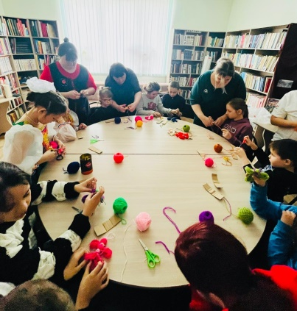
• Городской концерт – митинг «Россия – это мы»;
• Областной фестиваль «Байкальская звезда»;
• Областной фестиваль «Пасхальная радость»;
• Всероссийский конкурс профессионального мастерства специалистов службы психолого-педагогического сопровождения «Отдавая сердце – 2025» в номинации «Педагог - психолог»;
• Патриотическая городская ежегодная акция «Проводы в Армию»;
• Десятый районный открытый фестиваль для людей с ОВЗ «Вместе».

Раздел II. Основные направления деятельности субъектов системы профилактики, предусмотренные главой II Федерального закона от 24 июня 1999 года N 120-ФЗ "Об основах системы профилактики безнадзорности и правонарушений несовершеннолетних" (далее - Федеральный закон N 120-ФЗ).
Глава 1. О принятых мерах по профилактике безнадзорности и правонарушений несовершеннолетних в рамках полномочий.

  - ОГКУ «Управление социальной защиты и социального обслуживания населения по Слюдянскому району»
В соответствии с Федеральным Законом от 24 июня 1999 года № 120 –ФЗ «Об основах системы профилактики безнадзорности и правонарушений несовершеннолетних» областное государственное казенное учреждение «Управление социальной защиты и социального обслуживания населения по Слюдянскому району» с целью предупреждения безнадзорности, беспризорности, преступлений и правонарушений среди несовершеннолетних принимает участие в выявлении семей и несовершеннолетних, находящихся в социально – опасном положении, а также индивидуальной профилактической работы с данными семьями. В 2025 году продолжена работа по информированию граждан о предусмотренных законодательством социальных выплатах, условиях и порядке их получения (личный прием, адресное информирование, СМИ, сайт учреждения, социальные сети, мессенджеры). На основании представленных гражданами сведений принимались решения (проекты решений) о назначении либо об отказе в назначении мер социальной поддержки.
За 2025 год назначены меры социальной поддержки:
- в соответствии с Законом Иркутской области от 23.10.2006 г. № 63-оз «О социальной поддержке в Иркутской области семей, имеющих детей» 14 семьям, находящимся в СОП;
- в соответствии с Постановлением Правительства Иркутской области от 30 апреля 2009 г. N 133-пп "О компенсации родительской платы за присмотр и уход за детьми, посещающими образовательные организации, реализующие образовательную программу дошкольного образования, в Иркутской области" 12 семьям, находящимся в СОП;
- в соответствии с Законом Российской Федерации от 24 ноября 1995 года № 181-ФЗ «О социальной защите инвалидов в Российской Федерации» 4 семьям, находящимся в СОП;
- в соответствии с Законом Иркутской области от 3 ноября 2011 года № 101-оз «О дополнительной мере социальной поддержки семей, имеющих детей, в Иркутской области» (распоряжение средствами областного материнского (семейного) капитала на получение ежегодной денежной выплаты) 3 семьям, находящимся в СОП.
В соответствии с постановлением Правительства Иркутской области от 26.04.2018 года № 315-пп «Об утверждении порядка выдачи районной (городской), районной в городе комиссии по делам несовершеннолетних и защите их прав ходатайства для предоставления мер социальной поддержки многодетным и малоимущим семьям, состоящим на учете в банке данных Иркутской области о семьях и несовершеннолетних, находящихся в социально опасном положении» на основания выданного ходатайства комиссией по делам несовершеннолетних и защите их прав предоставляются меры социальной поддержки, установленные Законом Иркутской области от 23.10.2006 года № 63-оз «О социальной поддержке в Иркутской области семей, имеющих детей» в 2025 году 8 семей оформили меры социальной поддержки.
Государственная социальная помощь на основании социального контракта оказана 44 семьям, имеющим в своем составе детей, по направлениям:
– трудная жизненная ситуация - 7 семей;
– поиск работы - 14 семей;
– ЛПХ - 7 семей;
– развитие предпринимательской деятельности – 16 семей.
Все семьи, заключившие социальный контракт в 2025 году, в ходе исполнения программы адаптации приобрели пожарные извещатели.
В 2025 году 600 семей обратилось с заявлениями на отдых и оздоровление детей. Из числа поставленных 522 ребенка оздоровлено, в том числе 20 детей в связи с наличием в семье трудной жизненной ситуации.
На конец 2025 года удостоверение, подтверждающее статус многодетной семьи получили 15 семей, находящиеся в СОП.
В соответствии с Приказом министерства социального развития, опеки и попечительства Иркутской области от 08.09.2011 года № 118-мпр «О порядке организации проведения мероприятий, связанных с новогодними праздниками для детей»:
- выдано 195 новогодних подарков детям в возрасте от 3 до 14 лет из числа: детей-сирот и детей, оставшихся без попечения родителей, детей-инвалидов, ВИЧ-инфицированных детей по заявлениям законных представителей.
Проведена работа по обследованию условий жизни граждан из числа детей-сирот, оставшихся без попечения родителей, которые получили жилые помещения по договорам найма специализированных жилых помещений в соответствии с Законом Иркутской области от 28 декабря 2012 года № 164-оз «О порядке обеспечения детей-сирот и детей, оставшихся без попечения родителей, лиц из числа детей-сирот и детей, оставшихся без попечения родителей, жилыми помещениями в Иркутской области». В ходе обследования устанавливался факт наличия или отсутствия в семье трудной жизненной ситуации, даны консультации по вопросам предоставления мер социальной поддержки. За 2025 год обследовано 34 человека.
В течение 2025 года учреждением совместно с ответственными субъектами профилактики проводился обмен информацией о получаемых гражданами, состоящими на учете в Банке данных СОП, социальных выплатах, а также актуализация сведений в целях организации работы с семьями.

  - ОГКУСО «Центр помощи детям, оставшимся без попечения родителей Слюдянского района»
Основной целью работы учреждения является: оказание комплексной психолого-педагогической, социальной и правовой помощи детям, оставшимся без попечения родителей, включая детей, родители которых своими действиями или бездействием создают условия, представляющие угрозу жизни или здоровью детей либо препятствующие их нормальному воспитанию и развитию, и семьям, находящимся в трудной жизненной ситуации;
В соответствии с Уставом приоритетными задачами деятельности учреждения являются:
- Создание социально-педагогической среды, обеспечивающей условия для формирования социальной компетентности выпускников.
- Создание благоприятных условий, приближенных к домашним, способствующих умственному, эмоциональному и физическому развитию личности воспитанников.
- Интеграция воспитанников в социальное окружение через различные формы взаимодействия с социальными партнерами.
- Создание условий для организации самовоспитания детей в центре.
- Укрепление института семьи, профилактика социального сиротства.
- Снижение числа возвратов детей из замещающих семей: проведение в муниципальных образованиях выездной ШПР.
- Совершенствование кадрового потенциала учреждения.
- Профилактика семейного неблагополучия и социального сиротства детей, включая профилактику жестокого обращения с детьми, восстановление благоприятной для воспитания ребенка семейной среды, семейное устройство детей-сирот и детей, оставшихся без попечения родителей;
- Социальная поддержка семей с детьми-инвалидами для обеспечения максимально возможного развития таких детей в условиях семейного воспитания, их социализации, подготовки к самостоятельной жизни и интеграции в общество;
Реализация приоритетных направлений деятельности учреждения осуществлялась путем внедрения инновационных программ, способствующих улучшению работы с семьями с детьми, оказавшимися в трудной жизненной ситуации.
В 2025 году через приемно-карантийное отделение прошло 24 ребенка: из них 6 — ходатайство опеки (2 - отказ от опеки), 3 - заявление родителей и 16 по акту ПДН (3 — по причине самовольного ухода из дома).
 | 2025 г.
Кол-во несовершеннолетних на начало года | 2
Кол-во несовершеннолетних, прибывших за год | 22
Кол-во несовершеннолетних убывших за год | 23
Кол-во несовершеннолетних прошедших реабилитацию за год | 24
Движение воспитанников:
Всего выбывших: | Кол-во
Направлено в учреждение социального обслуживания г.Шелехов | 3
Возвращено в биологическую семью | 20
Социально-правовая защита несовершеннолетних
За 12 месяцев прошли реабилитацию 4 детей-сирот и детей, оставшихся без попечения родителей, получивших социальные выплаты:
 | Кол-во | (%)
Число воспитанников, получающих пенсию, из них: | 4 | 100%
По потери кормильца | 3 | 75%
По инвалидности или соц. заболеванию | 1 | 25%
Алименты взысканы с родителей в интересах детей | 1 | 25%
Фактически получают | 1 | 25%
1 – ОБПР (мать умерла, отец лишен родительских прав),
2 – Сироты (умер единственный родитель),
1 – Сирота (умерли оба родителя).
Принимаемые меры в целях защиты прав и законных интересов несовершеннолетних, имеющих статус:
В соответствии с п.1 ст.11 Федерального закона от 15.12.2021 № 166-ФЗ «О государственном пенсионном обеспечении в Российской Федерации» », п.1 ст.28.1 Федерального закона от 24.11.1995 № 181-ФЗ «О социальной защите инвалидов в Российской Федерации» воспитанникам была установлена пенсия:
- 1 ребенку по инвалидности;
- 1 ребенку по утери обоих кормильцев;
- 2 детям по утери единственного кормильца.
Поступления денежных средств (пенсии, соц.доплат, алиментов) своевременно отслеживались в Сбербанке России. Выписки из лицевых счетов хранятся в личных делах воспитанников. При помещении детей в госучреждение, специалистами проводилась работа по переводу средств детей-сирот и детей, оставшихся без попечения родителей на более выгодные счета. Так, двум воспитанникам открыт вклад «Лучший %».
В отдел судебных приставов подано исполнительных листов - 1, в интересах 1 ребенка. Должник алиментные обязательства выполнял до августа 2025 г, в сентябре денежная сумма на лицевой счет ребенка не поступила. В связи с чем, в отдел судебных приставов направлен запрос.

Защита жилищных прав
Являлись сособственниками | 2
Являлись собственниками | 0
Имели закрепленное жилье | 0
Включены в список на получение жилого помещения | 0
2 несовершеннолетних имели жилье на праве долевой собственности. Жилье сохранялось, задолженность за коммунальные услуги отсутствовала. Документы, подтверждающие наличие права собственности, находятся в личных делах воспитанников.
1 воспитанник имел регистрацию на территории Забайкальского края. Объект недвижимости в реестре муниципального имущества не числился. Владелец - бабушка, умерла в 2014 году. Отец ребенка умер в 2024 г., в права наследника не вступал. Истребованы: выписки из похозяйственной книги на дом, ЕГРН на земельный участок, выписки из ЗАГС на родственников (рождение, заключение брака, расторжение брака). Иск о восстановлении срока для принятия наследства и признании права на наследственное имущество в интересах ребенка направлен в суд.
С целью решения жилищного вопроса (закрепление, приватизация, получение наследства, в дар), в личных делах воспитанников имеются сведения о месте проживания родителей, дедушек, бабушек; если родители, бабушки, дедушки умерли, то запрашивается информация о месте проживания их на день смерти (выписки из ЕГРН, информация МО об оставшемся наследстве в виде жилого помещения, с целью оформления права наследования воспитанниками).

 | Кол-во воспитанников
Прописка вновь поступивших | 3
Продлена регистрация по месту пребывания | 1
Снято с регистрации по месту пребывания | 4

Мероприятия по профилактике правонарушений (приняло участие 37 подростков)
№ | Мероприятие | Количество занятий
1 | Индивидуальных бесед | 27
2 | Групповая профилактическая работа | 18
3 | Бесед с инспектором ПДН/ | 7
4 | Совет профилактики | 0
5 | КДН | 0
6 | ЛОП ОМВД | 2
7 | МЧС | 0

Профилактические мероприятия с несовершеннолетними
№ | Мероприятие | Количество занятий | Кол-во н/л
1 | Интернет безопасность | 8 | 21
2 | Профилактика употреб. ПАВ | 8 | 34
3 | Профилактика самовольных уходов | 8 | 21
4 | Социально-правовая подготовка | 8 | 20
5 | неприятия идеологии терроризма и привитие традиционных российских духовно-нравственных | 8 | 24

  - Отдел опеки и попечительства граждан по Слюдянскому району межрайонного управления министерства социального развития, опеки и попечительства Иркутской области № 1.
В течение 2025 года в адрес отдела и попечительства граждан по Слюдянскому району поступила 71 информация о нарушениях прав детей. По результатам проведения обследований условий жизни несовершеннолетних 13 человек поставлены на учёт в качестве детей-сирот и детей, оставшихся без попечения родителей. В отношении 58 несовершеннолетних и их семей, субъектами системы профилактики безнадзорности организована индивидуальная профилактическая работа.
Из 13 выявленных детей - 11 человек круглые сироты, 2 человека поставлены на учёт как оставшиеся без попечения родителей в связи с тем, что единственный родитель находится в местах лишения свободы. Детей, родители которых лишены родительских прав, либо ограничены в родительских правах, в 2025 году не выявлялось.
Из 13 выявленных детей - 12 человек пере6даны под опеку, 1 несовершеннолетний определён под надзор в организацию для детей - сирот и детей, оставшихся без попечения родителей.
В 2025 году по сравнению с 2024 годом отмечается рост детей, выявленных в качестве сирот. Так, в 2025 году на учёт поставлено 11 несовершеннолетних, из них круглых сирот 7 человек.
Так же в 2025 году отмечается значительный рост опек по заявлению родителей. В 2024 году на учёте был 1 ребёнок, переданный временно под опеку по заявлению родителей - несовершеннолетний родитель до 16 лет. На конец 2025 года таких детей 6 человек (несовершеннолетние родители – 2 ребёнка, единственный родитель на СВО – 3 ребёнка, на период следствия в связи с проживанием родителя в другом регионе – 1 чел). Кроме того, в течение года 1 ребёнок из опеки по заявлению перешел в разряд сирот, т.к. мать умерла, отец находился на СВО и погиб.
Большим блоком работы в 2025 году стало представление интересов
несовершеннолетних в следственных действиях и в судебных заседаниях, так
специалисты отдела представляли (представляют) интересы 7 несовершеннолетних. Причина привлечения специалистов опеки в 6 случаях из 7 ненадлежащее исполнение родителями родительских обязанностей.
Колоссальным ростом в 2025 году отмечается вовлечение специалистов отдела опеки в разрешение конфликтов между детьми и родителями в части защиты имущественных прав детей, а именно на получение пенсий по потере кормильца, представление интересов детей в учреждениях здравоохранения. Так, в 2025 году установлено противоречий между интересами детей и родителей в отношении 7 несовершеннолетних (в 2024 году 1 несовершеннолетняя).
Для оказания помощи родителям в преодолении жизненных трудностей в течение года в учреждения для детей-сирот было помещено 9 несовершеннолетних, из них на конец года в учреждении находится 2 ребёнка, в т.ч. в отношении 1 родителя направлено исковое заявление в суд о лишении родительских прав, в отношении 1 родителя готовится исковое заявление в суд (ожидаются результаты лечения). Положительным моментом в работе с родителями необходимо отметить привлечение ОГКУСО «ЦПД Слюдянского района» НКО к лечению родителей от алкогольной и наркотической зависимости, переход от кодирования к длительной реабилитации.
В течение 2025 года специалистами отдела опеки подготовлено в суд исковых заявлений и заключений в отношении 55 несовершеннолетних, в том числе:
- в отношении 8 детей по определению места жительства при разводе родителей,
- 3 детей по порядку общения,
- 23 ребёнка по вопросам защиты имущественных (жилищных) прав,
- 12 детей по вопросам лишения родителей родительских прав (по искам одного родителя к другому),
- 9 чел. – защита иных прав.
По итогам 2025 года в отделе опеки состоит 151 несовершеннолетний (2024 год - 165 детей), из них под опекой 13 чел., в приемных семьях 130 человек, под предварительной опекой 2 человека, под опекой по заявлению родителей 6 человек.
Из 151 подопечных 58 человек воспитываются в семьях посторонних граждан, остальные воспитываются родственниками. При передаче детей на воспитание в приемные семьи соблюдается требования Постановления Правительства РФ № 49 от 01.02.2005 года о количестве детей, проживающих в приемной семье. Максимальное количество детей переданных на воспитание в приемную семью - 5 человек нет, 3-4 человека – 10 семей, 1-2 ребёнка – 89 семей.
В 2025 году отмечается рост отказов опекунов от подопечных. Всего зарегистрировано 4 отказа (2 предотвращено). Из 4-х несовершеннолетних, от которых отказались опекуны, 1 передан в приемную семью, 3 человека помещены под надзор в организацию для детей-сирот.
В 2024 году было 2 отказа с переменой опекуна (родственники). Основная причина отказа, отсутствие взаимопонимания между подростком и родителем, нежелание взрослых принимать профессиональную помощь.
Личные дела подопечных формируются в соответствии с Постановлением Правительства РФ № 423. Ежегодные отчеты сдаются опекунами в установленные сроки до 1 февраля текущего года. По итогам работы с личными делами в 2025 году оказана помощь 1 родителю в подготовке искового заявления в суд о восстановлении в родительских правах, по решению суда 3 несовершеннолетних переданы матери. Всего в течение 2025 года родителям из замещающих семей передано 4 несовершеннолетних (в 2024 году – 5 человек). Из 4 несовершеннолетних переданных родителям в связи с восстановлением в родительских правах 3 ребёнка, в связи с освобождением родителей из мест лишения свободы 1 ребёнок. В 2024 году родителям возвращено 6 детей.
В 2025 году родителей, лишенных родительских прав 2 родителя, в отношении 2х детей, тем не менее Слюдянским районным судом отказано в лишении родительских прав по заявлениям другого родителя в отношении 6 родителей). Сведения о лишенных, восстановленных в родительских правах:
Год | Лишено родителей | В отношении детей | Ограничено родителей | В отношении детей | На момент лишения дети проживали в учреждении | Восстановлено  родителей в род. правах
2015 | 22 | 40 | 2 | 2 | 20 | 0
2016 | 15 | 22 | 6 | 8 | 9 | 2
2017 | 10 | 20 | 3 | 4 | 9 | 3
2018 | 21 | 20 | 9 | 15 | 2 | 2
2019 | 25 | 38 | 4 | 8 | 12 | 1
2020 | 11 | 17 | 12 | 23 | 8 | 1
2021 | 21 | 25 | 12 | 15 | 13 | 1
2022 | 20 | 25 | 6 | 7 | 0 | 1
2023 | 12 | 14 | 2 | 2 | 10 | 2
2024 | 5 | 5 | 1 | 1 | 1 | 2
2025 | 2 | 2 | 0 | 0 | 0 | 2
С целью организации просветительской и профилактической работы с приемными родителями, в районе регулярно проводятся родительские собрания, а так же активно работают группы в мессенджере Телеграмм. Специалистами отдела проводятся индивидуальные встречи с несовершеннолетними подопечными, а так же осуществляется общение в социальных сетях, в ходе которых обсуждаются наиболее интересующие подростков темы, такие как получение профессий, жилья, личные советы специалиста. Специалисты отдела отслеживают страницы подопечных в Контакте, Телеграмм.
В ноябре для подопечных проведены 2 интеллектуальные игры «Своя игра». Традиционно поздравили ветеранов Великой Отечественной войны с праздником Победы. У каждой семьи уже имеется свой подопечный ветеран, что говорит о том, что семьи знают своих ветеранов, общаются с ними. Регулярно подопечные со специалистами отдела принимают участие в сборе посылок для бойцов на СВО. В течение года ребята посещали экскурсии на предприятия города с целью ознакомления с профессиями благодаря сотрудничеству с ОГКУ «Кадровый центр Иркутской области». Также, активно к участию в мастер-классах привлекают подопечных специалисты отделения сопровождения приемных семей ОГКУСО «ЦПД Слюдянского района», что оказывает положительную роль на профилактическую работу с подопечными во исполнение ст. 16 Федерального закона «Об основах системы профилактики безнадзорности и правонарушений несовершеннолетних» №120-фз от 24 июня 1999 года.
Немаловажную роль в профилактике правонарушений играет и привлечение подопечных, опекунов в участию в Областных мероприятиях. Так, в 2025 году 9 подопечных, проживающих в замещающих семьях приняли участие в Областном фестивале «Байкальская звезда». Так же приемная семья Р. стали победителями в областном конкурсе среди приемных семей на Премию губернатора в номинации за интеллектуальную деятельность. 3 семьи стали лауреатами в областном конкурсе «Почётная семья Иркутской области» в номинации – приемная семья.

  - МКУ «Комитет по социальной политике и культуре Слюдянского муниципального района» (КСПиК)
Муниципальная система образования Слюдянского района представлена 33 образовательными организациями, из которых 8 средних, 2 основных, 1 начальная школа, 4 начальных школ-садов, 12 дошкольных учреждений, 6 учреждений дополнительного образования. Все муниципальные учреждения являются бюджетными, имеют лицензии на правоведения образовательной деятельности. Кроме того, на территории Слюдянского района функционирует ЧОУ РЖД лицей № 11, ГАПОУ БТОТиС, филиал ЧПОУ «АЭЮК», не являющиеся муниципальными.
В 2025 году МКУ «КСПиК», а так же, муниципальными образовательными организациями Слюдянского муниципального района в рамках полномочий регулярно проводилась работа по профилактике безнадзорности и правонарушений несовершеннолетних. Так, в соответствии с ч.1 ст.14 федерального закона от 24 июня 1999 г. N 120-ФЗ, в МКУ «КСПиК» ведется учет несовершеннолетних, не посещающих или систематически пропускающих по неуважительным причинам занятия в образовательных организациях, проводится ежеквартальная сверка с КДН и ЗП Слюдянского МР. Данный учет отражен в документах социального педагога, педагога-психолога, классного руководителя. С обучающимися и их родителями, (законными представителями) проводится индивидуальная педагогическая, психологическая, разъяснительная работа. Информация по указанным фактам направляется в КДН и ЗП Слюдянского МР и ОМВД России по Слюдянскому району для принятия мер к несовершеннолетним и законным представителям в соответствии с действующим законодательством.
Организация работы, направленной на формирование законопослушного поведения несовершеннолетних в образовательных организациях Слюдянского муниципального района, осуществляется в рамках урочной деятельности в процессе изучения курса «Обществознание». К основным содержательным линиям образовательной программы курса «Обществознание» относятся следующие темы:
- гражданство, основные права и обязанности граждан; участие граждан в управлении государством, избирательная система в России; роль права в жизни общества.
Дополнительно формирование законопослушного поведения несовершеннолетних проходит через дополнительные общеобразовательные общеразвивающие программы: программы «Юный Инспектор Движения» (школы 1,2,4,7,9,10,11,12,49,50) «Юный Друг Полиции» (МБОУ СОШ №10).
Исполнение требований федерального законодательства осуществляется в рамках внеурочной деятельности, проводимой в образовательных организациях: при проведении профилактической работы, организации досуговой деятельности несовершеннолетних; внедрении медиативных технологий, работе с родителями.
Организация работы по выявлению и учету несовершеннолетних, совершающих преступления, правонарушения, иные антиобщественные действия осуществляется в рамках систематической профилактической работы посредством:
- ежедневного наблюдения;
- контроля успеваемости и посещаемости;
- изучения интересов в детской и подростковой среде (диагностик, тестирования, анкетирование);
- выявления случаев отклоняющегося поведения;
- внутришкольного учета детей, склонных к девиантному поведению, или детей «группы риска».
В 15 образовательных организациях создан и функционирует Совет профилактики. Ежегодно издается приказ по образовательной организации об утверждении состава и обязанностей его членов.
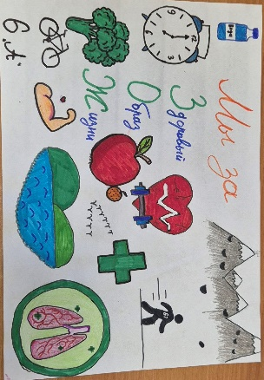
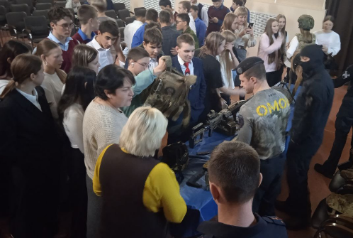
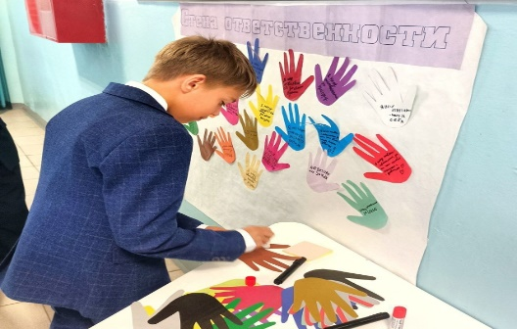
В образовательных организациях осуществлялись меры по реализации программ и методик, направленных на формирование законопослушного поведения несовершеннолетних. Так, проводились мероприятия в рамках профилактических недель: «Дружить здорово!» по профилактике буллинга (январь 2025 года), «Независимое детство» по профилактике наркомании (март 2025 года), «Высокая ответственность» - неделя профилактики правонарушений в подростковой среде (сентябрь 2025 года), неделя профилактики потребления алкоголя «Будущее в моих руках» (октябрь 2025 года), неделя профилактики экстремизма «Единство многообразия» (ноябрь 2025 года), неделя «Мы за чистые легкие» (ноябрь 2025 года) по профилактике табакокурения и вейпинга среди подростков; в декабре 2025 года прошли неделя профилактики ВИЧ-инфекций «Здоровая семья» и неделя правовых знаний «Равноправие». В рамках указанных профилактических недель педагогами образовательных организаций с привлечением представителей органов внутренних дел, комиссии по делам несовершеннолетних, библиотек и т.д. проводились помимо традиционных классных часов, игры, интеллектуальные викторины, конкурсы и т.д., направленные на формирование основ законопослушного поведения.
Кроме того, МКУ «КСПиК» ежегодного в преддверии учебного года разрабатывается и утверждается «План мероприятий по профилактике и предупреждению экстремистских преступлений среди обучающихся общеобразовательных организаций», в рамках которого реализуется ряд мероприятий. Так, в сентябре 2025 года в рамках профилактической недели «Высокая ответственность», в 10 образовательных организациях Слюдянского района проведены беседы с учащимися старших классов по профилактике преступлений террористического характера с разъяснением негативных последствий совершения противоправных действий. До обучающихся доведены нормы уголовного законодательства РФ в части наказания за совершение преступлений террористического характера, за участие в несанкционированных массовых мероприятиях, распространение заведомо ложной информации и т.д. Охват обучающихся составил более шестисот человек. Так же, 27 ноября 2025 года МКУ «КСПиК» в районном доме культуры "Перевал" г. Слюдянка совместно с сотрудниками ОМОН "Шквал" (на транспорте) Управления Росгвардии по Иркутской области, сотрудниками Слюдянского ЛПП проведено занятие со старшеклассниками школ города Слюдянка и п. Култук по профилактике экстремизма. В ходе встречи до ребят доведена информацию об ответственности за совершение преступлений экстремистской направленности, а так же ребятам были продемонстрированы профилактические видеоролики. Сотрудники Росгвардии напомнили старшеклассникам меры безопасности в случае нахождения на объекте, на который совершается вооруженное нападение, еще раз довели мысль о неотвратимости наказания за совершение диверсий и террористических актов и рассказали о работе спец.подразделений.
В 10 образовательных организациях создан и функционирует общественный наркологический пост «Здоровье +». Главной целью работы постов является формирование здорового образа жизни в среде школьников и негативного отношения к курению, алкоголю и наркотикам. По состоянию на 31 декабря 2025 года в наркопостах состоит 16 обучающихся.
С целью профилактики незаконного потребления обучающимися наркотических средств и психотропных веществ в октябре 2025 года в образовательных организациях (далее ОО) Слюдянского муниципального района прошло социально-психологическое тестирование обучающихся в возрасте от 13 лет. Раннее выявление незаконного потребления наркотических средств и психотропных веществ обучающимися в общеобразовательных организациях проводится в два этапа: социально-психологическое тестирование; профилактические медицинские осмотры.
В ходе обобщения и анализа результатов социально-психологического тестирования обучающихся муниципальных образовательных организаций, проведенного в срок с 1 по 15 октября 2025 года установлено: общее число образовательных организаций, обучающиеся которых подлежали социально-психологическому тестированию: всего – 10 ОО; приняли участие в СПТ (провели тестирование) - 10 ОО (100 % от общего числа ОО); количество образовательных организаций, имеющих по результатам СПТ обучающихся с высочайшей вероятностью проявления рискового поведения 8 ОО (80 % от общего числа ОО).
В 2025 году произошло увеличение количества обучающихся, принявших участие в СПТ, в сравнении с прошлым учебным годом: в 2024 году в СПТ принимали участие 1725 обучающихся, в 2025 - 1735 обучающихся, т.е. на 10 человек больше (+ 0,87%).
Доля лиц, принявших участие в СПТ, составила в 2025 году 99,71 %, тогда как в 2024 году доля принявших участие в СПТ, составила 98,79 %. Если в 2024 году не прошел СПТ 21 обучающийся (из них отказались от прохождения 18 человек, по болезни – 3 человека), то в 2025 году количество обучающихся, не прошедших СПТ снизилось до 5 (из них 4 отказа, 1 обучающийся не проходил СПТ по религиозным убеждениям), не прошедших СПТ по болезни в 2025 году не было. Данный показатель говорит о повышении качества проведения информационно-разъяснительной кампании с родителями, проведенной педагогами образовательных организаций по сравнению с 2024 годом. Однако, не достаточной для 100% охвата обучающихся процедурой социально-психологического тестирования.
В 2025 году отмечается снижение процента лиц, показавших по результатам СПТ высочайшую вероятность проявлений рискового (в том числе аддиктивного) поведения (далее высочайшая ВПРП). В 2025 году таких несовершеннолетних по результатам СПТ выявлено 91 человек (5,45 % от общего количества лиц, прошедших СПТ), в 2024 году таких детей было 111 человек (6,35 % от общего количества лиц, принявших участие в СПТ). В 2025 году отмечается снижение количества образовательных организаций Слюдянского района, в которых выявлены несовершеннолетние с высочайшей ВПРП: если в 2024 году такие несовершеннолетние были выявлены во всех 10 образовательных организациях (далее ОО), то в 2025 – в 8 ОО. Не выявлены обучающиеся с высочайшая ВПРП в 2025 году в МБОУ ООШ № 1 г. Слюдянка, МБОУ ООШ № 9 п. Байкал. При этом, в 4 ОО отмечается увеличение количества несовершеннолетних с высочайшей ВПРП по сравнению с 2024 годом: в МБОУ СОШ № 7 рп. Култук (с 23 человек в 2024 г. до 32 человек в 2025), МБОУ СОШ № 10 г. Байкальск (с 6 в 2024 г. до 13 обучающихся в 2025г.), МБОУ СОШ № 49 г. Слюдянка (с 5 обучающихся в 2024 г. до 11 человек в 2025 г.), МБОУ СОШ № 4 г. Слюдянка (с 5 обучающихся в 2024 до 8 обучающихся в 2025 г.). В 5 ОО количество несовершеннолетних с высочайшей ВПРП по сравнению с 2024 годом снизилось: МБОУ ООШ № 1 (с 1 в 2024 г. до 0 в 2025 г.), МБОУ СОШ № 2 (с 43 человек в 2024 до 11 человек в 2025 г.), МБОУ СОШ № 50 г. Слюдянка (с 12 в 2024 г. до 3 в 2025 г.), МБОУ ООШ № 9 п. Байкал (с 1 в 2024 г. до 0 в 2025 г.), МБОУ СОШ № 12 г. Байкальск (с 6 обучающихся в 2024 году до 4 – в 2025 г.). В 1 ОО (МБОУ СОШ № 11 г. Байкальск) количество обучающихся с высочайшей ВПРП осталось на уровне прошлого года – 9 человек.
Наглядно количество несовершеннолетних с высочайшей ВПРП в 2024, 2025 годах в разрезе ОО отображено на диаграмме:

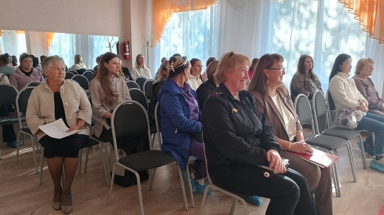
Так же, помимо несовершеннолетних, проводились системная работа с законными представителями по формированию основ ответственного родительства, проведению просветительской деятельности и оказанию помощи в вопросах воспитания подростков. Так, например, в сентябре 2025 года в образовательных организациях Слюдянского района проведены общешкольные родительские собрания по повышению уровня информированности о признаках вовлечения несовершеннолетних в незаконное потребление наркотических средств и психотропных веществ, вовлечения в экстремистскую деятельность, дропперство и т.д. Общий охват родителей составил 1232 человека. На собраниях выступали представители Прокуратуры Слюдянского района, КДН и ЗП Слюдянского муниципального района, ОМВД России по Слюдянскому району, а так же, МКУ КСПиК Слюдянского МР. Так же, 29 сентября 2025 года по инициативе представителей следственного комитета Иркутской области проведено общегородское родительское собрание в г. Байкальске на базе МБОУ СОШ № 11 с участием специалистов следственного комитета, министерства образования Иркутской области, ОГБУЗ ИОПНД и т.д. В собрании приняли участие 370 человек. Вопросы профилактики правонарушений несовершеннолетних освещались и в рамках работы Родительских университетов: 19 ноября - на базе МБОУ СОШ № 50 г. Слюдянка, 11 декабря – на базе МБОУ СОШ № 10, 15 декабря – на базе МБОУ СОШ № 7 рп. Култук. В сообществах образовательных организаций в социальных сетях, а так же, в родительских чатах в мессенджерах систематически в течение 2025 года размещались памятки, видеофайлы, репосты по различным вопросам профилактики и безопасности несовершеннолетних.
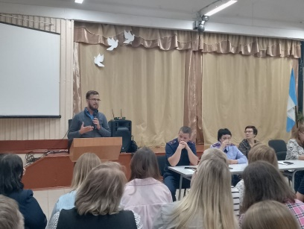
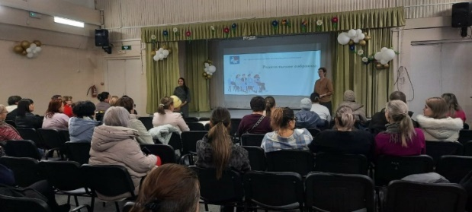
Во исполнение распоряжения Губернатора Иркутской области от 24 сентября 2025 года № 348-р «Об утверждении Плана дополнительных мер, направленных на раннее выявление незаконного потребления наркотических средств и психотропных веществ, алкогольной и (или) спиртосодержащей продукции среди несовершеннолетних, повышение эффективности профилактики наркомании в образовательных организациях, противодействие наркопреступности на территории Байкальского городского поселения Слюдянского муниципального района Иркутской области» проведены следующие мероприятия: специалистами ГКУ «ЦПРК» в сентябре – ноябре 2025 года проводились стажировочные площадки и семинары для педагогов и психологов по вопросам профилактики аддиктивного поведения, родительские собрания для родителей, а так же индивидуальные консультации с несовершеннолетними и законными представителями. Так, 154 обучающихся школ города Байкальска 1 октября 2025 года посетили виртуальную игру по профилактике употребления наркотических средств и психотропных веществ в формате интерактивного квеста с использованием шлемов виртуальной реальности. 33 обучающиеся образовательных организаций г. Байкальска (МБОУ СОШ № 10, МБОУ СОШ № 11, МБОУ СОШ № 12) 22 октября 2025 года приняли участие в интеллектуально-профилактической игре антинаркотической направленности «Лабиринты разума», проведенной специалистами Центра профилактики социально-негативных явлений в молодежной среде. Игра, проводившаяся в формате брейн-ринга, вызвала большой интерес у старшеклассников. 267 подростков и их законных представителей посетили спектакль молодежного камерного театра «Подвал» под названием «Доза», представленного в актовом зале ГАПОУ БТОТиС. История, представленная актерами, вызвала неподдельный интерес и живой отклик у зрителей. Информация о спектакле размещена в средствах массовой информации, в том числе в районной газете «Славное море». 75 законных представителей (в том числе, 16 представителей родительской общественности г. Слюдянка, подключившихся по ВКС из зала заседаний МКУ «Комитет по социальной политике и культуре Слюдянского района»), приняли участие в работе круглого стола «Сотрудничество семьи и школы», проведенного 12 ноября на базе МБОУ СОШ № 12 г. Байкальска специалистами ГКУ "ЦПРК". Законные представители обучающихся образовательных организаций Слюдянского района в количестве 77 человек посетили 23 октября общешкольное родительское собрание "Семья и семейные ценности" на базе МБОУ СОШ N 12 г. Байкальска, проведенное специалистами ГКУ "ЦПРК". Кроме того, все образовательные организации подключались к областному родительскому собранию 22 декабря 2025 года.

  - Отдел культуры, спорта и молодежной политики МКУ «Комитет по социальной политике и культуре Слюдянского муниципального района»
В Слюдянском муниципальном районе осуществляют свою деятельность 20 учреждений культуры (культурно-досуговые центры, библиотеки), которые ежегодно организуют и проводят мероприятия, направленные на сохранение и укрепление семейных ценностей. Прежде всего, это занятия в студиях и кружках. Наиболее востребованными остаются направления вокала и хореографии, в общей сложности количество воспитанников данной направленности более 500. Занятия проводятся как в домах культуры, так и в детских школах искусств. Среди 13 хореографических коллективов, 2 имеют звания «Образцовый» и «Народный», что говорит о высоком уровне подготовки детей.
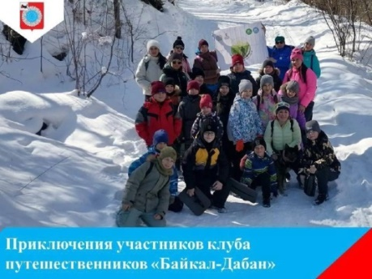
Занятия проводятся также и на базе библиотек. Это различные клубы по интересам – клуб путешественников «Байкал-Дабан», финансовой грамотности, чтецов на радио «О чем читают дети», клуб рукодельников, эко-активисты, клуб настольных игр. Ребята на протяжении года изучают определенную тему, ходят в походы, проводят исследования, готовят проекты и защищают их. Занятия в клубах производятся на бесплатной основе.
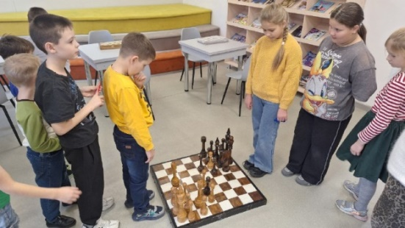
Основными учреждениями культуры, в которых занимается наибольшее количество несовершеннолетних, остаются МКУ ДК «Юбилейный», МКУ «Библиотека города Байкальска», МБУК «Дом культуры «Перевал» и МБУ «Межпоселенческая центральная библиотека». Несмотря на то, что с середины 2025 года ДК «Юбилейный» был закрыт на капитальный ремонт, коллективы кружковой деятельности продолжали заниматься на площадках других учреждений г. Байкальска, силами коллектива дома культуры запланированные мероприятия проводились в выездном режиме.
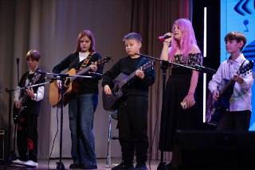
Деятельность муниципального бюджетного учреждения культуры Дом культуры «Перевал» Слюдянского муниципального района, помимо прочего, направлена на формирование у подрастающего поколения здорового образа жизни, негативного отношения к алкоголю, наркомании и табакокурения в подростковой среде, так как именно эта возрастная категория наиболее подвержена этим пагубным привычкам.
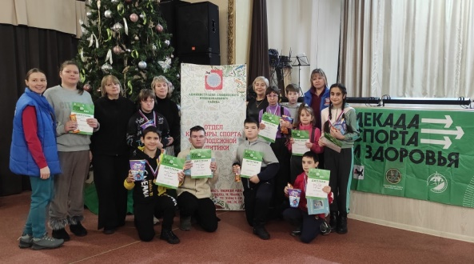
В 2025 году в ДК было проведено несколько образовательно-просветительских мероприятий по профилактике негативных явлений среди детей и подростков:
- для учащихся 5-8 классов школ города прошел цикл тематических встреч антинаркотической направленности «Не допустить беды»;
- для обучающихся 9-11 классов прошел цикл мероприятий антинаркотической и антиалкогольной направленности «Молодое поколение – будущее России»;
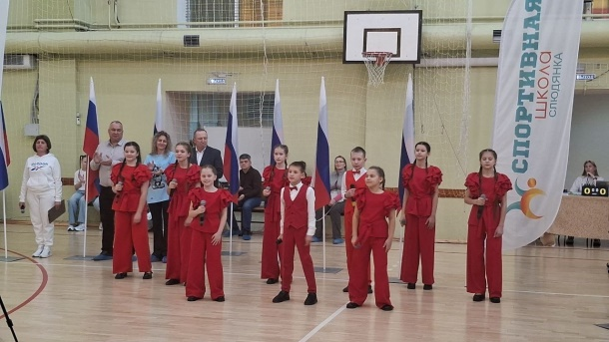
- музыкально-информационная акция «Мы за здоровый образ жизни» на городской площади.
Но главной своей задачей по профилактике негативных явлений в молодежной среде ДК считает организацию интересного, познавательного, активного досуга молодых людей.
Для этого в Доме культуры проводится много интересных мероприятий и работают творческие студии для подростков и молодежи:
- Вокальные студии «До-ре-ми» и «Гармония» (возраст участников 5-12, 13-18 лет);
- Студия игры на гитаре (возраст участников 12-18 лет);
- 3 студии хореографии (возраст участников 5-20 лет);
- спортивно-танцевальная студия (3-15 лет).
Все эти коллективы ведут активную творческую жизнь. Их участники регулярно встречаются на занятиях и репетициях для совершенствования профессионального мастерства, принимают участие в мероприятиях, проводимых Домом культуры как городского, так и районного уровней.
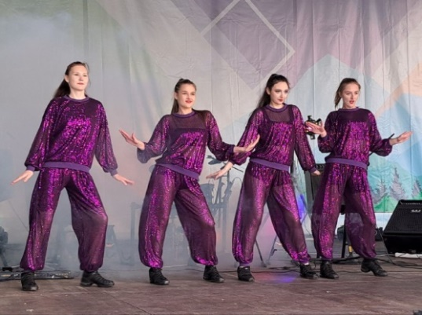
В творческих коллективах МБУК МДК Слюдянского района занимаются молодые люди и подростки как из благополучных, так и неблагополучных семей. В Доме культуры постоянно проводятся мероприятия для подростков и старших школьников, среди них:
- районный творческий фестиваль «Минута славы»,
- конкурсные программы «Утренняя звездочка» и «Золотой микрофон»;
- конкурсы для учащихся старших классов: фестиваль-конкурс «Струны», открытый «Конкурс гитаристов»,
- фестиваль молодежного творчества «Волна Байкала»,
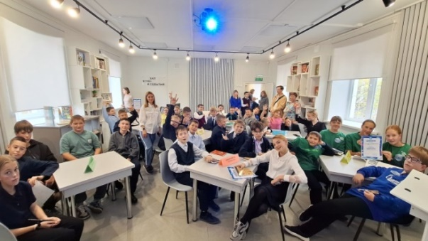
- ежегодно проводится елка для детей, состоящих на учете в КДН.
Также ведется работа по привлечению не занятой молодежи в общественные движения. Так в прошедшем периоде на базе ДК «Перевал» состоялась встреча с региональным отделением Общероссийского общественно-государственного движения детей и молодежи «Движение первых» Иркутской области Слета для неохваченных проектами Движения Первых обучающихся Слюдянского района, в котором приняли участие 100 учащихся.
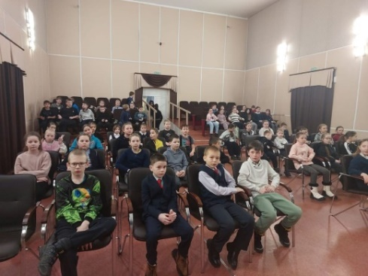
Муниципальное бюджетное учреждение «Межпоселенческая центральная библиотека Слюдянского района» является центром содействия социализации молодежи, формирования гражданского самосознания, политической культуры, духовно-нравственного, семейного, эстетического воспитания, экологической культуры, навыков непрерывного образования и самообразования в интересах личностного развития, профессиональной ориентации, здорового образа жизни, развивающего досуга молодежи.
В целях формирования у молодежи представлений о здоровом образе жизни, негативного отношения к антисоциальным проявлениям в обществе; увеличению знаний путем обсуждения проблем, связанных с наркоманией разработана программа «Вредные привычки человека. Наркомания».
Формы работы разнообразные: информационные беседы, диспуты, книжные и виртуальные выставки, обзоры литературы, рекомендательные списки литературы и др, которые осуществляются совместно с региональными специалистами по профилактике наркомании.
В 2025 году проведены следующие мероприятия:
- «Пока беда не постучалась в дверь» - откровенный разговор с показом слайд-презентации «Молодость прекрасна – не рискуй напрасно!» с привлечением учащихся старших классов школы № 4 (9-е и 10-е классы);
- «Неотвратимость ответственности» - информационная беседа;
- «Наркотики и закон» - правовой час, с приглашением юристов;
- «От шалости к правонарушению» - беседа;
- «Опасны ли наркотики?» - тест;
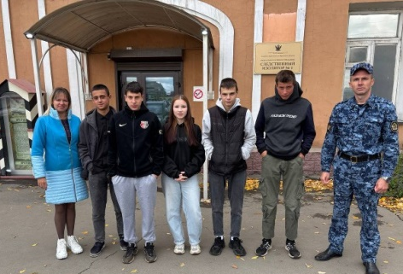
- поездки в г. Иркутск на квест «Демоны молодости. История одной зависимости»,
- поездка в музей «Иркутского тюремного замка» на базе СИЗО-1 в г. Иркутске.
Большая работа ведется сельскими библиотеками по профилактике наркомании среди подростков и молодежи. С этой целью проведены:
- «Впереди каникулы. Осторожно наркомания»;
- «Растленье душ и пустота, что гложет ум»;
- «Если друг оказался вдруг…» - круглый стол;
- «Осторожно! Наркотики» - беседа;
- Библиографический обзор литературы “Молодежь мира против наркотиков”;
- “Дорога в бездну ”- книжная выставка - предупреждение; часы информации для широкого круга читателей;
- День здоровья - акция, диспут «Не навреди себе»;
- Акции: «Радуйся жизни», «Мы выбираем жизнь!» - библиотека п.Култук.
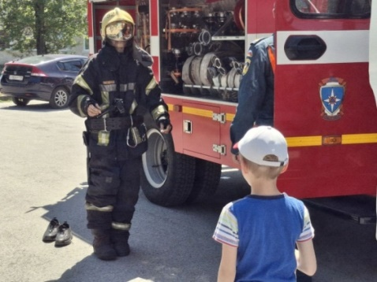
Издательская деятельность:
- «Давайте поговорим об этом…» - дайджест, памятка для родителей;
- «Выбираем жизнь без наркотиков» - листовки, информационный бюллетень, книжные закладки;
- «Профилактика наркомании в семье» - памятка для родителей;
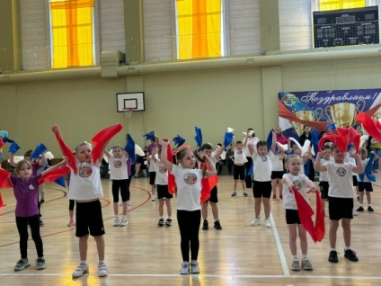
Выпущены буклеты: «Выбираем жизнь без наркотиков»; «Сохраните свой дом от беды». «От шалости к правонарушению» и др.
Информационные листовки «Остановись перед пропастью!».
Проведены семинарские занятия с заведующими библиотек района: «Формы работы по профилактике вредных привычек среди молодежи», разработаны методические рекомендации, пособия по проведению мероприятий по профилактике наркомании.
Традиционно в перечень мероприятий, проводимых с участием несовершеннолетних, входят концертные программы и творческие конкурсы, посвящённые Дню матери, Дню отца, Международному женскому дню, Дню семьи, любви и верности, Международному Дню семьи и др. Всего в течение года проводится более 500 мероприятий в районе по всем поселениям.
В 2025 году традиционно проводились семейные мероприятия: спортивные «Семейный старты», «Папа, мама, я – спортивная семья», семейные фотоконкурсы, конкурс рисунков «Моя мама», семейные шахматные турниры, спартакиады для семей и многое другое было проведено не только специалистами отдела культуры, спорта и молодёжной политики, но и непосредственно учреждениями культуры и спортивными школами.
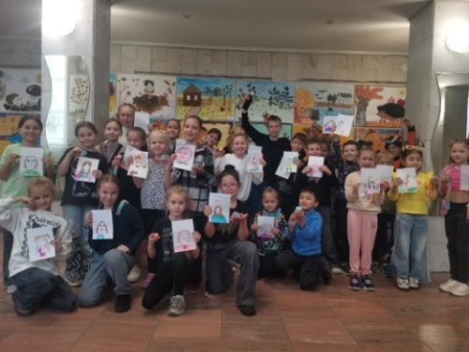
Одним из значимых проектов, реализуемым отделом культуры, спорта и молодёжной политики совместно с учреждениями культуры района, остается «Пятидневка». Это своеобразный лагерь дневного пребывания детей на территории учреждения культуры, смена длится пять дней (до 4х часов ежедневно). В программе обязательно изучаются темы Родины, истории России и Слюдянского района, своего населенного пункта, приглашаются специалисты администрация (ГОЧС), полиции, МЧС, которые говорят о правилах безопасности в летний период. Помимо этого, дети играют в подвижные игры, участвуют в мастер-классах, сотрудники учреждений готовят квесты и интеллектуальные игры. Завершается смена чаепитием.
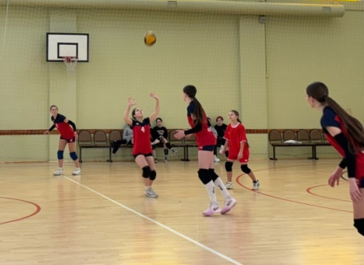
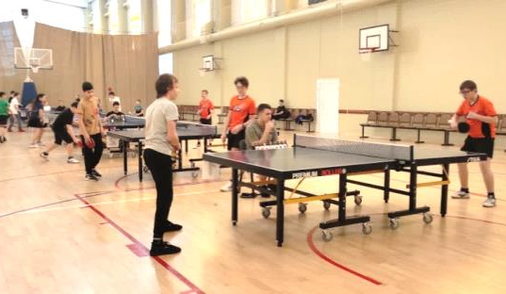
Всего в Слюдянском муниципальном районе 123 спортивных сооружения (с учётом объектов городской и рекреационной инфраструктуры, приспособленных для занятий физической культурой и спортом).
На территории Слюдянского муниципального района действуют:
- Две спортивные школы (г. Слюдянка и г. Байкальск), в которых занимаются 570 человек из числа несовершеннолетних по следующим видам спорта: футбол, баскетбол, бокс, самбо, настольный теннис, шахматы, волейбол, вольная борьба, лыжные гонки.
- Культурно-досуговый центр «Радуга», на базе которого работает 11 отделений по видам спорта: пауэрлифтинг, гиревой спорт, вольная борьба, волейбол, бокс, хоккей, мини-футбол, настольный теннис, баскетбол, хоккей с шайбой, секция военно-патриотического воспитания. Посещают занятия 554 ребёнка.
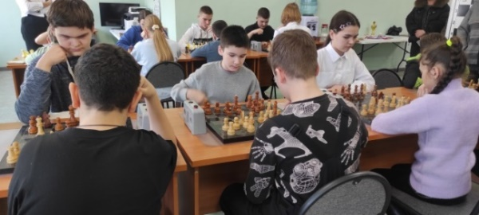
- ООО БГК «Гора Соболиная», состоящего из горнолыжного комплекса и спортивного комплекса «Байкал» (включающего в себя бассейн и спортивный зал).
- МБУ «Центр спорта, культуры и досуга города Слюдянки», который курирует шахматный клуб «Юбилейный» где проводятся занятия по шахматам.
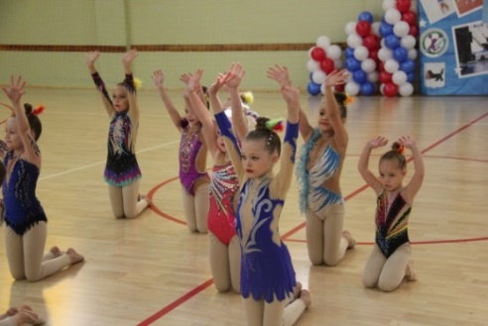
В Слюдянском муниципальном районе 16 общеобразовательных учреждений, в спортивных секциях и группах физкультурно-спортивной направленности которых занимается 2103 несовершеннолетних; проводятся физкультурно-спортивные мероприятия по программе «Президентские спортивные игры» (спартакиада по лёгкой атлетике, настольному теннису, стритболу, футболу, шахматам), муниципальный этап Всероссийского Чемпионата школьной баскетбольной лиги «КЭС-БАСКЕТ», соревнования среди спортивных клубов общеобразовательных учреждений (соревнования по мини-футболу, волейболу, баскетболу, пионерболу, конькобежному спорту), проводятся фестивали ВФСК «ГТО».
В ГАПОУ «Байкальский техникум отраслевых технологий и сервиса» работают секции волейбола, настольного тенниса и баскетбола.
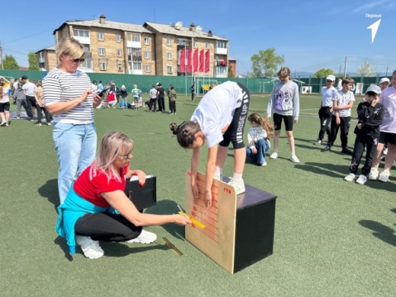
Услуги дополнительного образования в области физической культуры и спорта оказываются как образовательными организациями, так и учреждениями культуры: в МБУК «Доме культуры «Перевал» Слюдянского муниципального района» и ДК «Креатив» п. Ангасолка проходят занятия по чир спорту и гимнастике. На базе ЧОУ «РЖД Лицей «№ 11» проводятся занятия по боксу. На базе МБОУ «СОШ № 50» проводятся занятия по киокусинкай. На базе МБОУ «СОШ № 10», МБОУ «СОШ № 12» и МБОУ «СОШ № 4» проводятся занятия по каратэ.
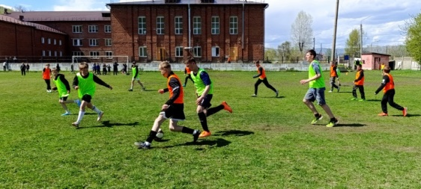
В 2025 году проведено одиннадцать фестивалей ВФСК «ГТО» для детей от 6ти до 18ти лет, в которых приняли участие более 500 человек.
Для информирования детей и родителей о спортивных секциях используются информационные сайты образовательных организаций, социальные сети, печатные средства массовой информации и мессенджеры.

  - Областное государственное бюджетное учреждение здравоохранения «Слюдянская районная больница»
В ОГБУЗ «Слюдянская РБ» работа по профилактике жестокого обращения с несовершеннолетними осуществляется в различных формах :
- выявление фактов физического насилия при проведении медицинских осмотров, при посещении врача в поликлинике, при проведении патронажей;
- выявление фактов сексуального насилия при проведении медицинских осмотров, при постановке на учет беременных в возрасте до 18 лет (индивидуальные беседы, консультации психолога);
- путем участия медицинских работников в проведении классных часов, родительских собраний по темам: профилактика нежелательной беременности, ведение здорового образа жизни, ценностей семейного воспитания, полноценная семья - как залог процветания общества;
- помощь при временном устройстве детей раннего возраста в дом ребенка.
Консультативная помощь, по мере необходимости, оказывается как работникам органов и учреждений системы профилактики безнадзорности и правонарушений несовершеннолетних, так и законным представителям несовершеннолетних. Данный вид помощи оказывают участковые врачи педиатры, врачи детских дошкольных и школьных учреждений, врачи узких специальностей ( психиатр, нарколог, дермато — венеролог, акушер — гинеколог), кроме того психолог.
Участковой педиатрической службой, фельдшерами ФАПов регулярно осуществляются патронажи в семьи группы высокого медико — социального риска, в том числе и в праздничные дни для контроля состояния здоровья детей, проживающих в этих семьях.
Прием выявленных несовершеннолетних, оказавшихся безнадзорными, беспризорными, либо находящихся в трудной жизненной ситуации, осуществляется в круглосуточном режиме. Обследование поступивших детей такой категории проводится согласно утвержденного приказом МЗ РФ стандарта.
За 2025 год численность безнадзорных и беспризорных, находившихся в детском отделении – 6 детей, из них дети в возрасте:
от 0 до 3-х лет - 5 чел,
с 4-х до 7-ми - 1 чел.
Детям, оставшимся без попечения родителей и детей, находящимся в трудной жизненной ситуации, поступившим в ЛПУ района, проводится медицинское обследование и далее, совместно с органами опеки и попечительства , решается вопрос об их дальнейшем устройстве. В 2025 году из всех поступивших только 1 ребенок переведен в Дом Ребенка, где находится до настоящего времени, так как мать страдает социально опасным заболеванием, ведет асоциальный образ жизни, злоупотребляет алкоголем, на прием к наркологу явиться категорически отказывается. Все остальные дети переданы родителям.
По поводу выявляемых случаев жестокого обращения медицинским работником заполняется утвержденная форма извещения о факте жестокого обращения с несовершеннолетним, либо о заражении венерическим заболеванием. Извещение подается в КДН, ОДН РОВД, отдел опеки и попечительства, затем проводится расследование по факту и выносится решение имеет ли место факт жестокого обращения. Во всех подтвержденных случаях жестокого обращения проводятся заседания ММГ у заместителя мэра района по социальным вопросам, на которых составлен план сопровождения семей. Для каждой службы предусмотрены мероприятия в данных семьях,
В 2025 г не зарегистрировано фактов жестокого обращения с ребенком.
Кроме того, по каждому случаю травмы у несовершеннолетнего подается телефонограмма в отдел полиции, далее инспектором по делам несовершеннолетних проводится расследование на факт физического , либо другого вида насилия.
За 2025 г передано телефонограмм по 14 фактам травм.
Выявление заболеваний передаваемых половым путем у несовершеннолетних, чаще всего, осуществляется при проведении медицинских осмотров, реже при обращении с жалобами, проводится расследование источника заражения и информация передается в органы межведомственного взаимодействия. Лечение осуществляется как на базе лечебных учреждений района, так и в областных ЛПУ.
В 2025 году данной патологии у детей не выявлено.
В ОГБУЗ «Слюдянская РБ» за 2025 год случаев завершенного суицида не зарегистрировано, суицидальных попыток не зарегистрировано
В ОГБУЗ СЦРБ в 2- х лечебных учреждениях (в г. Байкальск и в г. Слюдянка) оказывается наркологическая и психиатрическая помощь несовершеннолетним. Наркологическая помощь оказывается в круглосуточном режиме в обоих ЛПУ, в обязательном порядке с участием нарколога. Психиатрическая в часы приема в рабочие дни и при необходимости в круглосуточном режиме. Прием несовершеннолетних, находящихся в алкогольном и наркотическом опьянении, осуществляется круглосуточно.
Выявление, учет, обследование несовершеннолетних, употребляющих алкогольную и спиртосодержащую продукцию, наркотики, психотропные вещества, может производится с согласия законного представителя, либо по достижении ребенком возраста 16-ти лет. Учитывая перечисленные условия, в 2025 году в МО Слюдянский район планово было обследовано 300 несовершеннолетних, употребляющих не выявлено.
Вся работа по профилактике суицидов медицинскими работниками осуществляется совместно с органами системы профилактики.

  - Слюдянский филиал ОГКУ «Кадровый центр Иркутской области».
Меры по профилактике безнадзорности и правонарушений несовершеннолетних в возрасте от 14 до 18 лет (в том числе состоящих на различных видах профилактического учета) в рамках осуществляемых полномочий Кадрового центра:
- Организация занятости несовершеннолетних (трудоустройство).
- Профориентационная работа с несовершеннолетними гражданами.
- Мероприятия, направленные на защиту прав и законных интересов несовершеннолетних.
- Организация трудоустройства несовершеннолетних. По состоянию на 26.12.2025г. в Слюдянский филиал ОГКУ КЦ Иркутской области обратилось 212 несовершеннолетних в возрасте от 14 до 18 лет, в том числе состоящих на различных видах профилактического учета – 33 чел., условно осужденных – 0 чел., из них трудоустроены 208 несовершеннолетних, в том числе:
- Трудоустроено в общеобразовательные учреждения в рамках летней оздоровительной компании – 190 чел. (в том числе состоящих на различных видах профилактического учета – 30 чел.).
- Трудоустроено в организации в рамках летней оздоровительной компании 16 человек, из них: МБУ «Благоустройство» – 15 человек, ОГБУЗ «Слюдянская РБ» - 1 чел.
- Трудоустроено на квотируемое рабочее место для несовершеннолетних – 1 чел. (в том числе состоящих на различных видах профилактического учета – 1 чел.).
- Трудоустройство по трудовому договору/ договору ГПХ – 1 чел. (в том числе состоящих на различных видах профилактического учета – 1 чел.)
- Профориентационная работа и мероприятия, направленные на содействие в защите прав и законных интересов несовершеннолетних
Проводились мероприятия «Неделя без турникетов», экскурсии к работодателям, Молодежный клуб и профориентационные мероприятия, а также мероприятия информационной кампании Кадрового центра по вопросам содействия занятости несовершеннолетних граждан в возрасте от 14 до 18 лет.
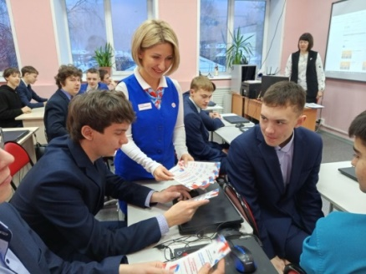
  - В общеобразовательных учреждениях проведены мероприятия с учащимися о возможности трудоустройства в свободное от учебы время с распространением информационных материалов (регистрация на единой цифровой платформе «Работа России»; методические рекомендации для родителей несовершеннолетних граждан в возрасте от 14 до 18 лет, желающих получить работу) – 138 учащихся и 596 законных представителей.
10.02.2025 г. – классный час для учащихся 10-х классов школ г. Слюдянки. Тема: "Профессиональное самоопределение– с чего начать?". Информационная беседа с элементами профориентационного тестирования (участники – 25 учащихся).
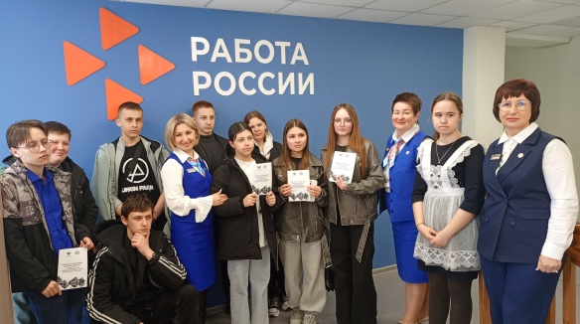
19.03.2025 г. – профориентационное мероприятие по профессиональному самоопределению для учащихся 9-х и 10-х классов МБОУ СОШ №4 г. Слюдянка. Учащиеся познакомились с формулой успешного выбора профессии «ХОЧУ – МОГУ – НАДО», с типами профессий, с возможностями портала "Работа в России". В завершение мероприятия учащиеся получили информационные буклеты и прошли профориентационное тестирование (участники – 70 учащихся).
11.04.2025 г. – мероприятие на тему "Сберегай и приумножай", эстафета "Мои финансы" для учащихся 9-го класса МБОУ СОШ № 49 (участники – 14 учащихся).
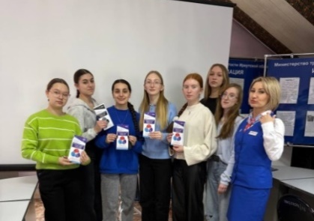
  - В течение года проводились встречи с родителями выпускников 9-х, 11-х классов школ г. Слюдянки и г. Байкальска с целью информирования о портале "Работа в России", о целевом обучении несовершеннолетних – выпускников 9, 11-х классов (участники – 622 законных представителя несовершеннолетних).
  - Проведены индивидуальные/ групповые встречи с учащимися по вопросам занятости – 343 несовершеннолетних участника, из них часть встреч проходила:
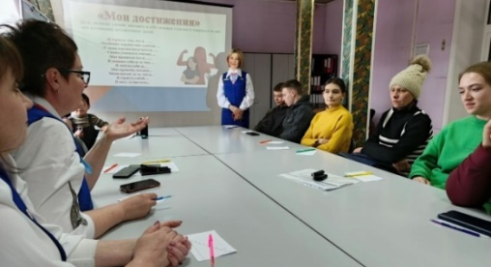
    - в рамках встреч Молодежного клуба «Молодежный Вектор»: «Возможности портала «Работа России» (январь, участники –
8 чел.); «Твоя судьба в твоих руках» (февраль, участники – 8 чел.); «Выбор профессии – выбор будущего», правила поступления на целевое обучение (апрель, участники – 14 чел.); «Искусство самопрезентации для поиска работы» (участники – 51 чел.).
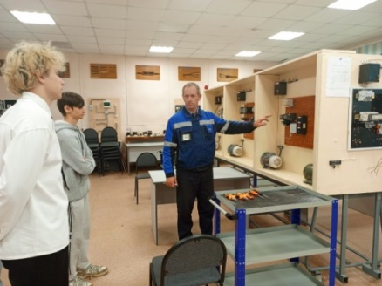
    - на территории предприятий-работодателей (г. Слюдянка) и образовательного учреждения профессионального образования (БТОТИС, г. Байкальск): «Первое рабочее место» - профтур на предприятие (май, участники – 14 чел.); профориентационная акция «Неделя без турникетов» для обучающихся общеобразовательных школ Слюдянского района (март, участники – 76 учащихся); профориентационная акция «Неделя без турникетов», в которой приняло участие (октябрь, участники – 63 чел., 4 предприятия-работодателя).
  - Проведены совместные мероприятия с отделами КДНиЗП, отделами органами внутренних дел мероприятий по информированию несовершеннолетних, состоящих на учетах, о предоставляемых услугах в сфере занятости – 19 несовершеннолетних:
12.03.2025 г. и 19.03.2025 г. Информационно-консультационное мероприятие для граждан, находящихся в социально опасном положении и состоящих на учете в Банке данных СОП.
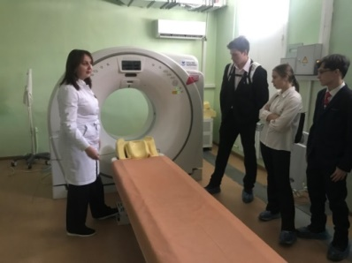
20.05.2025 г. - «Единый информационный день»: Мотивы выбора профессии (участники – 21 чел.).
25.04.2025 г. Совещание в рамках единого дня «Хочу все знать о трудовом законодательстве» - Временное трудоустройство несовершеннолетних в свободное от учебы время (участники - 9 чел. – представители школ, 1 чел. – представитель КДНиЗП, 1 чел. - представитель с органов опеки и попечительства).

  - Органы внутренних дел и подразделения по делам несовершеннолетних органов внутренних дел.
    - ОМВД России Иркутской области по Слюдянскому району
На профилактическом учете в ГДН по итогам 2025 года состоит 70 несовершеннолетних (2024 г. – 52 чел.):
г. Слюдянка - 39 ,
г. Байкальск -31,
Из них:
- несовершеннолетних, категории «несубъект» - 18 человек (2024 г. – 10 чел.)
- употребляющих наркотические средства - 6 несовершеннолетних (г. Слюдянка - 1, г. Байкальск - 5), (2024 г. - 0).
Поставлено на учёт в ПДН в 2025 году 86 детей (2024 г. - 64).
Удалось достичь исправления в 2025 году 68 подростков, 49% (2024 – 64 чел.) и 51 семья, 43% (2024 г. - 67) высокого социального риска, 75% (2024 – 7, 2025 - 9) групп антиобщественной направленности в результате проведения с ними профилактической работы в ходе сотрудничества с субъектами системы профилактики.
В 2025 году увеличилось количество несовершеннолетних лиц, состоящих на профилактическом учете в ПДН за употребление наркотических средств, с 0 до 6 человек (г. Слюдянка-1, г. Байкальск-5).
Так, несовершеннолетний Щ., 2009 года рождения, житель г. Слюдянка, проживающий в полной многодетной семье, учащийся ООШ, был поставлен на профилактический учет в ПДН 20.09.2024 года по информации ГКОН ОМВД России по Слюдянскому району, за совершение правонарушения, предусмотренного ч. 1 ст. 6.13 КоАП РФ, в дальнейшем, в январе 2025 года инспекторами ПДН было выявлен факт употребления подростком наркотических средств.
К положительным моментам в профилактике подростковой преступности за 12 месяцев относятся:
- снижение количества преступлений, совершенных в общественных местах на 83.3%, с 6 до 1, в том числе на улице с 4 до 1, на 75%. ;
- снижение количества преступлений, совершенных в ночное время (с 22.00 до 06.00) с 1 до 0 преступлений (-100%).
Удалось достичь исправления 49% (2024 - 64, 2025 - 68) несовершеннолетних, 43% (2024 - 67, 2025 - 51) семей высокого социального риска, 75% (2024 - 7, 2025 - 9) групп антиобщественной направленности в результате проведения с ними профилактической работы в ходе сотрудничества с субъектами системы профилактики (КДНиЗП, Центра помощи семьи и детям, отдела образования, здравоохранения, опеки и попечительства).
В ходе отработки жилого сектора 20 несовершеннолетних (г. Слюдянка-13, г. Байкальск-7), находившихся в условиях семейного неблагополучия и нуждающихся в помощи государства, помещены в учреждения социального обслуживания и здравоохранения для реабилитации и оказания профильной помощи.
Преступлений, связанных с ненадлежащим исполнением родительских обязанностей, сопряженных с жестоким обращением (ст. 156 УК РФ) в 2025 году не выявлялось (2024 - 1, г. Байкальск).
К административной ответственности за совершение различных правонарушений по линии несовершеннолетних привлечено 256 лиц (г. Слюдянка - 175, г. Байкальск - 81) (2024 г. - 339), в том числе 6 подростков (г. Слюдянка - 2, г. Байкальск - 4) (2024 г. - 11).
В отношении родителей и иных законных представителей составлено 217 административных протоколов по ч. 1 ст. 5.35 КоАП РФ (2024 г. - 292), по ст. 20.22 КоАП РФ - 21 протокол (2024 г. - 14).
По ч. 1 ст. 6.10 КоАП РФ (вовлечение несовершеннолетних в употребление спиртных напитков) привлечено 10 взрослых лиц (2024 г. - 16); по ст. 14.16.2.1. КоАП РФ (продажа несовершеннолетним спиртных напитков) – 0 (2024 г. - 2); по ст. 6.23 КоАП РФ (вовлечение несовершеннолетних в потребление табака) – 1 лицо (2024 г. - 0).
В рамках исполнения закона Иркутской области от 05.03.2010 № 7-ОЗ «Об отдельных мерах по защите детей от факторов, негативно влияющих на их физическое, духовное и нравственное развитие в Иркутской области» в текущем году проведено 186 рейдовых мероприятий. Всего за год было выявлено 73 несовершеннолетних (г. Слюдянка - 51, г. Байкальск - 22), (2024 г.-114).
В профилактике ночной безнадзорности активно участвуют наружные наряды. Сотрудниками ППСП в период «комендантского часа» выявляется 90% правонарушителей от общего числа выявленных в ночное время детей. За отчетный период отмечается снижение количества преступлений, совершенных в общественных местах на 83.3%, с 6 до 1 преступления, в том числе на улице, с 4 до 1 (-75%).
В 2025 году увеличилось количество самовольных уходов несовершеннолетних. Всего за текущий период было заявлено в розыск 22 ребенка (г. Слюдянка - 17, г. Байкальск - 5) (2024 г. - 15), ушедших из государственных учреждений - 2 ребенка (санатория Нерпёнок) (2024 г. - 0). В 8 случаях самовольных уходов усмотрена вина законных представителей, с привлечением к административной ответственности по ст. 5.35 КоАП РФ, в 3 случаях выявлены признаки семейного неблагополучия, данные семьи поставлены на профилактический учет.
Анализ подростковой преступности показывает, что по-прежнему основными причинами совершения преступлений несовершеннолетними остаются снижение ответственности родителей, недостатки в деятельности органов и учреждений системы профилактики безнадзорности и правонарушений несовершеннолетних, связанные с отсутствием должной индивидуально-профилактической работы, а также статистика показывает, что причинами совершения преступлений несовершеннолетними, является не организованность подростков досугом и трудоустройством.
По результатам характеристики преступности несовершеннолетних на территории ОМВД России по Слюдянскому району можно выделить следующие необходимые направления профилактической деятельности:
- работа с семьями, находящихся в социально-опасном положении, где родители или законные представители несовершеннолетних не исполняют своих обязанностей по их воспитанию, обучению и содержанию и отрицательно влияют на их поведение, либо жестоко обращаются с ними
- усиления мер по профилактике преступлений несовершеннолетних в пьяном виде. Подросткам, столкнувшимися с алкоголизмом, наркоманией, токсикоманией необходима организация наркологической и психологической помощи.
- предупреждение групповой преступности несовершеннолетних.
Выявление групп правонарушителей, криминологическая диагностика группы, учет групп и их участников. Для воздействия на группу в целом, а также и на каждого ее участника применять различные методы: изоляция группы, расформирование группы, переориентация группы.
- профилактическая деятельность в общеобразовательных учреждениях. Необходимо тесное взаимодействие учителей, социальных педагогов, родителей и школьных инспекторов.
- привлечения к труду и организация досугом. Участие подростков в организованном досуге и трудоустройстве рассматривается как форма работы с подростками, которая оказывает положительное воздействие на общество, поскольку она уменьшает количество времени, которое может быть затрачено несовершеннолетними для участия в антисоциальной деятельности.
В зоне оперативного обслуживания Слюдянского ЛПП за 12 месяцев 2025 года преступлений совершенных несовершеннолетними выявлено и зарегистрировано не было. Правонарушения, совершенные несовершеннолетними не достигшими возраста привлечения к уголовной ответственности, не регистрировались. С целью профилактики преступлений, совершенных несовершеннолетними, вопросы ответственности несовершеннолетних за совершение преступлений, правонарушений на линии железной дороги, а также вопросы, касающиеся профилактики действий экстремистского характера освещались при проведении лекций в образовательных учреждениях Слюдянского района. Кроме того, сотрудниками Слюдянского ЛПП на постоянной основе проводятся рейдовые мероприятия, пешие эстафеты с обработкой полосы отвода железнодорожных путей.

    - Слюдянский линейный пункт полиции
О принятых мерах по профилактике безнадзорности и правонарушений несовершеннолетних в рамках полномочий: за указанный период в зоне ответственности за различные правонарушения доставлено 1 и выявлено 8 несовершеннолетних. Из них за совершение административных правонарушений - 3. В отношении всех несовершеннолетних, выявлявшихся за совершение административных правонарушений направлены материалы на рассмотрение КДН и ЗП. Наибольшее количество доставленных, выявленных несовершеннолетних (6 подростков) - жители города Слюдянка. Подростки, выявленные непосредственно за совершение административных правонарушений, - это ребята в возрасте от 11 лет и старше. С каждым подростком и его законными представителями проведена профилактическая беседа. В каждом случае выявления несовершеннолетнего рассматривался вопрос надлежащего исполнения родительских обязанностей законными представителями. Всего за 12 месяцев 2025 г. инспектором НДН Слюдянского составлено 30 протоколов на законных представителей по ч.1 ст. 5.35 КоАП РФ (АППГ – 32). В большинстве случаев законные представители ранее уже попадали в поле зрения сотрудников полиции.
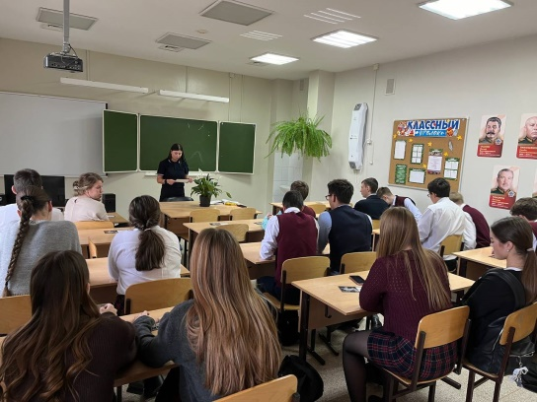
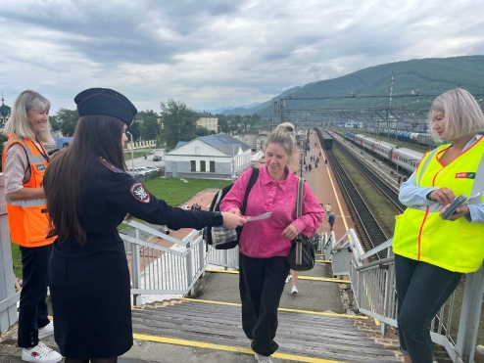
В 2025 году факты травмирования несовершеннолетних железнодорожным транспортом в зоне ответственности Слюдянского ЛПП не зарегистрированы. С целью предупреждения совершения подростками преступлений, правонарушений, а также фактов травмирования, инспектором НДН проводится просветительская работа в образовательных учреждениях Слюдянского района, местах организованного отдыха несовершеннолетних (ДОЛ «Чайка», профилакторий «Жемчужина Сибири»). Так, за 12 месяцев 2025 г. проведено 58 лекций, бесед среди несовершеннолетних по темам «Основы безопасного поведения на линии железной дороги», «Ответственность несовершеннолетних» и т.д., 3 выступления на родительских собраниях по вопросам ответственности законных представителей за жизнь и здоровье детей, 3 выступления в трудовых коллективах по вопросам предупреждения совершения несовершеннолетними преступлений в сфере незаконного оборота наркотических средств, вовлечение несовершеннолетних в преступную деятельность, а также беседы на тему безопасности в пути следования детских групп. К проведению бесед активно подключаются специалисты КДН и ЗП, работники предприятий ВСЖД, инспектора ГДН ОМВД России по Слюдянскому району. 22.01.2025 г. инспектор НДН Слюдянского ЛПП совместно со следователем СО ОМВД России по Слюдянскому району, приняли участие в разработке сценария и проведении Кейс-игры «Встать, суд идёт» для обучающихся в образовательных организациях Слюдянского района, кейс-игра проводилась в Центральной библиотеке г. Слюдянка. Так же, проводились пешие эстафеты по участку обслуживания - 68. К проведению пеших эстафет и рейдовых мероприятий – 86 (рейдов) в местах несанкционированных переходов железнодорожных путей привлекались предприятия ВСЖД (станции Слюдянка, ПЧ-9 ВСЖД, ШЧ-7 ВСЖД). Самое пристальное внимание при проведении профилактических мероприятий на объектах железнодорожного транспорта уделено участкам ВСЖД, пролегающим через населенные пункты Слюдянского района. С целью выявления фактов семейного неблагополучия, пресечения преступлений и правонарушений несовершеннолетних на объектах железнодорожного транспорта, на водных объектах, в 2025 г. проводились рейдовых мероприятий, в том числе - по неблагополучным семьям, в местах несанкционированного прохода граждан в границах станций (Слюдянка-1, Слюдянка-2, Утулик, Байкальск-пассажирский, Байкальск ВСЖД, Култук КБЖД и т.д.), по береговой линии озера Байкал (совместно с ГИМС, Отделом ГО и ЧС Слюдянского района).
В течение года в образовательные учреждения для использования в практической деятельности направлялись видеоролики и памятки по профилактике травматизма несовершеннолетних, профилактике преступлений и правонарушений, безопасности в интернете. Материалы профилактического характера размещались в газетах «Славное море», «Гудок», транслировались в эфирах Удачного радио.
Кроме того, не остаются без внимания вопросы профилактики диверсионных действий, преступлений экстремисткой направленности и терроризма совершаемых несовершеннолетними на объектах инфраструктуры. Так, 27.11.2025 г. в ДК «Перевал» совместно с представителями ОМОН «Шквал» Управления Росгвардии по Иркутской области было проведено профилактическое мероприятие с обучающимися образовательных организаций Слюдянского района.

1.9. Филиал по Слюдянскому району ФКУ УИИ ГУФСИН России по Иркутской области
По учетам филиала по Слюдянскому району ФКУ УИИ ГУФСИН России по Иркутской области за 2025 г. прошло 3 несовершеннолетних осужденных, на 30.12.2025 г. состоит 1 несовершеннолетний обвиняемый с мерой пресечения в виде домашнего ареста, в 2025 году всего снято с учета 2 осужденных: 1 осужденный снят с учета в связи с достижением возраста 18 лет, 1 в связи с изменением места жительства.
Проведенный анализ лиц, состоявших на учете УИИ, показал, что в своем большинстве несовершеннолетние, совершившие то или иное преступление:
- уверены в безнаказанности за совершение преступления в связи с несовершеннолетним возрастом;
- находятся под влиянием лиц, связанных с криминальной субкультурой;
- воспитывались в неполной семье;
- семьи, в которых воспитывались несовершеннолетние, неблагополучные (родители неоднократно замечены в злоупотреблении спиртных напитков), имеют низкий социальный статус;
- до постановки на учет в УИИ состояли на учете ОДН и КДН;
- как правило, со стороны родителей утерян контроль и отсутствует авторитет;
- родители самоустранились от проблем несовершеннолетних, перенеся ответственность на сторонние организации - школы, организации дополнительного образования, правоохранительные органы, КДН;
- имеют низкий уровень образования и полное отсутствие желания учиться, получать профессию.
В качестве профилактических мер, направленных на недопущение совершения повторных преступлений со стороны несовершеннолетних, в филиале по Слюдянскому району, проводится работа по следующим направлениям:
- организация досуга: оказывают помощь в организации мероприятий,
- повышение авторитета родителей: организация работы с родителями и несовершеннолетними с психологом ФКУ УИИ, беседы с инспекторами УИИ, классные часы;
- повышение социального статуса: взаимодействие с КЦ Слюдянского
- района (трудоустройство как несовершеннолетних, так и членов их семей);
- рейды по проверке по месту жительства и контроль выполнения установленных судом обязанностей;
- юридические консультации для несовершеннолетних и их родителей.
По учетам филиала по Слюдянскому району ФКУ УИИ ГУФСИН России по Иркутской области за 2025 г. прошло 5 осужденных с отсрочкой отбывания наказания до достижения ребенком 14-летнего возраста, на 30.12.2025 г. на учете УИИ состояло осужденных с отсрочкой отбывания наказания - 1 женщина.
В течение 2025 года 3 осужденных снято с учета УИИ: 2 осужденных в связи с изменением места жительства, 1 в связи с отменой приговора с прекращением делопроизводства.
В качестве профилактических мер, направленных на недопущение совершения повторных преступлений со стороны осужденных данной категории, в филиале по Слюдянскому району, проводится работа по следующим направлениям:
- организация работы с психологом ФКУ УИИ, беседы с инспекторами УИИ, проведение рабочих встреч с представителями школ, детских садов, а также беседы с близкими родственниками, оказывающими положительное влияние на поведение осужденных женщин;
- повышение социального статуса: взаимодействие с Слюдянским филиалом Кадрового центра Иркутской области, оказана помощь в трудоустройстве 1 осужденной, оказание психологической помощи трем осужденным при исполнении Федерального закона РФ «О пробации в Российской Федерации» при взаимодействии с ОГКУ КЦЗСОН по Слюдянскому района, которые признаны нуждающимися в оказании социальной помощи;
- проведение рейдов по проверке по месту жительства и контроль выполнения установленных судом обязанностей по воспитанию и содержанию детей;
- юридические консультации;
- оказание материальной помощи.

Глава 2. Об организации занятости, отдыха и оздоровления детей.
В целях организации отдыха и оздоровления детей в Слюдянском районе реализуется муниципальная программа «Развитие культуры, физической культуры, спорта, молодёжной политики, досуга и отдыха детей в Слюдянском муниципальном районе» (далее – программа).
В 2025 году в рамках муниципальной программы заключены Соглашения на получения две субсидии из областного бюджета:
1. Субсидия местным бюджетам для организации отдыха детей в каникулярное время на укрепление материально-технической базы муниципальных учреждений, оказывающих услуги по организации отдыха и оздоровления детей в Иркутской области. Общая сумма по соглашению составляет 3 001,66 тысяч рублей, в том числе областной бюджет 2 761,52 тысяч рублей, средства местного бюджета 240,14 тысяч рублей.
Данные средства в полном объеме освоены в лагере с. Тибельти «Юный Горняк», выполнены работы по капитальному ремонту силовых осветительных сетей зданий и замена фонарей уличного освещения.
2. Субсидия местным бюджетам для организации отдыха детей в каникулярное время на оплату стоимости набора продуктов питания в лагерях с дневным пребыванием детей, организованных органами местного самоуправления муниципальных образований Иркутской области. Общая сумма по соглашению составляет 3 671,96 тысяч рублей, в том числе областной бюджет 3 378,20 тысяч рублей, средства местного бюджета 293,76 тысяч рублей.
В Слюдянском районе в 2025 году в летний период задействовано 21 оздоровительное учреждение.
У каждого учреждения разработана воспитательная досуговая программа, в которую включены: подвижные игры, творческие мастерские, квесты, для старшеклассников — спортивные турниры, интеллектуальные конкурсы, тематические вечера.
Традиционно в июне для учащихся проводится смена в летнем лагере дневного пребывания, который функционирует на базе образовательных учреждений Слюдянского района. В нем отдыхают учащиеся младших и средних классов. Обязательным является вовлечение в лагерь детей, состоящих на профилактическом учете, детей – с ограниченными возможностями здоровья, ребята из многодетных и малообеспеченных семей. Пребывание в лагере для каждого ребенка – время получения новых знаний, приобретения навыков и развития творческого потенциала, совершенствования личностных возможностей, приобщения к ценностям культуры, и т.д.
На территории Слюдянского района в 2025 году с 2 по 23 июня функционировали:
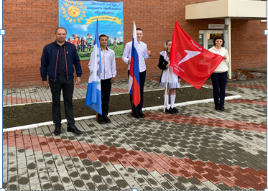
- 15 муниципальных лагерей с дневным пребыванием детей, с охватом 1000 детей (2024 г. - 1000 детей). Лагеря с дневным пребыванием детей размещаются в школах, а также в Доме детского творчества г. Байкальска, и двух спортивных школах Слюдянка и Байкальск.
- 6 стационарных лагерей, в которых оздоровлено 1745 детей (2024 г. -1463 ребенка, 5 лагерей)
1) Лагерь «Юный Горняк» с.Тибельти с 16 июня 2025 года по 21.08.2025 – 3 смены -258 детей.
2) Детский лагерь спорта и творчества «Ангасолка» с 31 мая 2025 года по 17.08.25 – 410 детей.
3) Палаточный лагерь «Ангасолка» - с 20 июня 2025 года – 03.08.2025 года – 206 детей
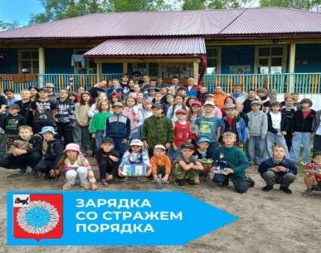
4) лагерь «Чайка» п. Утулик с 12.06.2025 года по 19.08.2025 года – 300 детей
5) Санаторий «Жемчужина Сибири» г.Слюдянка с 21 мая 2025 года по 6 сентября - 421 ребенка
6) «Байкальская физико-математическая школа» (БФМШ - лицей № 11 РЖД) – 150 детей
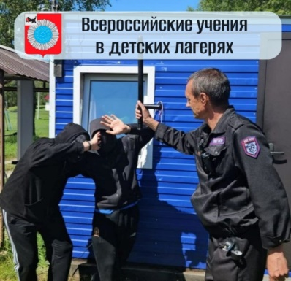
Каждый день у детей был наполнен яркими и запоминающими событиями: конкурсы, мастер-классы, интеллектуальные игры, веселые старты, соревнования, квизы, экскурсии, а также интересные беседы о правилах поведения на водных объектах, на железной дороге и др, встречи с сотрудниками субъектов профилактики ГИМС, МЧС, ЛПП, ОМВД по Слюдянскому району, Движение первых, членами КДН.
В рамках воспитательных программ проведены встречи «Летние приключения с «Движением Первых», где дети изучали направление деятельности Движения Первых, его ценности и миссию, участвовали в игровых программах, викторинах, спортивных мероприятиях.
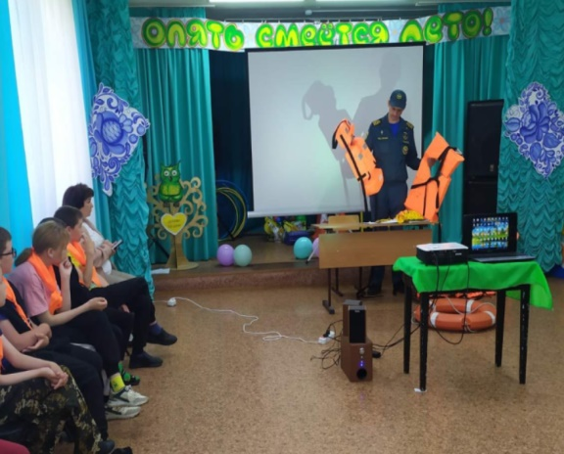
В рамках учений 14 августа 2025 года в детских лагерях Слюдянского района проведены Всероссийские учения по действиям при террористических угрозах. Сотрудники и дети в лагере «Юный горняк», в ДОЛ «Чайка», в санатории «Жемчужина Сибири» и в Детском лагере спорта и творчества п. Ангасолка отработали сценарии действий при вооружённом нападении террористов и совершении террористических актов с применением беспилотных летательных аппаратов, включая захват заложников и обнаружение взрывных устройств. К отработке сценария были привлечены работники частных охранных предприятий и групп быстрого реагирования.
Ежегодно особое внимание в районе уделяется вопросу по организации занятости детей.
По летней занятости на базе лицей № 11 в июне проведена работа с детьми по реализации дополнительной общеразвивающей программы направленной на раннюю профориентацию «Страна железных дорог» и ряд других профильных мероприятий для детей с общим охватом 387 детей.
Администрацией Слюдянского муниципального района в 2024 году утверждено Положение «О порядке организации отдыха и оздоровления детей Слюдянского муниципального района, находящихся в социально опасном положении и в трудной жизненной ситуации» и утвержден состав комиссии по распределению путевок в загородные оздоровительные лагеря (постановление № 413 от 01.07.2024 года). Путевки в загородные оздоровительные лагеря приобретаются за счет средств бюджета Слюдянского муниципального района.
В 2025 году на эти цели запланировано финансирование в размере 150 тысяч рублей. Приобретено 4 путевки в лагерь, направлены несовершеннолетние, состоящие на учете в Банке данных СОП.
В 2025 году учреждением соцзащиты выделено 519 путевок несовершеннолетним в лагеря, в том числе находящиеся за пределами Слюдянского района.
В целях обеспечения занятости несовершеннолетних в Слюдянском муниципальном районе утверждена муниципальная программа «Социальная поддержка населения Слюдянского муниципального района» на 2025 – 2030 годы, в рамках данной программы действует мероприятие «Обеспечения занятости несовершеннолетних граждан в возрасте от 14 до 18 лет».
В июне 2025 года временно трудоустроено 190 детей в возрасте с 14 до 18 лет.– 1 114 961,65 тыс.руб. (2024 год – 180 детей - 849 926,62 рубля, 2023 год. – 180 детей – 684 050,94 руб.) на выполнение общественных работ в школах.
В первую очередь к трудоустройству привлекаются несовершеннолетие, состоящие на различных видах профилактического учета, дети из семей, находящихся в социально опасном положении, в трудной жизненной ситуации, из многодетных семей и т.д. Подростки работали на пришкольных участках, убирали школьную территорию, занимались благоустройством города (покосом травы, посадкой и прополкой цветочных клумб).
В 2025 году было заключено 17 договоров о совместной деятельности, заключенных Слюдянским филиалом ОГКУ «Кадровым центром Иркутской области» и организациями.
МБУ «Благоустройство» - 15 человек по профессии рабочий по благоустройству населенных пунктов,
ОГБУЗ «Слюдянская РБ» - 1 человек по профессии оператор ЭВМ.
ОГУЭП «Облкоммунэнерго» - 1 несовершеннолетний по профессии оператор ЭВМ.
В целях обеспечения занятости детей ежегодно Постановлением администрации утверждается План малозатратных форм занятости несовершеннолетних на территории Слюдянского муниципального района в рамках летней оздоровительной кампании, где утверждено более ста мероприятий. В 2025 году приняло участие в мероприятиях 5 415 детей (Постановление от 27.03.2025 г. № 168).
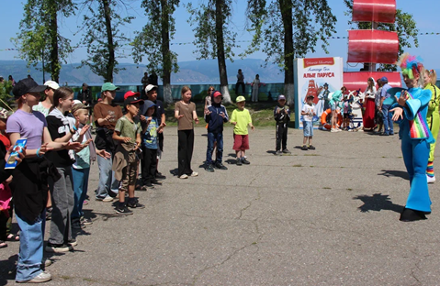
Самые масштабные массовые мероприятия: День защиты детей, День России, мероприятие, объединяющее всех жителей района, спортивный фестиваль «Готов к труду и обороне», День молодежи, всероссийский конкурс «Волна Байкала», «Слюдянский ринг», фестиваль «Сила Байкала», фестиваль детской книги «Читай на Байкале!», спортивные межпоселенческие игры на стадионе Перевал Слюдянка, Спортивное семейное мероприятие велогонка «Поехали» на стадионе в школе № 7 Култук и др.

Впервые в районе проведен фестиваль детской книги «Читай на Байкале!», направлен на развитие и поддержание интереса к книге, пропаганду читательской культуры, продвижение лучших книг классической и современной литературы среди подрастающего поколения, состоялась презентации книг, встречи с авторами, мастер-классы, громкие чтения, лекции, выставки, спектакли для детей, концертная программа. Особенности: Фотозоны в виде макетов книг. Ожившие герои: Доктор Айболит, Ассоль, Муха-Цокотуха (их роли исполнили сотрудники библиотеки).
• Байкальский Дед Мороз, который сидел на сказочном троне, и каждый участник фестиваля мог подойти к нему и загадать желание, прикоснувшись к волшебной бороде.
В летний период дети и подростки задействованы в спортивных мероприятиях, экскурсиях, туристических походах, кружках, студиях, познавательно-развлекательных мероприятиях, учебно-тренировочных сборах, в волонтерском движении, трудовой и профилактической деятельности и др.
В течение летнего периода одним из главных направлений в деятельности культурно-досуговых учреждений района является организация свободного времени детей, подростков и молодежи. Культурно-досуговые учреждения района ежегодно активно принимают участие в просветительских мероприятиях, в организации дополнительного досуга/занятости для детей и подростков, в том числе несовершеннолетних «группы риска»:
- Муниципальное бюджетное учреждение «Межпоселенческая центральная библиотека Слюдянского района»;
- Муниципальное бюджетное учреждение культуры «Дом культуры «Перевал» Слюдянского муниципального района»;
- Муниципальное казенное учреждение культуры «Дом культуры Креатив» ст. Ангасолка
- Муниципальное казенное учреждение культуры Дом культуры «Волна» п.Сухой ручей
- Муниципальное казенное учреждение культуры Дом культуры «Юбилейный г.Байкальск», «Дом культуры «Юность» поселка Солзан
- Муниципальное бюджетное учреждение дополнительного образования «Дом детского творчества г. Байкальска»;
- Муниципальное бюджетное учреждение дополнительного образования «Дом детского творчества г.Слюдянки»;
- Муниципальное бюджетное образовательное учреждение дополнительного образования «Спортивная школа г. Байкальска»;
- Муниципальное бюджетное образовательное учреждение дополнительного образования «Спортивная школа г. Слюдянки»;
- Муниципальное бюджетное учреждение дополнительного образования «Детская школа искусств г.Слюдянки»;
- Муниципальное бюджетное учреждение дополнительного образования «Детская школа искусств г. Байкальска».
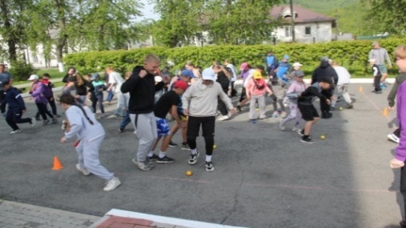
Работа культурно-досуговых учреждений проводилась по различным направлениям: художественно-эстетическое, культурно-досуговое, спортивно-оздоровительное, экологическое, краеведческое.
В 2023 году в летний период впервые на базе Домов Культуры были организованы летние досуговые площадки, с охватом 88 детей. В 2024 году - 397 детей. В 2025 году на летних досуговых площадках задействовано более 600 детей. Популярность досуговых площадок ежегодно увеличивается.
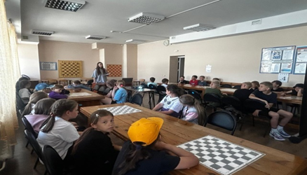
Каждый Дом культуры разработал свой ежедневный План мероприятий летней досуговой площадки, но формы проведения одинаковые. Мероприятия каждого дня были распределены по определённым темам, которые проводились в форме: организации различных игровых программ, конкурсно-развлекательные, познавательные программы викторины, подвижные игры, народные игры, конкурсы детского рисунка, походы, экскурсии, акции, тренировочные сборы, беседы по безопасному поведению в летний период с показом презентации, спортивные эстафеты, дискуссии и др.
В период оздоровительной кампании 2025 года всеми формами отдыха, оздоровления и занятости за счет всех источников финансирования были охвачены 10 777 ребенка, в том числе:
- 5 415 детей охвачены малозатратными формами занятости;
- 207 детей были временно трудоустроены;
- 3655 детей охвачены отдыхом в организациях с 2-5 разовым питанием.
Кроме того, 1500 детей были оздоровлены в дошкольных учреждениях в летний период, где также проводится оздоровительные программы, прогулки на свежем воздухе и др.

Глава 3. Об организации и проведении индивидуальной профилактической работы с несовершеннолетними и (или) семьями, находящимися в социально опасном положении.
В соответствии Порядком СОП в комиссию поступает информация о выявленных семьях и несовершеннолетних, находящихся в социально опасном положении. В основном информация поступает из образовательных организаций, из ОМВД. Информация фиксируется в журнале первичного учета семей и несовершеннолетних, находящихся в социально опасном положении. За 12 месяцев 2025 года в журнале зарегистрировано 81 сообщение (2024 г. – 65), их них поступили:
- из ОГБУЗ СРБ - 9 сообщений (2024 г. – 8) ,
- от жителей района –11 (2024 г. – 7),
- из ОМВД по Слюдянскому району – 5 (2024 г. – 18),
- из школ района – 25 (2024 г. – 13),
- из ДОУ – 0 (2024 г. – 3),
- из КДНиЗП других МО – 3 (2024 г. – 2),
- из УИИ – 8 (2024 г. – 4),
- из УНК – 3 (2024 г. – 2),
- из ЦПД – 12 (2024 г. – 5),
- из отдела опеки – 2 (2024 г. – 3),
- из СО СУ СК – 2 (2024 г. – 0),
- учреждений здравоохранения г.Иркутск – 1 (2024 г. – 0),
- Слюдянский ЛПП – 1 (2024 г. – 0).
По каждому сообщению комиссией организовано первичное обследование семьи, в первичном обследовании участвуют рекомендованные Порядком субъекты (специалисты образовательных учреждений, отдела опеки, управления по социальному развитию, отдела внутренних дел, уголовно исполнительной инспекции и т.д.). Кроме того привлекаются члены Общественных советов по защите детства, созданных в четырех поселениях района: Утуликском, Быстринском, Култукском, Новоснежнинском.
При проведении первичного обследования семьи по месту проживания выясняется, к какой категории относится семья (малоимущая, многодетная, одиноких родителей и т.д.), какие меры социальной поддержки семья получает, в какой помощи нуждается, вся эта информация фиксируется в акте первичного обследования семьи. Результаты первичного обследования заслушиваются на заседаниях комиссии, где решается вопрос о постановке семьи на учет в банк данных семей и детей, находящихся в социально опасном положении, назначается ответственный субъект профилактики по организации ИПР с семьей и сроки проведения профилактической работы.
Из 81 сообщения в 2025 году поставлено на учет 36 семей и 9 несовершеннолетних. По семьям и несовершеннолетним, не поставленным на учет, информация направлена в отделение помощи семье и детям для оказания необходимой помощи семье с целью профилактики раннего семейного неблагополучия.
Количество семей, поставленных на учет в Банке данных СОП (на конец отчетного периода): | 2024 г. | 2025 г.
 | 53 | 60
в них проживает детей | 121 | 120
из них:
- семьи, впервые поставленные на учет в Банк данных СОП | 31 | 28
по основаниям:
- не исполнение либо ненадлежащее исполнение родителями (или иными законными представителями) н/л обязанностей по содержанию, воспитанию, обучению, защите прав и интересов н/л, в соответствии с частью 1 статьи 5.35 КоАП РФ | 28 | 29
- привлечение родителя (или иных законных представителей) н/л к уголовной ответственности по статье 156 УК РФ, за неисполнение или ненадлежащее исполнение обязанностей по воспитанию н/л, если это деяние соединено с жестоким обращением с н/л | 0 | 0
- иные действия родителей (иных законных представителей) н/л, которые могут отрицательно повлиять на поведение н/л | 25 | 31
По итогам 2025 года на учете в Банке данных СОП состоит 54 семьи, в которых проживает 113 детей (2024 г. – 47 семей/101 детей), в том числе:
- семьи многодетные – 14 (2024 г. – 14);
- семьи одиноких родителей – 33 (2024 г. -30);
- семьи, где родители имеют психическое заболевание, состоят на «Д» учете у врача-психиатра – 0 (2023 г. - 1);
- семьи, где родители выявлялись за употребление наркотических веществ – 3 (2024 г. – 1);
- семьи, где имеются судимые родители либо члены семьи – 12 (2024 г. - 8), в том числе: условно осужденные – 6 (2024 г. – 4), имеющие отсрочку приговора до достижения ребенком возраста 14 лет – 0 (2024 г. – 2),
- семьи, где родители имеют стойкую алкогольную зависимость – 15 (2024 г. – 25).
Из семей, состоящих на учете, проживают:
Слюдянское МО – 27 семей (2024 г. - 20)
Байкальское МО – 19 семей (2024 г. - 14)
Култукское МО –7 семей (2024 г. - 12)
Портбайкальское МО – 0 семей (2024 г. – 1).
Быстринское МО – 1 семья (2024 г. – 0).
По каждой семье и несовершеннолетнему, поставленным на учет, назначен ответственный субъект профилактики и соисполнители, составлен комплексный межведомственный план индивидуальной профилактической работы в отношении несовершеннолетнего и его семьи, находящихся в социально опасном положении, который утверждается на заседании КДНиЗП
В 2025 году утверждено всего 240 планов ИПР (2024 г. – 213), в отношении несовершеннолетних – 118 (2024 г. – 78), семей – 122 (2024 г. – 135) . При разработке межведомственного плана в обязательном порядке, в случае, если семье либо несовершеннолетнему необходимо оформление мер социальной поддержки в план включаются мероприятия по оказанию содействия в сборе и оформлении документов на получение мер социальной поддержки семье. Отчеты о результатах проведения профилактической работы в соответствии с межведомственным планом в отношении семей, состоящих на учете, заслушиваются ежемесячно на отдельном заседании КДНиЗП в соответствии с установленными постановлениями сроками.
По результатам рассмотрения выносятся решения: продолжить работу с семьей или несовершеннолетним с разработкой дополнительных мероприятий по реабилитации либо снять с учета.
За 12 месяцев 2025 года вынесено всего 121 постановление о продолжении профилактической работы (2024 г. – 128): в отношении несовершеннолетних – 44 (2024 г. – 27), семей –77 (2024 г. - 101).
По результатам проведенной ИПР в 2025 году снято с учета 53 семьи, в которых проживает 105 детей (2024 г. – 86 семей/167 детей):
Количество семей, состоящих на учете в Банке данных СОП в отношении которых прекращена ИПР | 2024 г. | 2025 г.
 | 86 | 53
в них проживает н/л | 167 | 105
в том числе, в связи с:
- смертью единственного н/л или единственного родителя (законного представителя) н/л либо обоих родителей (законных представителей), объявления их в установленном порядке умершим (умершими) или безвестно отсутствующим (отсутствующими) | 2 | 0
- наличием вступившего в законную силу решения суда о лишении родительских прав (либо ограничении) единственного родителя н/л, либо обоих родителей | 3 | 0
- выездом семьи на постоянное место жительства за пределы МО ИО / либо ИО / либо РФ | 1 | 6
- улучшением обстановки в семье (родители или иные законные представители устранили недостатки по воспитанию, обучению и (или) содержанию н/л детей) | 76 | 40
- иными обстоятельствами, предусмотренными законодательством ИО и РФ | 4 | 7
По состоянию на 01.01.2026 года на учете в Банке данных СОП состоит 54 подростка (2024 г. – 47), в том числе по категориям:
Количество н/л, состоящих на учете в Банке данных СОП, находящихся в СОП с которых проводится ИПР (на конец отчетного периода) | 2024 г. | 2025 г.
 | 47 | 54
из них (по категориям):
- занимающиеся бродяжничеством или попрошайничеством | 1 | 2
- употребляющие алкогольную и спиртосодержащую продукцию | 11 | 4
- употребляющие наркотические средства | 0 | 5
- совершившие правонарушение, повлекшее применение мер адм.ответственности | 2 | 4
- совершившие правонарушение до достижения возраста, с которого наступает адм.ответственность | 12 | 9
- освобожденные от уголовной ответственности в следствие акта об амнистии, а также в случаях, когда признано, что исправление н/л может быть достигнуто путем применения принудительных мер воспитательного воздействия | 0 | 1
- "несубъекты" | 7 | 17
- обвиняемые или подозреваемые в совершении преступлений, в отношении которых избраны меры пресечения, предусмотренные УПК РФ | 4 | 4
- вернувшиеся из СУВУЗТ РФ, если они в период пребывания допускали нарушения режима, совершали противоправные деяния и (или) после выпуска находятся в СОП и (или) нуждаются в социальной помощи и (или) реабилитации | 0 | 1
- осужденные за совершение преступления небольшой или средней тяжести и освобожденные судом от наказания с применением принудительных мер воспитательного воздействия | 5 | 0
- иная категория н/л | 5 | 7
В результате проведения ИПР снято в 2025 году с учета 74 несовершеннолетних (2024 г. - 54), в том числе связи:
Количество н/л, состоящих на учете в Банке данных СОП, в отношении которых прекращена ИПР | 2024 г. | 2025 г.
 | 54 | 74
в том числе, в связи с: | Х | Х
- достижением н/л возраста восемнадцати лет | 6 | 7
- выездом н/л на постоянное место жительство за пределы МО ИО/либо ИО/либо РФ | 3 | 1
- устранение обстоятельств, явившихся основанием признания н/л находящихся в СОП и его постановке на учет в Банк данных СОП "исправление" | 45 | 65
- иными обстоятельствами, предусмотренными законодательством ИО и РФ | 0 | 1
Огромную работу в работе с семьями и несовершеннолетними, находящимися в социально опасном положении, проводит отделение помощи семье и детям ОГКУСО «Центр помощи, оставшимся без попечения родителей, Слюдянского района» (далее – ОПСиД), которое в 70 % случаев является ответственным субъектом по организации ИПР в отношении семьей СОП.
В рамках деятельности каждого отделения функционируют клубы, как для родителей, так и для подростков.
С целью профилактики социального сиротства семьям, состоящим на сопровождении в учреждении предоставляются следующие услуги:
- социально-педагогические: социально-педагогическая коррекция, включая диагностику и консультирование;
-социально-психологические: социально-психологическое консультирование, в том числе по вопросам внутрисемейных отношений; социально-психологический патронаж;
- оказание экстренной психологической помощи, вовлечение семьи в воспитательный процесс;
- социально-трудовые: оказание помощи в трудоустройстве;
- социально-правовые: оказание помощи в оформлении или восстановлении документов, оказание помощи в получении юридических услуг, услуги по защите прав и законных интересов получателей социальных услуг в установленном законодательством порядке, в т.ч. организуют консультирование по данным вопросам.
В рамках социального сопровождения специалистами учреждения проводится профилактическая работа, направленная на формирование здорового образа жизни, профилактику жестокого обращения, улучшение санитарно-гигиенического состояния жилья; на предупреждение школьной дезадаптации несовершеннолетних; на формирование позитивных интересов и организацию досуга несовершеннолетних во внеурочное время; на соблюдению родителями мер противопожарной безопасности; содействие в организации детского отдыха в каникулярное время, оказание вещевой помощи, правовая помощь и пр. За отчетный период осуществлено 2663 патронажей семей с проведением профилактических мероприятий. Закодировано 18 человек, трудоустроено — 72, консультативную помощь получили 293 семьи, помощь в натуральной выражении - 102 семей. В 2025 году оздоровление в ДОЛ прошло 48 несовершеннолетних, всем оказана помощь в сборе необходимых документов и прохождении медицинской комиссии.
Всего за 2025 год в отделение помощи семье и детям прошли 293 семьи, из них СОП — 235; снято в связи с улучшением 162 семьи.
В отделение сопровождения замещающих семей социальное сопровождение прошло 45 семей. За отчетный период в связи с отказом от опеки в учреждение поступило 2 детей-сирот.
Профилактическая работа осуществлялась как в индивидуальной, так и в групповой форме. В рамках деятельности клуба отделения помощи семье и детям прошло 47 мероприятий, в которых приняло участие 83 семьи и 92 подростка.
Наряду с этим работа проводится и в онлайн формате, за отчетный период специалистами учреждения подготовлены и вручены более 300 буклетов и памяток по различным тематиками, также постоянно размещается просветительской информация по различным темам: Противодействию идеологии терроризма и экстремизма, по безопасности детей в Интернете, по вопросам воспитания и развития детей, по правилам пожарной безопасности, по половому воспитанию, по преодолению стресса и умения конструктивного разрешения конфликтов и т. п.
Специалисты учреждения принимали участие во Всероссийских акция «Родительская гостиная», «Могу чувствовать», «Дарю тепло». В рамках акций проведено порядка 50 мероприятий: «Ценность здорового и безопасного образа жизни», «Лики любви», «Играем в настольные игры», тренинг «Совместное установление правил между родителем и ребёнком, «Безопасность подростка», тренинг «Мы родители: преодоление трудностей в воспитании приёмных детей», «Роль родителей в образовании детей. Как повысить успеваемость и поддержать мотивацию подростков», «Первая любовь», «Что делать если подросток ведет себя асоциально?», «Влияние социальных сетей на подростка» и пр.; Участие приняли 43 семьи, 55 подростков.
Активно проводится профилактическая работа по недопущению употреблению алкоголя, наркотических средств и применения к детям жестоких мер воспитания. В 2025 году помощь в кодировании родителей от алкогольной зависимости была оказана в отношении 18 человек.
За 2025 год специалистами учреждения было осуществлено 3 выезда Мобильной бригады (обслужено 29 семей), пунктом проката воспользовались 6 семей (9 детей).
В целях предупреждения безнадзорности и правонарушений обучающихся во всех школах Слюдянского муниципального района организован внутришкольный учет обучающихся и семей, находящихся в социально-опасном положении. Постановка на внутришкольный учет носит профилактический характер и является основанием для индивидуальной профилактической работы.
Индивидуальная профилактическая работа с несовершеннолетними и семьями, находящимися в СОП, проводится образовательными организациями в рамках реализации планов индивидуальной профилактической работы. На особом контроле специалистов образовательных организаций находятся несовершеннолетние, а так же семьи несовершеннолетних, состоящие на различных видах профилактического учета, и на сопровождении ММГ. Социальными педагогами образовательных организаций, классными руководителями, педагогами-психологами систематических посещаются семьи обучающихся, состоящих на различных видах профилактического учета. Зачастую данная работа проводится во взаимодействии с представителями КДН и ЗП, ЦПД, отдела опеки и попечительства по Слюдянскому району, сотрудниками ОМВД России по Слюдянскому району. Педагоги образовательных организаций, сотрудники МКУ «КСПиК» принимали участие в проведении межведомственных рейдовых мероприятий в рамках акций «Сохрани ребёнку жизнь», «Безопасное детство» и т.д.
Глава 4. О реализации на территории муниципального образования Иркутской области муниципальных программ и проектов, направленных на защиту прав и законных интересов, улучшение условий жизни, воспитания, обучения, труда и отдыха, профилактику безнадзорности и правонарушений несовершеннолетних.

В целях защиты прав и законных интересов, улучшение условий жизни, воспитания, обучения, труда и отдыха, профилактику безнадзорности и правонарушений несовершеннолетних на территории Слюдянского муниципального района приняты и реализуются муниципальные программы:
1. Муниципальная программа «Развитие культуры, физической культуры, спорта, молодёжной политики, досуга и отдыха детей в Слюдянском муниципальном районе» на 2025-2030 годы, утвержденная постановлением администрации Слюдянского муниципального района 12.12.2024 г. № 860, в которую входят несколько комплексов процессных мероприятий (КПМ).
Цель программы:
Укрепление здоровья и формирование здорового образа жизни детей Слюдянского района посредством увеличения охвата детей, вовлеченных в организованные формы отдыха в летний период до 80% к 2030 году. Исполнитель муниципальной программы – Муниципальное казенное учреждение «Комитет по социальной политике и культуре Слюдянского муниципального района»
Участники программы:
- МБУК ДК «Перевал» Слюдянского муниципального района,
- МБУ «Межпоселенческая центральная библиотека Слюдянского муниципального района», МБУ ДЛОД «Солнечный»,
- муниципальные образовательные организации,
- специалист региональной системы по патриотическому воспитанию допризывной подготовки молодёжи.
1) КПМ «Развитие культуры», в рамках которого осуществляется финансирование всех мероприятий в области культуры. В 2025 году бюджет данного КПМ составил 3 955 006 рублей и был исполнен на 99,4 %.
2) КПМ «Молодежная политика» бюджет на 2025 год составил 1 132 000 рублей и был исполнен на 99,9%.
Основные мероприятия, проводимые в рамках КПМ «Молодежная политика» в 2025 году:
№ п/п | Мероприятие | Краткое описание каждого мероприятия | Органы, участвующие в его проведении | Количество участников
1 | Районный туристический слет среди учащихся общеобразовательных школ Слюдянского района | - укрепление здоровья подрастающего поколения;  - профилактика вредных привычек;  - повышение спортивного мастерства, отработка и совершенствование туристических навыков;  - выявление сильнейшей команды. | Отдел культуры, спорта и молодёжной политики Комитет по социальной политике и культуре | 100
2 | Посвящение в волонтеры школьников Слюдянского района | Проводится в целях привлечения новых волонтёров к добровольческой деятельности среди учащихся образовательных учреждений Слюдянского района. Одной из задач данного мероприятия является популяризация добровольческой деятельности в молодежной среде, формирование положительного имиджа добровольческой деятельности в решении социальных задач, как соучастников формирования общественного мнения и идеологии добровольчества посредством социальных сетей. | Отдел культуры, спорта и молодёжной политики Комитет по социальной политике и культуре | 320
3 | Антинаркотический квест | - привлечение внимания учащихся и молодежи Слюдянского района к проблемам наркомании, формирование определенного уровня знаний об ответственности за незаконный оборот и потребление наркотиков, создание негативного отношения к потреблению наркотиков и формирование мотивации для ведения здорового образа жизни, активизация творческой деятельности населения района;  - формирование и развитие ценностей здорового образа жизни;  - пропаганда активного образа жизни; | Отдел культуры, спорта и молодёжной политики Комитет по социальной политике и культуре | 100
4 | Муниципальный конкурс «Молодежь Слюдянского района в лицах» | - выявление талантливой молодежи муниципального района и создание условий для реализации ее творческого потенциала;  - популяризация позитивно-ориентированной деятельности среди молодежи Слюдянского района. | Отдел культуры, спорта и молодёжной политики Комитет по социальной политике и культуре | 18
5 | Муниципальный конкурс «Статен в строю – годен в бою!» | Проводится в целях воспитания патриота и гражданина, совершенствования военно-патриотического воспитания и физической культуры подрастающего поколения, формирования личных качеств, необходимых на военной службе | Отдел культуры, спорта и молодёжной политики Комитет по социальной политике и культуре | 100
6 | Акция «Зеленый WEEKEND» | Создание благоприятных условий проживания и отдыха жителей, повышения уровня культуры и ответственности горожан за санитарное состояние берега Байкала. | Отдел культуры, спорта и молодёжной политики Комитет по социальной политике и культуре | 100
7 | Праздник, посвященный Всероссийскому Дню семьи, любви и верности | - повышение роли семьи и престижа семейной жизни в обществе;  - развитие этнокультурных традиций семьи в современных условиях;  - возрождение и широкое распространение национально-культурных традиций и обычаев семейного воспитания;  - пропаганда здорового образа жизни членов семьи; | Отдел культуры, спорта и молодёжной политики Комитет по социальной политике и культуре | 400
8 | Межрегиональный форум «Байкальский волонтер 2025» | - развитие волонтерского движения на территории Слюдянского района  - обеспечение дополнительной занятости детей и молодёжи | ОО волонтеров «Импульс» Слюдянского района совместно с Отделом культуры, спорта и молодёжной политики Комитета по социальной политике и культуре | 350
9 | Районная военно-спортивная игра «Зарница» для учащихся в общеобразовательных учреждениях Слюдянского района | - улучшение работы по военно-патриотическому воспитанию молодежи в муниципальном образовании Слюдянский район;  - повышение престижа военной службы;  -формирование сознательного и ответственного отношения к общественной и личной безопасности;  - пропаганда здорового образа жизни;  -физическое совершенствование, военно-прикладная и техническая подготовка подростков. | Отдел культуры, спорта и молодёжной политики Комитет по социальной политике и культуре | 150
10 | Конкурс рисунков на тему «Мир глазами детей», посвященный Международному дню защиты детей | - Раскрытие творческих способностей у детей;  - Организация активного отдыха. | Отдел культуры, спорта и молодёжной политики Комитет по социальной политике и культуре | 250
11 | Акция «Свеча памяти» | Развитие патриотизма среди молодёжи | Отдел культуры, спорта и молодёжной политики Комитет по социальной политике и культуре | 150
12 | Участие в выездных акциях «Молодежь Прибайкалья» | - изучение и создание учащимися собственных проектов и их реализация в жизни  - общение в командах, умение находить компромиссы  - детьми и молодежью понятия «толерантность»  - определение уровня знаний учащихся общеобразовательных организаций о толерантности | Отдел культуры, спорта и молодёжной политики Комитета по социальной политике и культуре | 15
13 | Акция ЗОЖ «Должен знать!» | Формирование здорового образа жизни, профилактика употребления наркотических средств и распространения ВИЧ-инфекции на территории Слюдянского района | Отдел культуры, спорта и молодёжной политики Комитет по социальной политике и культуре, Детский дом творчества г. Слюдянки | 50
3) КПМ «Физическая культура», бюджет которого на 2025 год составил 2 525 000 рублей и был исполнен на 99,9%.
Основными направлениями данного КПМ в области физической культуры и спорта являются:
- обеспечение условий для развития на территории района физической культуры, школьного и массового спорта;
- организация и проведение официальных физкультурно-оздоровительных и спортивных мероприятий;
- создание новой, совершенствование имеющейся материально-спортивной базы района.
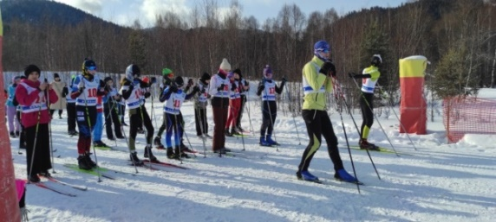
- Согласно плана мероприятий за 2025 год проведено 102 соревнования по различным видам спорта, в которых приняли участие более 3000 спортсменов в возрасте до 18 лет. Наиболее значимые из проводимых соревнований являются:
- Мероприятия, посвященные Дню зимних видов спорта;
- Мероприятия, посвященные Дню победы;
- Всероссийский день ходьбы;
- Массовая лыжная гонка Слюдянского района «Лыжня Байкала»;
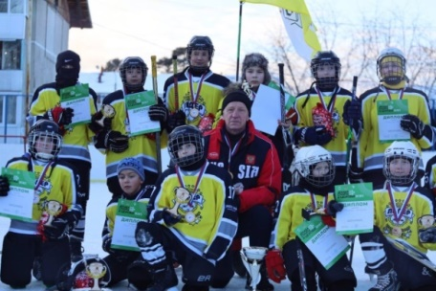
- Фестиваль силовых видов спорта «Сила Байкала»;
- Чемпионат Школьной баскетбольной лиги «КЭС-БАСКЕТ»;
- Межрегиональный турнир по боксу;
- Открытое первенство Слюдянского района по самбо;
- Первенство Слюдянского района по хоккею с мячом;
- Открытый фестиваль Слюдяского района по скандинавской ходьбе;
- Зимний фестиваль по сдаче нормативов «Всероссийского физкультурно-спортивного комплекса «Готов к труду и обороне»;
- Летний фестиваль по сдаче нормативов «Всероссийского физкультурно-спортивного комплекса «Готов к труду и обороне» и др.
Виды и формы проводимой работы:
- Проведение занятий в секциях по видам спорта и оздоровительных группах;
- Организация спортивных команд и клубов;
- Проведение соревнований по видам спорта;
- Проведение спортивных праздников, смотров и др.
4) КПМ «Досуг и отдых детей».
Задачи КПМ:
- организация отдыха, оздоровления и занятости детей в летний период;
- обеспечение эффективного функционирования МБУ ДЛОД «Солнечный».
На 2025 год на реализацию КПМ мероприятий программы было запланировано 9 610 825,32 рубля, фактически израсходовано 9 607 029,07 рублей.

2. Муниципальная программа «Социальная поддержка населения Слюдянского муниципального района» на 2025 – 2030 год.
Одними из целей муниципальной программы является:
1. Обеспечение к 2030 году социальной поддержки граждан, основанной на принципах адресности и нуждаемости, направленной на решение задач, связанных с повышением благосостояния населения в количестве не менее 300 человек к 2030 году
2. Предупреждение криминогенности среди детей и подростков и их социальная реабилитация в современном обществе, снижение уровня подростковой преступности на территории Слюдянского муниципального района к 2030 году.
В целях достижения установленных в муниципальной программе целей разработаны комплексы процессных мероприятий (далее – КПМ):
1. КПМ «Адресная поддержка отдельных категорий граждан», в котором реализуются мероприятия по обеспечению предоставления мер социальной поддержки отдельным категориям граждан в виде:
- выплаты адресной материальной помощи граждан, находящихся в трудной жизненной ситуации, запланировано в 2025 году – 690 754, 00 руб., исполнено – 657 775, 00 руб. (выплату получили 45 человек, в том числе 10 чел., прошедших кодирование от алкогольной зависимости);
- компенсации 30% оплаты за ЖКУ, в части электроэнергии, семьям, имеющим 4-х и более детей до 18 лет,;
- трудовой занятости граждан в возрасте от 14 до 18 лет, запланировано в 2025 году 1 114 961, 65 руб., исполнено - 1 114 961, 65 руб. (трудоустроено 190 подростков), что составляет 100 % исполнение мероприятия;
- оплата за бланк паспорта гражданам, попавшим в трудную жизненную ситуацию;
- ежемесячной выплаты стипендии.
- Проведения спортивных состязаний, творческих конкурсов и т.д. для подростков, относящихся к категории детей-сирот и детей, оставшихся без попечения родителей.

- КПМ «Профилактика безнадзорности и правонарушений несовершеннолетних».
Основной соисполнитель КПМ - администрация Слюдянского муниципального района в лице отдела по обеспечению деятельности комиссии по делам несовершеннолетних и защите их прав в Слюдянском муниципальном районе.
Участники муниципальной программы:
1. Межрайонное управление министерства социального развития, опеки и попечительства Иркутской области № 1 по Слюдянскому району.
2. Филиал по Слюдянскому ФКУ УИИ ГУФСИН России по Иркутской области.
3.Слюдянский линейный пункт полиции.
4. ОМВД России по Слюдянскому району.
Задачи КПМ:
1. Создание и работа системы по выявлению и пресечению преступлений и правонарушений, совершенных несовершеннолетними.
2. Создание и работа системы по профилактике социального сиротства.
В 2025-2030 годах планируется:
1. Проведение акций, конкурсов (более 50 шт.):
- Акция «Соберем ребенка в школу» для детей из семей, находящихся в социально опасном положении, и детей, проживающих в семьях находящихся в ТЖС
- Новогодний утренник для детей из семей, находящихся в социально опасном положении, и детей, проживающих в семьях находящихся в ТЖС
- Изготовление информационной продукции (баннеров, буклетов, памяток, плакатов и т.п.) по профилактической направленности.
- Мероприятия (спортивные состязания, творческие конкурсы и т.д.) для подростков, состоящих на учете за совершение правонарушений и преступлений
- Мероприятия по организации досуга и летнего отдыха состоящих на учете подростков.
- Проведение акций, конкурсов (более 20 шт.):
- Акция «Сохрани ребенку жизнь».
- Форум для приемных родителей.
- Проведение спортивных состязаний, творческих конкурсов и т.д. для подростков, относящихся к категории детей-сирот и детей, оставшихся без попечения родителей
В соответствии с программой в 2025 году из бюджета района на проведение мероприятий выделено 524500 рублей (2024 г. – 524500 рублей). По итогам года по программе израсходовано 502500 рублей (95,8 %):
- На приобретение путевок в загородные оздоровительные лагеря для подростков, состоящих на учете в СОП – 159992,00 рублей;
- На проведение профилактических мероприятий для подростков – 18000 рублей;
- На проведение акции «Соберем ребёнка в школу» (приобретение канцелярских принадлежностей и ранцев, из которых сформировано 130 наборов). Всего на данное мероприятие израсходовано 126315,35 рублей;
- На проведение новогоднего мероприятия (приобретение новогодних подарков) израсходовано 161190,00 рублей;
- На проведение мероприятий по профилактике социального сиротства – 37002,65 рублей.

Раздел III. О деятельности комиссии по делам несовершеннолетних защите их прав в Слюдянском муниципальном районе по координации субъектов системы профилактики, в рамках полномочий, предусмотренных нормативными правовыми актами Российской Федерации и нормативными правовыми актами Иркутской области, в 2024 году.
Глава 1. Меры, принимаемые комиссией по делам несовершеннолетних защите их прав в Слюдянском муниципальном районе, по предупреждению безнадзорности, беспризорности, правонарушений и антиобщественных действий несовершеннолетних, выявлению и устранению причин и условий, способствующих этому, обеспечению защиты прав и законных интересов несовершеннолетних, социально-педагогической реабилитации несовершеннолетних, находящихся в социально опасном положении, выявлению и пресечению случаев вовлечения несовершеннолетних в совершение преступлений, других противоправных и (или) антиобщественных действий, а также случаев склонения их к суицидальным действиям, в том числе в рамках исполнения постановлений районной комиссии.

Комиссия по делам несовершеннолетних и защите их прав в Слюдянском муниципальном районе свою работу осуществляет в соответствии со статьей 11 Федерального Закона №120-ФЗ от 24 июня 1999 года «Об основах системы профилактики безнадзорности и правонарушений несовершеннолетних», статьей 2 Закона Иркутской области от 10 октября 2008 года № 89-ОЗ «О наделении органов местного самоуправления областными государственными полномочиями по определению персонального состава и обеспечению деятельности районных (городских), районных в городах комиссий по делам несовершеннолетних и защите их прав делам несовершеннолетних и защите их прав», статьей 7 Закона Иркутской области от 12 ноября 2007 года № 100-ОЗ «О порядке образования комиссий по делам несовершеннолетних и защите их прав в Иркутской области и осуществления ими отдельных государственных полномочий» и муниципальными нормативные актами:
1) постановлением администрации Слюдянского муниципального района, новый состав КДНиЗП № 171 от 28.03.2025 года «Об утверждении персонального состава КДНиЗП», изменения в состав КДНиЗП внесены постановлением № 375 от 17.06.2025 года;
2) постановлением администрации Слюдянского муниципального района №72 от 14.02.2025 года «Об утверждении межведомственного комплекса дополнительных мер по профилактике подростковой преступности на территории Слюдянского муниципального района в 2025 году»;
3) постановлением администрации Слюдянского муниципального района № 168 от 27.03.2025 года «Об утверждении плана малозатратных форм занятости несовершеннолетних на территории Слюдянского муниципального района в 2025 году в рамках летней оздоровительной кампании 2025 года»;
4) постановлением администрации Слюдянского муниципального района № 897 от 17.12.2024 г. «Об утверждении муниципальной программы «Социальная поддержка населения Слюдянского муниципального района» на 2025 – 2030 годы (комплекс процессных мероприятий «Профилактика безнадзорности и правонарушений несовершеннолетних в Слюдянском муниципальном районе», утверждён распоряжением администрации № 199-р от 17.12.2024 года);
5) постановлением администрации Слюдянского муниципального района № 185 от 27.03.2024 года «Об утверждении Межведомственного плана мероприятий по принятию на территории Слюдянского муниципального района дополнительных мер, направленных на предупреждение преступлений против половой неприкосновенности несовершеннолетних, на 2024-2025 годы;
6) постановлением администрации Слюдянского муниципального района № 446 от 19.08.2022 года «Об утверждении Межведомственного плана мероприятий по профилактике суицидов и суицидального поведения среди несовершеннолетних, проживающих в Слюдянском муниципальном районе на 2022-2025 годы».
Кроме того, разработан Межведомственный план организации занятости несовершеннолетних, в том числе состоящих на различных видах профилактического учета, «не субъектов», судимых, условно осужденных, а также несовершеннолетних, находящихся в социально опасном положении, в период летней оздоровительной кампании 2025 года, утвержденный постановлением КДНиЗП № 10-П от 16.04.2025 года.
Основные направления деятельности КДН – координация деятельности органов и учреждений системы профилактики безнадзорности и правонарушений несовершеннолетних по предупреждению безнадзорности, беспризорности, правонарушений и антиобщественных действий несовершеннолетних, выявлению и устранению причин и условий, способствующих этому, обеспечению защиты прав и законных интересов несовершеннолетних, социально-педагогической реабилитации несовершеннолетних, находящихся в социально опасном положении, выявлению и пресечению случаев вовлечения несовершеннолетних в совершение преступлений, других противоправных и (или) антиобщественных действий, а также случаев склонения их к суицидальным действиям.
Основной формой осуществления координирующей функции комиссии является проведение заседаний комиссии. Заседания комиссии проводятся не реже двух раз в месяц с выездом на отдаленные территории района.
За 12 месяцев 2025 года проведено 42 заседания КДН, что на уровне 2024 года (2024 г. – 42), в т.ч. 16 заседаний выездных, расширенных, в том числе г.Байкальск, п.Култук, п.Байкал, п.Новоснежный (2024 г. - 16), с участием представителей прокуратуры Слюдянского района – 25 (2024 г. – 26).
На заседаниях комиссии за отчетный период было рассмотрено 109 профилактических вопросов (2024 г. – 126), в том числе внеплановых – 51 (2024 г. - 56). По результатам рассмотрения вынесено 39 постановлений (2024 г. - 42), дано 125 поручений (2024 г. –123).
Кроме того, на заседаниях КДНиЗП в течение отчетного периода рассматривались вопросы о деятельности субъектам системы профилактики безнадзорности и правонарушений несовершеннолетних:
Количество вопросов о деятельности субъектов системы профилактики, рассмотренных на заседаниях КДН и ЗП МО (в отчетном периоде): | 2024 г. | 2025 г.
 | 589 | 631
из них:
– по организации и проведению индивидуальной профилактической работы (далее - ИПР) в отношении н/л и семей, состоящих на учете в Банке данных СОП (9) | 357 | 383
– по защите прав н/л | 9 | 23
– по иным вопросам | 223 | 225
Всего рассмотрено 631 вопрос, из них по организации ИПР в отношении несовершеннолетних и семей, состоящих на учете в СОП - 383, по защите прав несовершеннолетних – 23 вопросов, иных -225.
Кроме того, на заседаниях КДНиЗП рассматриваются дела об административных правонарушениях и дела, не связанные с делами об административных правонарушениях.
В 2025 году на заседаниях КДН и ЗП рассмотрено дел:
в отношении: | административных |  |  | неадминистративных
в отношении: | 2024 г. | 2025 г. |  | 2024 г. | 2025 г.
родителей (законных представителей | 441 |  | 397 | 35 |  | 51
несовершеннолетних | 48 |  | 52 | 151 |  | 139
иных лиц | 17 |  | 13 | 1 |  | 1
ИТОГО: | 506 |  | 462 | 187 |  | 191
В 2025 году всего рассмотрено на заседаниях КДНиЗП 653 дела (2024 г. – 693). По сравнению с аналогичным периодом прошлого года количество рассмотренных дел в 2025 году уменьшилось на 6,1 % (на 40 дел).
Также, в 2025 году произошло увеличение прекращенных дел. Всего прекращено дел об административных правонарушениях за 12 месяцев 2025 года – 17 (все по КоАП), в 2024 году прекращено 8 дел ( по КоАП). Из этих 17 дел, прекращенных в 2025 году, 12 прекращены в связи с истечением сроков давности привлечения к административной ответственности, 5 – отсутствие состава административного правонарушения. Причина прекращения дел со сроками давности – правонарушители не были надлежащим образом уведомлены о дате, времени и месте рассмотрения дела, поэтому рассмотреть эти дела в отсутствие лица не представилось возможным.
Во исполнение Законов Иркутской области № 7-ОЗ «Об отдельных мерах по защите детей от факторов, негативно влияющих на их физическое, интеллектуальное, психическое, духовное и нравственное развитие в Иркутской области» и № 38-оз «Об административной ответственности за неисполнение отдельных мер по защите детей от факторов, негативно влияющих на их физическое, интеллектуальное, психическое, духовное и нравственное развитие в Иркутской области» комиссией проводятся межведомственные рейдовые мероприятия по местам, включенных в перечень мест, запрещенных для посещения детьми в ночное время без сопровождения родителей, график рейдовых мероприятий утверждается поквартально.
За 12 месяцев 2025 года проведено 45 таких рейда (2024 г. – 33). Выявлено 100 подростков (2024 г. – 111), все были доставлены по месту проживания и переданы родителям. Транспорт для проведения межведомственных рейдов в основном выделяется администрацией Слюдянского муниципального района, ОМВД России по Слюдянскому району и УИИ по Слюдянскому району. Во время ночных рейдов по исполнению Закона № 7-ОЗ в обязательном порядке проверяются подростки, состоящие на учете в КДНиЗП, всего во время рейдовых мероприятий посещена 141 семья (2024 г. – 123). Нарушений не выявлено.
Перечень мест, запрещенных для посещения детьми, а также мест, запрещенных для посещения детьми в ночное время без сопровождения родителей (лиц, их заменяющих) или лиц, осуществляющих мероприятия с участием детей, на территории Слюдянского муниципального района утвержден решением Думы МО Слюдянский район № 24 V-рд от 29.05.2014 г. При выявлении новых объектов они вносятся в перечень запрещенных мест. Последние изменения внесены решением Думы Слюдянского муниципального района от 25.12.2025 года № 141 – VIII рд.
В настоящее время в перечень включены 77 объектов, запрещенных для посещения детьми на территории Слюдянского муниципального района (2024 г. – 68).
В рамках по реализации Законов Иркутской области № 7-ОЗ «Об отдельных мерах по защите детей от факторов, негативно влияющих на их физическое, интеллектуальное, психическое, духовное и нравственное развитие в Иркутской области» и № 38-оз «Об административной ответственности за неисполнение отдельных мер по защите детей от факторов, негативно влияющих на их физическое, интеллектуальное, психическое, духовное и нравственное развитие в Иркутской области» в отношении родителей членами КДНиЗП за 2025 году составлено 89 протоколов об административных правонарушениях (2024 год – составлено 99 протоколов).
В 2025 году привлечен к административной ответственности 91 родитель (законных представителей), вынесено штрафов на сумму 32100 рублей (2024 г. – 98 чел., на сумму 31100 рублей).
Во исполнение статьи 9 Закона Иркутской области № 7-ОЗ «Об отдельных мерах по защите детей от факторов, негативно влияющих на их физическое, интеллектуальное, психическое, духовное и нравственное развитие в Иркутской области» в КДНиЗП поступает информация об обучающихся, пропускающих занятия без уважительной причины. В 2025 году за уклонение от обучения на основании информаций образовательных организаций привлечено к административной ответственности по ст.5.35 ч.1 КоАП РФ 16 родителей (законных представителя) (2024 г. – 13).
Приоритетным направлением остается выявление преступлений превентивной направленности, профилактика безнадзорности и правонарушений среди несовершеннолетних, выявление социально негативных явлений, оказание своевременной помощи детям, оказавшимся в трудной жизненной ситуации. Кроме того, комиссией для специалистов органов и учреждений системы профилактики безнадзорности проводятся расширенные и открытые заседания комиссии, методические и обучающие семинары, круглые столы, на которых выдаются памятки и разработанные комиссией методические рекомендации по вопросам профилактической работы с несовершеннолетними, совершившими антиобщественные деяния, в том числе с подростками, не достигшими возраста уголовной ответственности. Такие мероприятия комиссией проводятся ежегодно, 1-2 раза в год.
В целях профилактики совершения правонарушений и преступлений проведены следующие межведомственные профилактические мероприятия:

В период с 23 декабря 2024 года по 10 января 2025 года проведены ОПМ «Сохрани ребенку жизнь». Во время проведения мероприятия «Сохрани ребенку жизнь» посещены 47 семей, находящиеся в социально опасном положении, в которых проживает 101 ребенок. Охвачены все семьи, в том числе и проживающие в отдаленных территориях (п.Тибельти, д.Быстрая, п.Ангасолка и т.д.). Всего в рамках акции проведено 774 патронажа, в том числе 588 медицинских и 186 социальных.

В рамках мероприятия «Сохрани ребенку жизнь» выявлена 1 семья, предположительно находящаяся в СОП (г.Байкальск). В данной семье проведен акт первичного обследования семьи. Данная семья ранее состояла на учете в Банке данных СОП, снята с учета 06.06.2018 года в связи с ограничением в родительских правах.

При посещении семей были выявлены факты ненадлежащего исполнения родительских обязанностей, в отношении 10-ти родителей составлены протоколы об административных правонарушениях по ч.1 ст.5.35 КоАП РФ, данные материалы будут рассмотрены на плановых заседаниях КДНиЗП: 15.01.2025 года (г.Байкальск) и 22.01.2025 г. (г.Слюдянка).

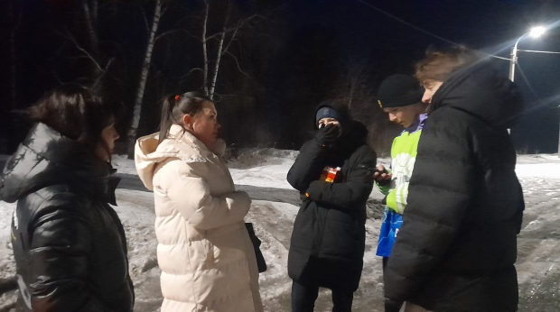
При посещении семей по месту проживания с родителями (законными представителями) проводились профилактические беседы, инструктажи по пожарной безопасности, по безопасному пребыванию детей на водоемах, по профилактике оставления дома малолетних детей одних без присмотра взрослых и т.д., с выдачей памяток и буклетов. При посещении семей СОП не было выявлено фактов нарушений противопожарной безопасности. Ежедневно проводились профилактические рейды по выявлению нарушителей «комендантского часа», выявлено 13 несовершеннолетних, данные материалы в КДНиЗП из ОМВД России по Слюдянскому району поступили в КДНиЗП 13.01.2025 года.

В ходе акции «Сохрани ребенку жизнь» не было выявлено фактов жестокого обращения с детьми, фактов гибели детей от внешних причин.

В период акции «Сохрани ребенку жизнь» в ежедневном режиме размещалась информация по безопасному пребыванию детей: в группе «Безопасное детство» (мессенджер Вайбер), на Телеграмм-канале «Комиссия по делам несовершеннолетних и защите их прав».

Кроме того, в рамках акции «Сохрани ребенку жизнь» проверялось оснащение жилых помещений автономными пожарными извещателями (АДПИ). Из 47 семей СОП в 35 семьях ранее были установлены АДПИ, нуждались в оснащении – 10 семей. В ходе проведения акции были установлены 10 АДПИ, которые были приобретены на выделенные субсидии социально ориентированной некоммерческой общественной организации Слюдянской районной общественной организации Всероссийской общественной организации ветеранов (пенсионеров) войны, труда, Вооруженных Сил и правоохранительных органов. Осталось установить АДПИ в 2-х семьях, которые будут установлены в ближайшее время. В 2-х семьях выявлены АДПИ в нерабочем состоянии, т.к. необходима смена батареи. В рамках акции неполадки в работе были устранены (заменена батарея).

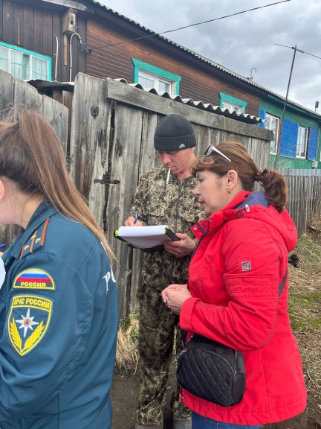
Аналогичные мероприятия проходили с 28 апреля по 11 мая 2025 года. Во время проведения мероприятия «Сохрани ребенку жизнь» посещены 52 семьи, находящиеся в социально опасном положении, в которых проживает 108 детей. Охвачены все семьи, в том числе и проживающие в отдаленных территориях (п.Ангасолка, п.Байкал). Всего в рамках акции проведено 487 патронажей, в том числе 385 медицинских и 102 социальных. В рамках мероприятия «Сохрани ребенку жизнь» выявлено 2 семьи, предположительно находящиеся в СОП (г.Слюдянка). По одной семье информация поступила из КДНиЗП Жигаловского района, отец самоустранился от воспитания дочери, дочь живет у бабушки в п.Жигалово. По второй семье информация в КДНиЗП поступила повторно из УИИ по Слюдянскому району о том, что одинокий отец встал на учет, как условно осужденный по ст.228 ч.1 УК РФ. Ранее по данному гражданину информация поступала из УНК. Вопрос о постановке данной семьи на учет в Банк данных СОП рассматривался на заседании КДНиЗП 23.04.2025 года, отец характеризовался положительно, по месту жительства созданы все условия для ребенка, члены КДНиЗП путем голосования приняли решение на учет семью не ставить, семья поставлена на соц. сопровождение в ЦПД.
В период проведения ОПМ «Сохрани ребёнку жизнь» выявлены факты ненадлежащего исполнения родительских обязанностей. В отношении 13-ти родителей составлены протоколы об административных правонарушениях по ч.1 ст.5.35 КоАП РФ, в том числе ПДН ОМВД– 11, НДН ЛПП – 2. Кроме того, составлен 1 протокол об административном правонарушении по ст.20.22 КоАП РФ (ПДН ОМВД). Данные материалы будут рассмотрены на плановых заседаниях КДНиЗП: 21.05.2025 года (г.Слюдянка) и 04.06.2025 г. (г.Байкальск).
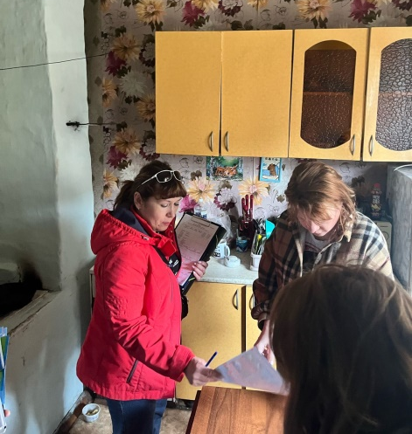
При посещении семей по месту проживания с родителями (законными представителями) проводились профилактические беседы, инструктажи по пожарной безопасности, по безопасному пребыванию детей на водоемах, по профилактике оставления дома малолетних детей одних без присмотра взрослых и т.д., с выдачей памяток и буклетов. При посещении семей СОП не было выявлено фактов нарушений противопожарной безопасности.
Ежедневно проводились профилактические рейды по выявлению нарушителей «комендантского часа», выявлено 5 несовершеннолетних, данные материалы в КДНиЗП из ОМВД России по Слюдянскому району поступили в КДНиЗП 12.05.2025 года.
В ходе акции «Сохрани ребенку жизнь» не было выявлено фактов жестокого обращения с детьми, фактов гибели детей от внешних причин.
В период акции «Сохрани ребенку жизнь» в ежедневном режиме размещалась информация по безопасному пребыванию детей: в группе «Безопасное детство» (мессенджер Вайбер), на Телеграмм-канале «Комиссия по делам несовершеннолетних и защите их прав».
Кроме того, в рамках акции «Сохрани ребенку жизнь» проверялось оснащение жилых помещений автономными пожарными извещателями (АДПИ). Из 52 семей СОП в 50 семьях ранее были установлены АДПИ, нуждались в оснащении – 2 семьи. Кроме того, в ходе рейдовых мероприятий были выявлены ещё 2 семьи, нуждающиеся в установке АДПИ. В данных семьях ранее уже устанавливались АДПИ, однако были утрачены по вине проживающих. В ходе проведения акции были установлены 4 АДПИ, в том числе 2 - в ранее нуждающихся и 2 – в выявленных семьях в ходе рейдов. В 2-х семьях выявлены АДПИ в нерабочем состоянии, т.к. необходима смена батареи. В рамках акции неполадки в работе были устранены (заменена батарея).
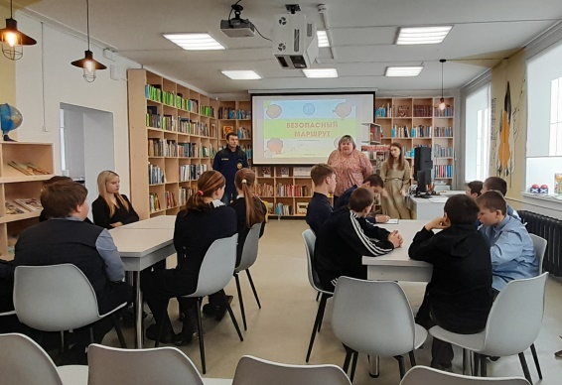
29 января 2025 года на базе Детской библиотеки совместно со службами безопасности в рамках Всероссийской акции «Безопасность детства - 2025» прошло мероприятие «Безопасный маршрут» для ребят из школ города Слюдянка. Приглашенный сотрудник МЧС, спасатель первого класса Николай Пинчук познакомил участников с правилами безопасного поведения в зимний период, рассказал о правилах поведения на льду, о пожарной безопасности и чрезвычайных случаях из личной практики. Для закрепления всех правил состоялась интеллектуальная игра «Безопасный маршрут», где ребята отвечали на вопросы по темам: Безопасность в интернете, ПДД в зимний период, Безопасность при пожаре, Безопасность в зимний период. В процессе игры ребята не только закрепили полученные знания, но получили подарки, приобретенные в рамках муниципальной программы по профилактике, и зарядились положительными эмоциями. В мероприятии приняли участие 25 несовершеннолетних, состоящих на учете в Банке данных СОП.
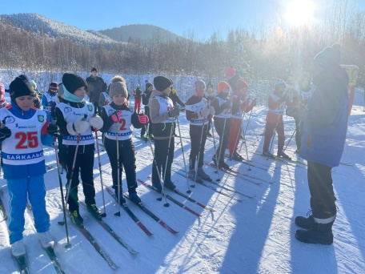
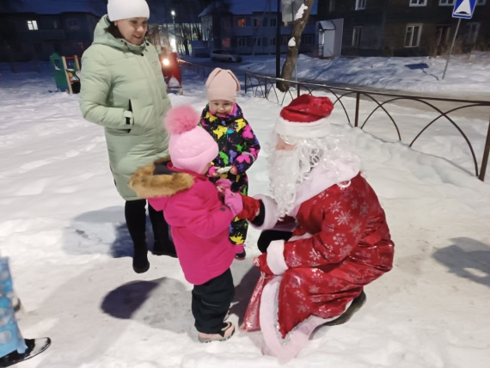
С 1 ноября 2024 года по 28 февраля 2025 года в целях профилактики происшествий с участием детей по инициативе Уполномоченного при Президенте РФ по правам ребенка М.А. Львовой-Беловой во всех регионах РФ проходил зимний этап всероссийской акции «Безопасность детства». Учреждения системы профилактики Слюдянского района приняли активное участие в проведении акции на территории нашего района. В школах района проводились беседы с участием представителей МЧС и ОНД по Слюдянскому районуц, в 6 школах проведены открытые уроки ОБЗР, посвященные дню гражданской обороны, охват детей составил - 250 человек. Дети приняли участие в акции «Российский детский Дед Мороз», в рамках которой школьники поздравили с наступающим Новым годом людей, работающих в новогодние праздники. Ребята прочитали стихи, подарили новогодние поделки, выполненные своими руками. Это событие принесло радость всем, но больше всего детям, ведь ребята увидели, как здорово делать добрые дела и заботиться о других людях. 07 января 2025 года школьники приняли участие в Рождественских веселых стартах.
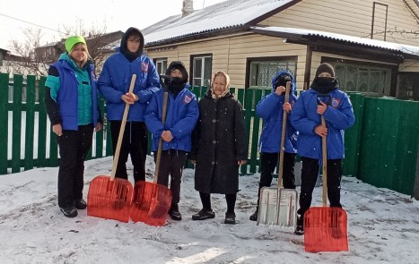
С 27 января по 9 февраля 2025 года на территории Слюдянского муниципального района прошла акция «Снежный десант». В этом году к добровольческой работе присоединились 67 школьников из Слюдянского района, которые с энтузиазмом и добротой отправились на помощь тем, кто в ней нуждается. Охватили жителей г.Слюдянка, г.Байкальска, п.Култук, п.Утулик и п.Мангутай. Ребята оказывали социальную помощь одиноким пенсионерам, инвалидам и семьям участников СВО. Ребята очищали дворы и придомовые территории от снега, складывали дрова. В итоге были охвачены 19 адресов, в акции приняли участие 6 подростков категории СОП.
18 февраля 2025 года в администрации района прошло межведомственное совещание по обсуждению вопросов, связанных с совершением преступлений в сфере алиментных обязательств. В совещании приняли участие руководители и представители Слюдянского районного суда, Слюдянского районного отделения судебных приставов, одела по обеспечению деятельности комиссии по делам несовершеннолетних и защите их прав, ОМВД России по Слюдянскому района отдела опеки и попечительства граждан по Слюдянскому району, филиала по Слюдянскому району ФКУ УИИ ГУФСИН России по Иркутской области, ОГКУСО «Центр помощи детям, оставшимся без попечения родителей, Слюдянского района». В ходе заседания установлено, что в 2024 году наблюдается снижение количества исполнительных производств по взысканию алиментов, находящихся в производстве службы судебных приставов Слюдянского района: с 921 в 2023 году до 874 в 2024 году. Злостных неплательщиков алиментов судебные приставы привлекают к административной ответственности по ст.5.35.1 КоАП РФ. В 2023 году возбуждено 53 административных производств, в 2024 году – 44. Наблюдается значительное снижение количества возбужденных уголовных дел по ст.157 УК РФ: с 143 в 2023 году до 33 в 2024 году. Основная проблема при работе с должниками по алиментам – отсутствие у них желания работать, проблема трудоустройства этих граждан. Еще одну проблему, с которой сталкиваются специалисты при работе по взысканию алиментов, розыск должников, признание их без вести отсутствующими в судебном порядке. Суд, как правило, отказывает в исковых требованиях в признании должника без вести отсутствующим. Не смотря на то, что должник длительное время находится в розыске, розыском его никто уже не занимается. В 2024 году по учету уголовно-исполнительной инспекции по Слюдянскому району прошло 440 осужденных, в том числе 51 чел. в связи с неуплатой алиментов (ст.157 УК РФ). Волкова М.С. отметила также, что осужденных трудно трудоустраивать, т.к. во-первых судимых работодатели не желают принимать на работу; во-вторых - существуют проблемы с восстановлением документов, удостоверяющих их личность, проблема оплаты госпошлины в виду отсутствия у осужденных какого-либо дохода. По результатам совещания выработаны решения, даны поручения для улучшения ситуации, связанной с совершением преступлений в сфере алиментных обязательств, на территории Слюдянского муниципального района в 2025 году.
С 14 апреля 2025 г. по 10 мая 2025 г. на территории Слюдянского муниципального района по инициативе КДНиЗП проходил конкурс рисунков, посвященных безопасности дорожного движения. Целью конкурса: привлечение внимания участников конкурса к значимости знания правил дорожного движения в жизни каждого современного человека, развитие художественно-творческих способностей и воображения. Активное участие в конкурсе рисунков принимали школы: МБОУ СОШ №1, МБОУ СОШ №2, ЧОУ «РЖД лицей №11», МБОУ СОШ №12, МБОУ НШДС №17, МБОУ СОШ №50. Всего приняло участие 114 обучающихся в возрасте от 7 до 14 лет. Оценивание работ осуществлялось по возрастным группам (7-8 лет, 9-11 лет, 12-14 лет). Участники, занявшие призовые места, были награждены почетными грамотами и призами, приобретенными в рамках муниципальной программы по профилактике. Конкурсные работы принимали участие в районном межведомственном мероприятии по профилактике детского дорожного-транспортного травматизма «Осторожно, дети!». Рисунки были вручены водителям, юными инспекторами дорожного движения. В преддверии летних каникул, ребята ещё раз напомнили, чтобы были внимательны и бдительны.
КДНиЗП во взаимодействии со Слюдянским филиалом ОГКУ КЦ Иркутской области регулярно ведётся профориентационная работа с несовершеннолетними, с целью оказания помощи в профессиональном и личном самоопределении, выбора будущей профессии, сферы деятельности или учебного заведения, знакомства с востребованными специальностями на рынке труда Иркутской области, а также профилактики асоциального поведения. Это профориентационные экскурсии на предприятия Слюдянского района, тематические классные часы и занятия, игры-викторины, турниры знатоков профессий, интернет-экскурсии по сайтам учебных заведений Иркутской области, тематические встречи со специалистами различных профессий, проведение профориентационной диагностики, организация ярмарок вакансий для несовершеннолетних.
Так, 25 апреля 2025 года на базе Слюдянского филиала ОГКУ «Кадровый центр Иркутской области» организованы и проведены 2 мероприятия: профориентационная экскурсия и интерактивная викторина «Трудовые отношения» в рамках Единого дня мероприятий «Хочу все знать о трудовом законодательстве». В мероприятии приняли участие 25 несовершеннолетних, состоящих на учете в Банке данных СОП, ВШУ, ГДН ОМВД).
20 мая 2025 года на базе Слюдянского филиала ОГКУ «Кадровый центр Иркутской области» проведено профориентационное мероприятие «Мотивы выбора профессии» в рамках Единого информационного дня по содействию занятости несовершеннолетних. В мероприятии приняли участие 18 несовершеннолетних категории СОП,
Большое внимание уделяется организации досуговой занятости подростков. Так, в июне 2025 года организована занятость обучающихся, состоящих на различных видах профилактического учета, в том числе категории СОП, в лагерях дневного пребывания, при трудоустройстве на базе школ. КДНиЗП в 2025 году выдано 52 направления на трудоустройство подросткам, относящихся к категории СОП, из них трудоустроено 30 несовершеннолетних, в том числе на квотируемое место – 1 подросток. Всего в июне 2025 года трудоустроено через Слюдянский филиал ОГКУ «КЦ Иркутской области» 200 подростков, в том числе на базе школ трудоустроено 190 человек на должности уборщиков помещений и рабочих по обслуживанию зданий. 1 подросток был трудоустроен в ОГБУЗ «Слюдянская РБ» на должность оператора ЭВМ. В МБУ «Благоустройство» трудоустроено 9 человек на должности рабочих по благоустройству населенных пунктов.
Кроме того, в летний период на территории Слюдянского муниципального района в июне 2025 году работало 15 лагерей с дневным пребыванием детей на базе образовательных учреждений. Со 2 июня по 25 июня 2025 года в лагерях с дневным пребыванием оздоровлено 1000 детей, в том числе 18 детей, состоящих на учете в Банке данных СОП:
Также, на территории Слюдянского муниципального района в летний период 2025 года функционирует 4 стационарных лагеря. В загородных оздоровительных лагерях в июне 2025 года оздоровлено 4 подростка, состоящих на учете в Банке данных СОП. В июле 2025 года планируется оздоровить еще 4 подростка данной категории в палаточном лагере «Ангасолка», путевки в настоящее время приобретаются в рамках муниципальной программы по профилактике.
Во всех организациях, осуществляющих отдых и досуг детей на территории Слюдянского района, проводятся мероприятия, связанные с обеспечением безопасности детского отдыха с привлечением специалистов и членов КДНиЗП, сотрудников МЧС, ВДПО, ОМВД.
В рамках летней оздоровительной кампании в 15 лагерях с дневным пребыванием детей проведены мероприятия с участием муниципального ресурсного центра по профилактике дорожно-транспортного травматизма «Безопасная дорога». Общий охват присутствующих на данных мероприятиях составил 1000 детей.
Руководители лагерей с дневным пребыванием детей провели родительские собрания с приглашением КДНиЗП, МЧС, ВДПО, ОМВД с общим охватом 500 родителей. В родительских чатах были опубликованы памятки по обеспечению безопасности в лагерях, об ответственности родителей. Проинформировали родителей о возможности получения различных видов профессиональной помощи (психологической, медицинской, юридической) в трудных ситуациях и ситуациях угрозы жизни и здоровью детей.
В целях организации досуговой занятости детей и подростков в летний период на территории Слюдянского района ежегодно проводятся площадки летнего отдыха для детей на базе библиотек и домов культур всех поселений, входящих в состав района. За июнь 2025 года участие в проводимых мероприятиях приняли участие 4910 детей и подростков. В программу были включены различные мероприятия, такие как: показ кино и мультфильмов, проведение игровых программ по патриотическому воспитанию, юбилею победы в ВОВ, по пожарной безопасности и безопасности дорожного движения. Также, дети принимали активное участие в экологических, патриотических, спортивных, интеллектуальных квестах и викторинах.
С 1 июня 2025 года по 1 сентября 2025 года на территории Слюдянского муниципального района проходило областное межведомственное профилактическое мероприятие «Безопасное лето». Главные цели акции: принятие на территории Слюдянского муниципального района мер, направленных на создание безопасных условий для несовершеннолетних, предупреждения фактов травмирования и гибели детей на объектах транспортной инфраструктуры, водных объектах, аттракционах, на объектах незавершенного строительства (иных заброшенных зданиях и сооружениях), а также в результате пожаров, выпадения из окон. В рамках акции «Безопасное лето» организованы и проведены различные мероприятия: информационная кампания, патрулирование береговых линий водных объектов, проверки объектов транспортной инфраструктуры, объектов незавершенного строительства (заброшенных зданий и сооружений), мотовездеходов (квадроциклов) и аттракционов, включая игрового надувного оборудования (батутов), а также социальный патронаж семей, находящихся в социально опасном положении, в том числе в целях проведения противопожарной пропаганды. Постановлением администрации Слюдянского муниципального района от 30.05.2025 г. № 348 утвержден План мероприятий, проводимых на территории Слюдянского муниципального района в рамках областного профилактического мероприятия «Безопасное лето». В акции «Безопасное лето» приняли участие все органы и учреждения системы профилактики.
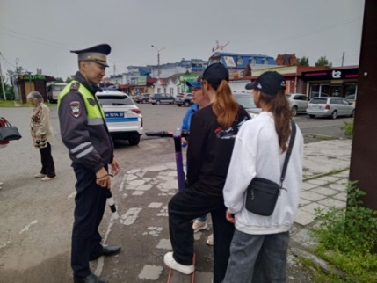
03 июля 2025 года комиссия по делам несовершеннолетних совместно с ОГИБДД по Слюдянскому району провели акцию, направленную на профилактику детского дорожно-транспортного травматизма, связанного с управлением автомототранспортом. В рамках мероприятия сотрудники провели профилактические беседы с родителями и детьми, а также раздали памятки, изготовленные силами отдела КДНиЗП и администрации района. Всего было выдано 30 памяток, которые помогут родителям и детям лучше понимать правила безопасности на дороге. Кроме того, памятки по ПДД были размещены в Телеграмм-канале «Безопасное детство», направления во все организации, осуществляющие отдых и оздоровления, для размещения на информационных стендах. К проведению в акции были привлечены 2 подростка, оба проживают в семье СОП, 1 – состоит на учете в Банке данных СОП.

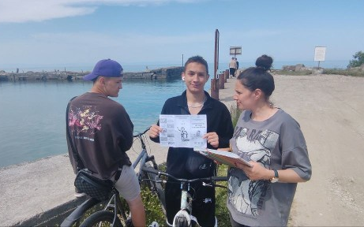
С 23 по 27 июня 2025 года на территории Слюдянского района проведена акция "Вода - безопасная территория" в рамках областных профилактических мероприятий "Безопасное лето". ‎Сотрудники Комиссии по делам несовершеннолетних, Управления ГО ЧС, отдела МВД России по Слюдянскому району во время акции провели рейды по прибрежным зонам водоёмов п. Тибельти, д. Быстрая, п. Утулик, г. Слюдянка, п.Мангутай, п.Муравей и г. Байкальска. ‎С отдыхающими проведены инструктажи по безопасному пребыванию на водоёмах. Всем выданы памятки. В ходе рейдов выявлено 8 детей, находящихся и купающихся, без присмотра взрослых. Родители этих детей будут привлечены к ответственности за ненадлежащее исполнение родительских обязанностей. Им грозят административные штрафы.
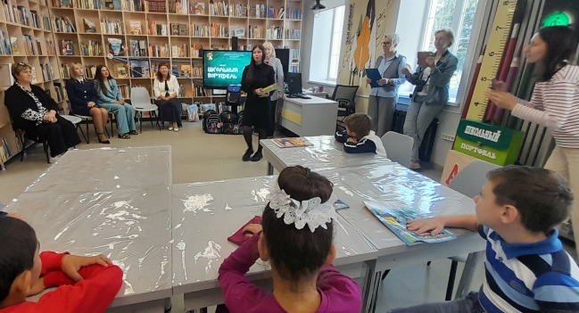
С 15 августа 2025 года по 30 сентября 2025 года на территории района проходили областные межведомственные профилактические мероприятия «Каждого ребенка за парту» в рамках которых, с 15 августа по 15 сентября 2025 года на территории Слюдянского района традиционно прошла акция «Соберем ребенка в школу». Инициатор проведения акции – комиссия по делам несовершеннолетних и защите их прав. Главная цель акции: создание оптимальных условий для получения образования детьми и подростками Слюдянского района, проживающими в семьях, находящихся в трудной жизненной ситуации. Комиссией в рамках КПМ «Профилактика безнадзорности и правонарушений несовершеннолетних в Слюдянском муниципальном районе» в целях оказания своевременной помощи семьям и детям, оказавшимся в трудной жизненной ситуации, в приобретены канцелярские принадлежности, из которых сформировано 130 наборов, которые были переданы нуждающимся семьям. Также, приобретены 6 ранцев для первоклассников из семей категории СОП, которые были вручены детям на празднике, организованном и проведенном для детей на базе межпоселенческой библиотеки 26 августа 2025 года. Всего на данное мероприятие израсходовано 126315.35 рублей.

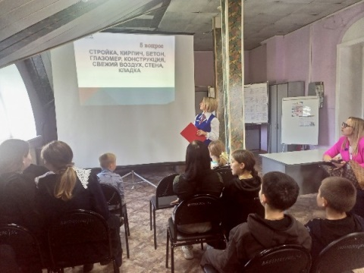
24 сентября 2025 года в Слюдянском филиале Кадрового центра Иркутской области для подростков, в том числе состоящих на различных видах учета, была проведена профориентационная викторина «Битва профессионалов». Ребята разгадывали ребусы, решали анаграммы, отгадывали профессию. Вспомнили профессии прошлых веков, познакомились с востребованными профессиями нашего времени, а так же с профессиями, которые входят в атлас новых профессий. По итогам викторины был определен победитель, который получил заслуженный приз. Но главным результатом стало то, что каждый участник получил опыт и новые знания, которые помогут им в выборе своего будущего профессионального пути.

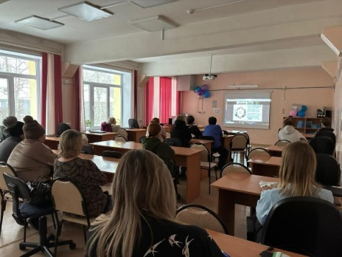
14 ноября 2025 года комиссией по делам несовершеннолетних организован и проведен Телемост с Реабилитационным наркологическим центром ОГБУЗ «Иркутский областной психоневрологический диспансер» (РНЦ ОГБУЗ ИОПНД). В Телемосте приняли участие родители, имеющие алкогольную или наркотическую зависимость, состоящие на учете в Банке данных СОП, и специалисты учреждений системы профилактики. Всего участвовали в Телемосте 39 человек. Социальный работник ИОПНД Шамсетдинова Юлия Александровна познакомила присутствующих с признаками развития алкоголизма, который относится к психическим расстройствам и является заболеванием, которое необходимо лечить, лучше в стационаре. Рассказала об услугах, которые предоставляет ИОПНД, о стационарном лечении страдающих зависимостями алкогольной либо наркотической. После выступления Юлия Александровна ответила на вопросы участников Телемоста. Хочется верить, что кто-то из родителей, имеющих алкогольную или наркотическую зависимость, переоценят свою жизнь и сделают правильный выбор, согласившись пройти лечение в Реабилитационном наркологическом центре ОГБУЗ ИОПНД.
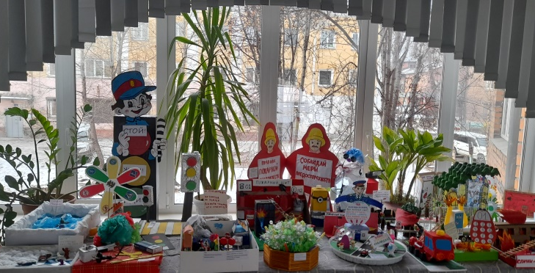
С 3 ноября 2025 г. по 12 декабря 2025 г. комиссией по делам несовершеннолетних и защите их прав Слюдянского муниципального района совместно со Слюдянским линейным пунктом полиции проведены мероприятия «С безопасностью на ТЫ!». Форма мероприятия: конкурса творческих работ:
• Конкурс поделок по безопасности в различных сферах жизнедеятельности из бросового материала «Вторая жизнь упаковки» для учащихся двух возрастных категорий: 1-4 классов, 5-11 класс; индивидуальный, командный.
• Конкурс, буклетов-памяток «Безопасность глазами детей!» для учащихся двух возрастных категорий: 1-4 классов, 5-11 класс; индивидуальный, командный. Всего приняло участие в конкурсе 43 ребенка в возрасте от 7 до 15 лет. Победители и участники конкурса награждены грамотами, сертификатами за участие и подарками, приобретенными в рамках реализации КПМ по профилактике безнадзорности и правонарушений несовершеннолетних.
Итогом мероприятия стала организованная КДНиЗП выставка работ: поделок и буклетов в актовом зале администрации Слюдянского муниципального района.
15 декабря 2025 года в городе Байкальске, на базе ГАПОУ «Байкальский техникума отраслевых технологий и сервиса» в рамках реализации Плана дополнительных мероприятий по профилактике наркомании в Слюдянском муниципальном районе Центра реабилитации наркозависимых «Воля» проведены мероприятия для специалистов органов и учреждений системы профилактики, а также для подростков и их родителей. Мероприятия прошли в 2 этапа. На первом этапе проведен семинар для педагогов, специалистов служб, родителей. специалистов Комиссии по делам несовершеннолетних, работников здравоохранения, Центра помощи семье и детям, на котором присутствующие получили много полезной информации о Центре, его сотрудниках, деятельности, получили ответы на многочисленные вопросы. Всего в семинаре приняли участие 30 специалистов. На втором этапе увлеченный своим делом, профессионал в области работы с зависимостями, сотрудник реабилитационного центра «Воля» Павел Пятков в рамках мероприятий для родителей и подростков рассказал о том, что наркомания - это не просто вредная привычка, от которой можно избавиться волевым решением или запретительными мерами, наркомания-это зависимость, а избавление от зависимости невозможно без квалифицированной помощи. Такую консультативную помощь 18-ти подросткам и 9 родителям оказал сотрудник Центра. Благодарим сотрудников Центра «Воля» в лице руководителя Силиной Валерии Игоревны и пожелать им удачи в их сложном, но очень нужном и важном деле.
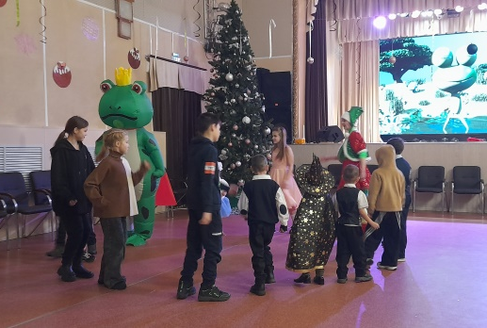
23 декабря 2025 года на базе ДК «Перевал» для детей из семей, находящихся в социально опасном положении и трудной жизненной ситуации проведено новогоднее мероприятие (социальная ёлка). На празднике дети и их родители окунулись в атмосферу волшебства, путешествовали вместе со сказочными героями по сказкам. В конце праздника получили от КДНиЗП сладкие новогодние подарки.
В связи с произошедшей 28.05.2025 года трагедией в г.Байкальске КДНиЗП были выработаны дополнительные меры, направленные на профилактику безнадзорного нахождения детей, особенно в ночное время, на профилактику употребления несовершеннолетними алкогольной, спиртосодержащей продукции, наркотических и других психоактивных веществ, а также профилактику совершения противоправных поступков:
- В 19-ти образовательных организациях продублирована во все родительские чаты информация об ответственности родителей за нахождение детей в ночное время без сопровождения родителей, законных представителей, а также в запрещенных местах, ответственности родителей и самих несовершеннолетних за употребление алкогольной, спиртосодержащей продукции, наркотических и других психоактивных веществ, а также за совершение правонарушений и преступлений, проинформировано более 5000 родителей.
- КДНиЗП разработан график дополнительных ночных рейдовых мероприятий по реализации Закона Иркутской области №7-ОЗ, в график включено посещение не только общественных мест, но и отработка жилого сектора, СНТ. За прошедший период проведено 20 межведомственных рейдов, в ходе которых не только осуществлялся объезд улиц, но и посещены объекты, реализующие алкогольную продукцию (алкомаркеты, бары, ночные клубы). С продавцами и владельцами дополнительно проведена разъяснительная работа по недопустимости реализации алкогольной продукции несовершеннолетним, выданы памятки с разъяснением ответственности должностных и юридических лиц. Всего посещено 36 объектов продажи алкогольной продукции.
- Дополнительно информация о недопустимости нарушения «комендантского часа» была размещена во всех новостных чатах Слюдянского района, в родительских чатах, на Телеграмм-каналах. Во время заседаний КДНиЗП родителям и несовершеннолетним раздаются буклеты о разъяснении Законов Иркутской области № 7-ОЗ и № 38-ОЗ. Выдано более 100 штук.
- КДНиЗП ведется Телеграмм-канал «Безопасное детство, администраторами которого являются все руководители субъектов системы профилактики Слюдянского муниципального района (20 человек). Подписано на данный канал по итогам 2025 года 768 человек. Также, на данный канал подписаны все социальные педагоги школ, с которыми налажено взаимодействие по пересылке размещаемой информации в родительские чаты. В ежедневном режиме в Телеграмм-канале «Безопасное детство» размещается информация профилактического характера, за 2025 год размещено 442 публикации профилактической направленности (видео, памятки и т.д.).
- Отделом культуры, спорта и молодежной политики МКУ «Комитет по социальной политике Слюдянского муниципального района» изготовлены памятки об ответственности граждан за продажу и приобретение детям алкогольной, спиртосодержащей продукции, в количестве 100 штук. С 09.06.2025 по 11.06.2025 года, согласно утвержденного графика проведены рейдовые мероприятий по всем торговым точкам, осуществляющим продажу алкогольной продукции в целях обновления информации по запрету продажи алкоголя детям, а также призыва совершеннолетних граждан не приобретать алкоголь несовершеннолетним, и об ответственности за данное противоправное деяние. Посещено 65 торговых объектов, реализующих спиртосодержащую продукцию, продавцам и владельцам выданы изготовленные памятки, которые размещены на информационных стендах магазинов и на кассах в поле зрения покупателей.
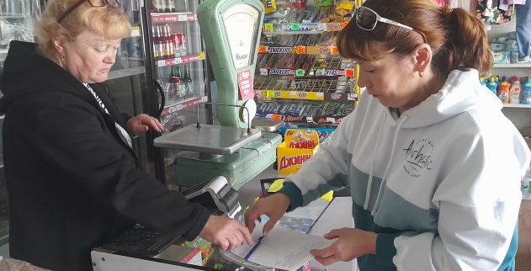
- С 24 по 28 ноября 2025 года специалистами отдела образования, отдела культуры, спорта и молодежной политики и членов КДНиЗП проведён мониторинг посещаемости несовершеннолетними кружков и секций учреждения дополнительного образования и занятий по внеурочной занятости, итоги мониторинга заслушаны на заседании КДНиЗП в декабре 2025 года и на совещании руководителей образовательных организаций.
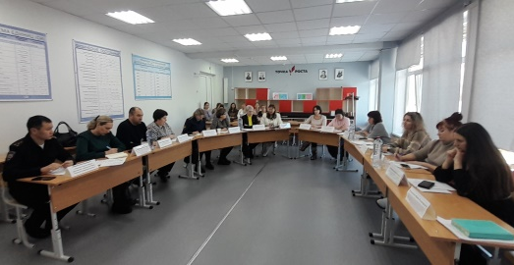
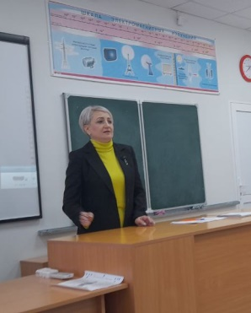
- В преддверии нового учебного года разработан и утвержден 01.08.2025 года график проведения выездных заседаний КДНиЗП на базе образовательных организаций, в соответствии с которым в 2025 году проведено 2 выездных заседания КДНиЗП: 12.11.2025 года на базе МБОУ СОШ №11. На заседании выездного заседания заслушаны вопросы по организации работы в МБОУ СОШ №11 по реализации программ и методик, направленных на формирование законопослушного поведения обучающихся; об организации общедоступных спортивных секций, технических и иных кружков, клубов и привлечение к участию в них несовершеннолетних, в том числе состоящих на различных видах профилактического учета; об оказании социально-психологической и педагогической помощи несовершеннолетним с ограниченными возможностями здоровья и (или) отклонениями в поведении либо несовершеннолетним, имеющим проблемы в обучении; об оказании помощи в обучении и воспитании детей семьям, находящимся в социально опасном положении и т.д. По результатам выработаны решения и даны поручения не только МБОУ СОШ №11, но и иным субъектам системы профилактики. 10.12.2025 года на базе МБОУ СОШ №12. В данном заседании принимал участие представитель областной КДНиЗП – начальник отдела по обеспечению деятельности КДНиЗП Иркутской области Тимофеева Светлана Викторовна, которая выступила содокладчиком по вопросу «О реализации на территории Слюдянского муниципального района Порядка межведомственного взаимодействия по выявлению, информированию, учету несовершеннолетних, потребляющих алкогольную или спиртосодержащую продукцию, наркотические средства или психотропные вещества без назначения врача, либо новые потенциально опасные психоактивные или одурманивающие вещества, а также семей, в которых родители (законные представители) несовершеннолетних употребляют психоактивные или одурманивающие вещества и (или) совершили преступления в сфере незаконного оборота наркотиков, и не исполняют свои обязанности по воспитанию, обучению, содержанию, защите прав и интересов несовершеннолетних, утвержденного распоряжением заместителя Председателя Правительства Иркутской области от 5 февраля 2024 № 18-рзп».
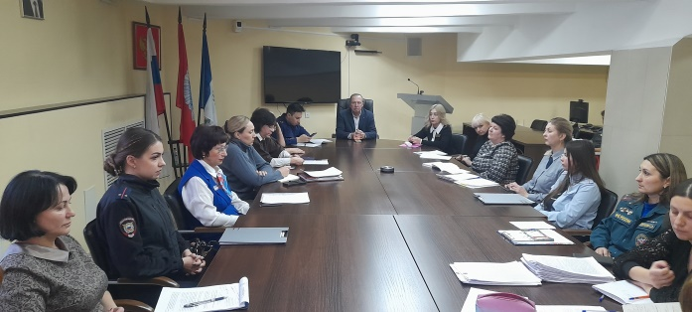
- В заседаниях КДНиЗП стал принимать активное участие мэр Слюдянского муниципального района Шульц А.Г. В 2025 году принял участие в 3-х заседаниях.

Глава 2. Рекомендации по совершенствованию деятельности субъектов системы профилактики по предупреждению безнадзорности и правонарушений несовершеннолетних, защите их прав и законных интересов на территории муниципального образования Иркутской области.
Органами и учреждениями системы профилактики безнадзорности и правонарушений несовершеннолетних Слюдянского муниципального района проделана огромная работа по профилактике безнадзорности, правонарушений и преступлений несовершеннолетних, однако не по всем направлениям удалось добиться положительных результатов:
1. В 2025 году наблюдается рост количества тяжких и особо тяжких преступлений на 40 %, с 5 до 7 преступлений
2. В 2025 году были допущены такие преступления, как умышленное убийство (п.г.-0), причинение тяжких телесных повреждений (п.г.-0), грабеж (п.г.-0), изнасилование (п.г.-0). Совершено 1 преступление в состоянии алкогольного опьянения (п.г.-0).
3. В 2025 году значительно увеличилось количество совершенных общественно опасных деяний среди несовершеннолетних, не достигших возраста привлечения к уголовной ответственности, с 12 до 22 (г. Слюдянка-10, г. Байкальск-12).
4. Остается высоким уровень алкоголизации населения, в том числе детского.
5. Наблюдается высокий показатель поставленных на учет несовершеннолетних за употребление алкогольной продукции, что говорит о неэффективности проведения профилактической работы по профилактике здорового образа жизни на территории района.
6. Впервые за последние несколько лет выявлены несовершеннолетние за употребление наркотических средств (6 подростков), что говорит о недостаточности проведения работы субъектами системы профилактики в сфере выявления правонарушений и преступлений, связанных с незаконным оборотом наркотических средств и профилактике употребления ПАВ среди несовершеннолетних.
Проанализировав ситуацию в районе, рекомендуем органам и учреждениям системы профилактики безнадзорности и правонарушений несовершеннолетних Слюдянского муниципального района в 2026 году:
- продолжить в образовательных организациях, включая дошкольные образовательные организации, работу по профилактике правонарушений и преступлений среди детей и подростков, работу по формированию у родителей (законных представителей) ответственного родительства, семейных ценностей;
- продолжить работу по привлечению к проблемам семейного неблагополучия общественности (общественных организаций, волонтерских движений и т.д.);
- активизировать проведение работы по профилактике здорового образа жизни среди населения, в том числе несовершеннолетних;
- активизировать работу по выявлению правонарушений и преступлений, связанных с незаконным оборотом наркотических средств и профилактике употребления ПАВ среди несовершеннолетних.
Исходя из вышеизложенного, приоритетными направлениями в работе субъектов системы профилактики безнадзорности и правонарушений несовершеннолетних Слюдянского муниципального района в 2026 году являются:
- мониторинг социальных сетей на предмет выявления противоправного контента, вовлечения несовершеннолетний в противоправную деятельность; формирование у подрастающего поколения норм безопасного пребывания в сети «Интернет», путем создания на базе учреждений кибер-патрулей;
- работа по формированию здорового образа жизни среди детей и их родителей (законных представителей); профилактика употребления ПАВ среди несовершеннолетних,
- внедрение в деятельность органов и учреждений системы профилактики безнадзорности и правонарушений несовершеннолетних Порядка межведомственного взаимодействия по выявлению, информированию, учету несовершеннолетних, потребляющих алкогольную или спиртосодержащую продукцию, наркотические средства или психотропные вещества без назначения врача, либо новые потенциально опасные психоактивные или одурманивающие вещества, а также семей, в которых родители (законные представители) несовершеннолетних употребляют психоактивные или одурманивающие вещества и (или) совершили преступления в сфере незаконного оборота наркотиков, и не исполняют свои обязанности по воспитанию, обучению, содержанию, защите прав и интересов несовершеннолетних, утвержденного Распоряжением заместителя Председателя Правительства Иркутской области от 05.02.2024 № 18-рзп;
- принятие эффективных мер по профилактике совершения самовольных уходов несовершеннолетних из семей;
- работа по привлечению несовершеннолетних, находящихся в социально опасном положении, к волонтерской деятельности, к участию в общероссийском общественно-государственного движении детей и молодежи «Движение Первых»;
- проведение разъяснительной работы по половому воспитанию несовершеннолетних, об ответственности за совершение преступлений против половой неприкосновенности детей;
- организация работы по привлечению детей и подростков к занятиям в художественных, технических, спортивных и других клубах, кружках, секциях, способствуя их приобщению к ценностям отечественной и мировой культуры, организация отдыха и оздоровления детей;
- использование в работе с семьями, находящимися в социально опасном положении, семьесберегающего направления, используя мероприятия, включенные в «Свод мер помощи семьям с детьми, оказавшимся в трудной жизненной ситуации или социально опасном положении», подготовленный аппаратом Уполномоченного при Президенте Российской Федерации по правам ребёнка.
- привлечение к проблемам семейного неблагополучия общественности (общественных организаций, волонтерских движений и т.д.).

Раздел IV. О просветительской деятельности субъектов системы профилактики, взаимодействии с институтами гражданского общества.
Глава 1. О взаимодействии субъектов системы профилактики с общественными объединениями (организациями) в сфере профилактики безнадзорности и правонарушений несовершеннолетних на территории Слюдянского муниципального района Иркутской области.

На территории Слюдянского муниципального района осуществляет свою уставную деятельность социально ориентированные некоммерческие организация районный Совет ветеранов (пенсионеров) войны, труда, Вооруженных Сил и правоохранительных органов, в которую входят 14 общественных организаций.
В целях оказания поддержки общественным организациям на территории Слюдянского района разработана и действует муниципальная программа «Социальная поддержка населения Слюдянского муниципального района» на 2025 – 2030 годы, в рамках которой ежегодно из бюджета района предоставляется субсидия, финансовая поддержка, социально ориентированным некоммерческим общественным организациям.
Организации расходуют субсидии на проведение запланированных мероприятий, оплачивают телефонную связь, приобретают канцелярию, участвуют в различных мероприятиях, а также имеют практическую связь «дойти до каждого» для оказания материальной помощи и моральной поддержки нуждающимся пожилым людям, семьям, попавшим в трудную жизненную ситуацию.
Также, администрация Слюдянского муниципального района предоставляет общественным организациям автотранспорт для участия в районных, областных, региональных мероприятиях, а также информационную и имущественную поддержку (предоставляются помещения).
Администрация активно поддерживает и волонтерские группы СВО:
Для оказания гуманитарной помощи военнослужащим, участвующим в специальной военной операции (далее – СВО) на территории района созданы, функционируют 12 волонтерских групп, общественных организаций:
- «Доброта»,
- «Озеро сердца»,
- «Тепло Байкала»,
- «Сила Байкала»,
- «Золотые руки Ангела»,
- «Родные руки»,
- «Волонтеры техникума БТОТиС»,
- «Волонтеры Быстрая»,
- «Серебряные волонтеры» (районный Совет ветеранов)
- Комитет солдатских матерей,
- районный Совет женщин,
- Юнармейцы.
  - На территории Слюдянского муниципального района активно с комиссией по делам несовершеннолетних и защите их прав в Слюдянском муниципальном районе сотрудничает Слюдянская районная общественная организация «Совет женщин Слюдянского района» (далее – Совет женщин).
Совет женщин Слюдянского района» активно сотрудничает с органами местного самоуправления, политическими партиями, движениями, общественными объединениями, учреждениями, выступающими за демократические преобразования в стране и отстаивающими интересы женщин, семьи, материнства и детей. Сотрудничество с органами власти Слюдянского муниципального района осуществляется на всех этапах деятельности Совета:
1. Планирование деятельности и работа в соответствии с утвержденным планом мероприятий.
2. Финансирование деятельности Совета.
3. Подключение к взаимодействию и тесному сотрудничеству всех поселений муниципального образования, структурных подразделений администрации и учреждений образования, культуры, здравоохранения, социальной защиты, опеки и попечительства, управления социальной защиты населения по Слюдянскому району
4. Предоставление транспорта и личное участие в мероприятиях
5. Освещение и публикация информации и отчетов о проведенных мероприятиях в СМИ района и в официальных интернет сообществах.
Целью Совета женщин является содействие повышению статуса женщин в обществе, их роли в политической, экономической, социальной и культурной жизни страны, защита их интересов.
Совет женщин проводит мероприятия, направленные на укрепление семьи, признания общественно-полезной значимости материнства, отцовства, осуществление благотворительной деятельности, оказание помощи многодетным и малообеспеченным семьям и детям, семьям участников специальной военной операции, семьям с детьми-инвалидами.
Особое внимание уделяется мероприятиям по патриотическому воспитанию, работа с семьями участников специальной военной операции, предоставлению благотворительной и гуманитарной помощи.
Как героизм, так и милосердие особенно проявляется в годы тяжёлых жизненных испытаний и военных действий. Советом женщин, начиная с 2021 года, ежегодно проводится благотворительная акция и организован пункт приема гуманитарной помощи от жителей Слюдянского района жителям Донбасса и Луганска и участникам специальной военной операции и их семьям. Эта акция объединила всех людей и все организации и учреждения района, координатором всех действий является администрация Слюдянского муниципального района. За это время было собрано и отправлено огромное количество гуманитарного груза, специального военного оборудования и медикаментов, средств по уходу за больными в госпиталях, продовольствия, маскировочных костюмов и сетей, вязаных вещей, самодельных окопных свечей и много другого. Милосердие объединило не только взрослых, но и школьников и детсадовцев. Школьники пишут трогательные письма, в которых обозначают, что - Победа будет за нами. Активное участие в благотворительной акции принимают «Юнармейцы» Слюдянского района.
Акция, повторяющаяся из года в год, «Поздравь солдата земляка» в ней принимают активное участие: главы поселений, Комитет по социальной политике и культуре Слюдянского муниципального района, все общеобразовательные учреждения района, дошкольные учреждения, учреждения дополнительного образования, редакция газеты «Славное море», военный комиссариат Слюдянского района. В этом году было сформировано и отправлено 64 посылки ребятам срочной службы. Традиционно посылки состоят из различных сладостей, писем и открыток написанными детьми. В каждую посылку вложены официальные поздравления от мэра муниципального района Алексея Шульца и газета «Славное море», чтобы военнослужащие были в курсе происходящих дел в районе.
Ежегодно проводятся мероприятия посвященные «Дню призывника».
Традиционно Совет женщин Слюдянского района принимает участие во всех мероприятиях, посвященных празднованию «Дня победы в великой Отечественной войне 1941-1945 годов». Тесно взаимодействует с районной организацией Советом отцов, который организует и проводит во всех общеобразовательных школах и дошкольных учреждениях района «Уроки мужества», уроки «Безопасное детство» и уроки по патриотическому воспитанию детей и подростков.
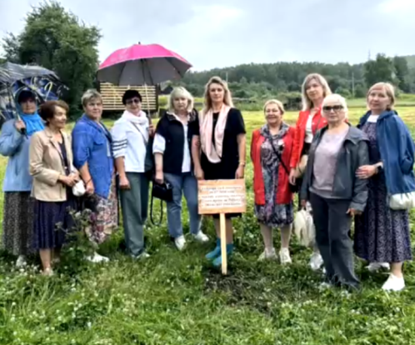
Вот уже второй год подряд (2024 и 2025 годах) Совет женщин Слюдянского района организует и проводит мероприятие, посвящённое Дню семьи, любви и верности в Храме Николая Чудотворца в р.п. Култук Слюдянского района. Традиционно мероприятие началось в Храме с литии, в память о погибших при исполнении долга в зоне СВО. Лития в православии простыми словами означает молитвенное прошение о благах земных для живых и благах небесных для усопших, которое совершается в Храме. А после все вместе у высаженных в прошлом году голубых елей на территории Храма, установили табличку «Саженцы елей высажены 06.07.2024г в память о воинах земляках свою жизнь положивших за Родину и Отечество положивших». Хочется отметить, что все высаженные ели благополучно прижились.

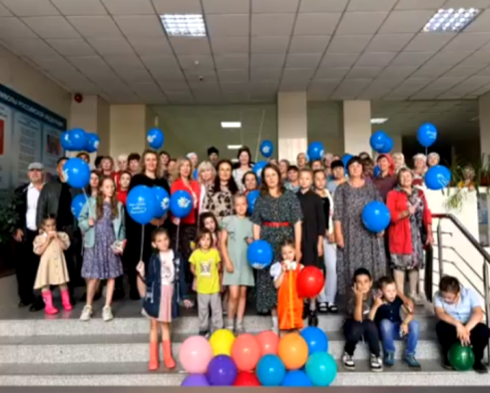
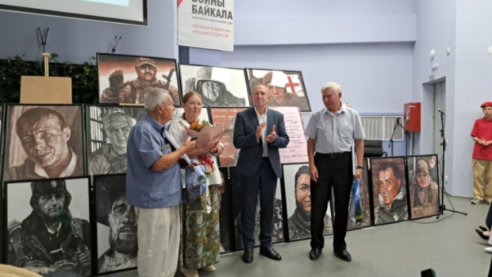
На мероприятии звучали песни о Родине, о служении Отечеству, любви, казачьи песни в исполнении ансамбля «Ностальжи» под руководством Ирины Асташовой, детского ансамбля Воскресной школы под руководством матушки Нины. На базе школы № 7 п.Култук для детей были проведены игровые и развлекательные программы. В мероприятии приняло участие более 90 человек. Добрая атмосфера любви, душевного общения и веселья царила в этот день на праздничном мероприятии.
15 августа 2025 года в актовом зале районной администрации при активной поддержки администрации Слюдянского района проведено торжественное завершение проекта «Воины Байкала». В рамках мероприятия проведена встреча с Иркутским писателем и поэтом Юрием Барановым, который создал сборник стихотворений о бойцах специальной военной операции и заслуженными художниками России Аркадием и Наталией Лодяновыми, которые создали серию графических 57 портретов участников специальной военной операции. Работы выполнены графическими материалами — углем, сангиной и сепией.
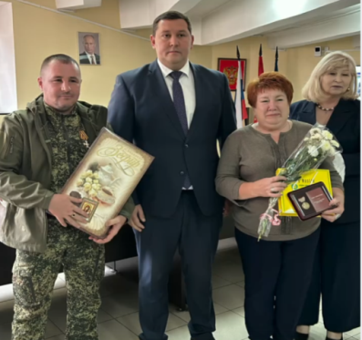
21 сентября 2025 года в здании администрации Слюдянского района прошло торжественное вручение медалей «Матери защитника Отечества». 22 медали вручены матерям достойно воспитавшим своих сыновей, защитников нашего Отечества, которые сейчас исполняют свой долг в зоне специальной операции и которые погибли при исполнении долга. Медали вручали депутат Законодательного собрания и председатель Совета женщин Слюдянского района.
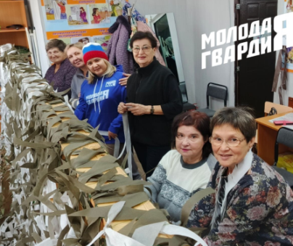
19 октября 2025 года в Доме культуры «Перевал» проведено праздничное мероприятие, посвященное «Дню отца».На мероприятии были отмечены отцы, которыми по праву гордится наш Слюдянский район. Особенные слова были адресованы нашим героям - отцам, принимавшим участие в специальной военной операции, отцам общественникам и волонтерам. Учитывая то, что о наших замечательных отцах знают не только в нашем районе, их заслугами общественной и волонтерской работой гордятся в области, самым активным отцам торжественно вручены грамоты от общественной организации «Ассоциация советов отцов Иркутской области».
Совместно с учащимися школ МБОУ СОШ №50 г.Слюдянка отделением «Молодая Гвардия Единой России» занимаемся созданием маскировочных сетей — это не только увлекательный, но и крайне важный процесс. Масксети служат надежной защитой для наших воинов, и поэтому их отправка в зону СВО происходит регулярно. Ребята из местных школ с энтузиазмом помогают в плетении сетей.
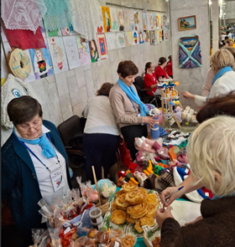
6 декабря 2025 года в Доме культуры «Перевал» г. Слюдянка состоялся продажи наши женщины представили свою домашнюю выпечку и изделия сделанные своими руками.
Большая работа ведется Советом женщин и «Управлением социальной защиты населения по Слюдянскому району» с детьми участников специальной военной операции. Для детей участников СВО, в администрации Слюдянского муниципального района был организован мастер-класс «Дерево моей жизни». Дети активно и с большим интересом высказывали свои фантазии на бумаге. Создавали свое видение на рисунках, выражая свои эмоции и творческие идеи. Мероприятие «День мира», был организован мастер-класс по изготовлению фигурок голубей в технике оригами «Белый голубь-символ мира». Также для детей участников СВО проводятся познавательно-развлекательные мероприятия.
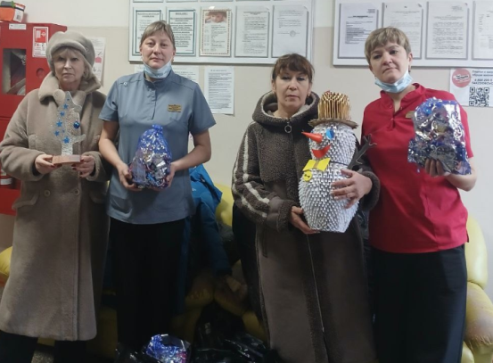
В преддверии нового учебного года для будущих первоклассников, детей участников СВО, семей оказавшихся в трудной жизненной ситуации, многодетных семей была организована и проведена акция «Соберем ребенка в школу». Эта акция проводилась совместно с Комиссией по делам несовершеннолетних и защите их прав в Слюдянском муниципальном районе, отделом ОМВД России по Слюдянскому району и профсоюзной организацией РЖД г.Слюдянка.
В преддверии Нового года Совет женщин Слюдянского района совместно с Комиссией по делам несовершеннолетних и защите их прав в Слюдянском муниципальном районе оказал санаторию «Нерпенок» благотворительную помощь. Дети получили большое количество новой красивой зимней одежды и обуви и сладкие подарки.
1.2. Общественный совет по вопросам защиты детства при администрации Утуликского сельского поселения Слюдянского района.
В целях профилактики безнадзорности и правонарушений несовершеннолетних на территории Утуликского сельского поселения постановлением администрации 22.09.2022 г. при администрации поселения был создан общественный совет по вопросам защиты детства при администрации Утуликского сельского поселения Слюдянского района, который стал постоянно действующим совещательным органом при администрации Утуликского сельского поселения Слюдянского района Иркутской области, образуемым в целях оказания содействия органам и учреждениям системы профилактики безнадзорности и правонарушений, осуществляющим деятельность на территории Утуликского сельского поселения, в принятии ими мер, направленных на предупреждение безнадзорности, беспризорности, правонарушений и антиобщественных действий несовершеннолетних, защиту их прав и законных интересов несовершеннолетних, организации работы с детьми и молодежью в поселении.
В 2025 году общественным советом по вопросам защиты детства при администрации Утуликского сельского поселения была проведена следующая работа:
1. Составлен и утвержден план работы общественного совета на 2025 год.
2. Проведена информационная кампания путем размещения на официальном сайте администрации, в социальных сетях, на информационных досках, в магазинах, СДК, библиотеке памяток о правилах поведения на воде в весенне-летний и осенне-зимний период года, о соблюдении правил ПБ, о соблюдении родительских обязанностей в отношении своих несовершеннолетних детей в части употребления алкоголя, о соблюдении комендантского часа для детей, о соблюдении правил дорожного движения и безопасному поведению детей на проезжей части. Также проводились подворовые обходы многодетных, неполных семей, находящихся в социально опасном положении и малообеспеченных семей по тематике соблюдения правил поведения на водных объектах и ПБ. Родителям и детям вручались письма и памятки по безопасности на водных объектах и недопущения нахождения детей без присмотра родителей на водных объектах, соблюдения правил ПБ.
3. Проведена акция «Безопасность детства», в ходе которой:
- в семье СОП Т. в феврале был установлен автономный дымовой пожарный извещатель;
- обследованы места возможного нахождения безнадзорных собак, отловлено и помещено в приют 2 собаки;
- обследованы чердачные и подвальные помещения в МКД, все помещения закрыты и недоступны для несовершеннолетних;
- обследованы детские площадки, расположенные на территории поселения. Все площадки находятся в удовлетворительном состоянии, пригодны для эксплуатации.
4. Было проанализировано наличие объектов незавершенного строительства (заброшенных зданий, сооружений и пр.), расположенных на территории поселения, доступ к которым не ограничен. По состоянию на 31.12.2025 года таких объектов на территории поселения не выявлено.
5. В 2025 году на учете семей СОП по Утуликскому сельскому поселению стояло 2 семьи. 23.07.2025 г. семья гр.Т. была снята с учета в связи с отсутствием оснований – с момента постановки на учет семей СОП спиртные напитки не употребляла, родительские обязанности в отношении своей несовершеннолетней дочери исполняла в полном объеме. Проведение индивидуальной профилактической работы с семьей П. было осложнено по причине отсутствия контакта с его стороны, который не отвечал на телефонные звонки, не предоставлял доступ в жилое помещение, где проживал с несовершеннолетней дочерью, для проведения обследования условий проживания дочери и т.п. Между тем в рамках реализации плана индивидуальной профилактической работы с гр.П. было проведено 5 телефонных профилактических бесед с по соблюдению им родительских обязанностей в отношении своей несовершеннолетней дочери, осуществлено межведомственное взаимодействие с врачебной амбулаторией п.Утулик по вопросу соблюдения им родительских обязанностей в части сохранения здоровья ребенка и СОШ №12 г.Байкальска в части посещения учебных занятий, был установлен АДПИ, направлены 2 памятки по соблюдению правил ПБ. 18 марта 2025 г. было проведено обследование семьи гр.П. совместно со специалистами отделения полиции г.Байкальска и СОШ №12 г.Байкальска. В настоящее время семья выбыла с территории поселения.
6. Проведено 2 акции по сбору вещей/материалов: всего было собрано 7 шт. вещей, вещи выданы одной многодетной семье. Также семье была оказана помощь в виде кухонной посуды.

1.3. Общественный совет по вопросам защиты детства при администрации Култукского сельского поселения Слюдянского района.
За 2025 год Общественным советом по вопросам защиты детства при администрации Култукского сельского поселения Слюдянского района проведены и реализованы следующие профилактические мероприятия:
1. Профилактическая работа по предупреждению возникновения пожароопасной ситуации (январь-сентябрь). Посещено семей, находящихся в СОП – 7, установлено 15 пожарных извещателей.
2. Профилактическая работа по обеспечению сохранности жизни и здоровья детей на воде и водных объектах.
3. Раздача листовок о защите жизни и здоровья детей. Безопасность на воде, на дороге, детский травматизм, листовки о правилах пожарной безопасности в частном секторе и на дачных участках.
4. Приобретение новогодних подарков для многодетных семей и семей одиноких родителей.
5. Оказание консультативной помощи семьям, находящихся в трудной жизненной ситуации по вопросам связанных с оформлением детского пособия, восстановление документов; работа с родителями на тему об ответственности за воспитание и содержание детей, последствия ограничения в родительских правах, лишения родительских прав, о взыскании алиментов на содержание детей.
6. Привлечение трудных подростков к участию в культурной жизни на территории поселения: участие в мероприятиях культурно-досуговых учреждений, в работе любительских формирований, охвачены формами библиотечного обслуживания, посещают спортивные секции и кружки.
7. Проведение профилактических, воспитательных, пропагандистских бесед с несовершеннолетними гражданами, направленных на предупреждение национальной или религиозной розни, равенства всех граждан не зависимо от вероисповедания.
1.4. Общероссийское общественно-государственного движение детей и молодежи «Движение Первых»
В соответствии с Федеральным законом № 261-ФЗ на базе образовательных организациях начального общего, основного общего, среднего общего образования, среднего профессионального образования, дополнительного образования детей, а также в организациях, образующих инфраструктуру молодежной политики, организациях в области культуры и спорта, иных организациях, осуществляющих работу с детьми и молодежью, должны быть открыты Первичные отделения Движения Первых, который также могут создаваться в организациях для детей-сирот и детей, оставшихся без попечения родителей. По тогам 2025 года на территории Слюдянского муниципального района количество открытых первичных отделений - 13.
Участниками Движения могут быть несовершеннолетние лица, обучающиеся по образовательным программам начального общего, основного общего, среднего общего, среднего профессионального образования, высшего образования, и иные лица, определенные уставом Движения (участники-обучающиеся), а также совершеннолетние лица, имеющие образование не ниже среднего общего и (или) среднего профессионального образования и участвующие в воспитании и организации досуга участников-обучающихся (участники-наставники).
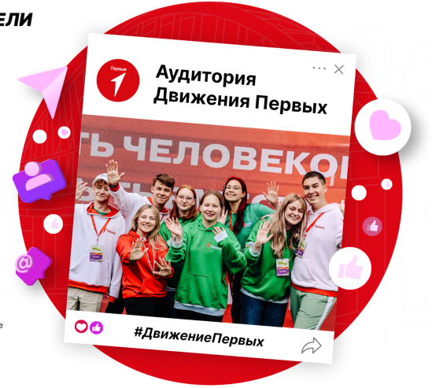
По итогам 2025 года количество участников Движения Первых, охваченных мероприятиями в 2025 году 1838 (зарегистрированных участников).
МБОУ ООШ № 1 – 218 чел.
МБОУ СОШ №2 – 180 чел.
МБОУ СОШ №4 – 247 чел.
МБОУ СОШ №7 – 329 чел.
МБОУ СОШ №10 – 148 чел.
МБОУ СОШ №11 – 174 чел.
МБОУ СОШ №12 – 217 чел.
МБОУ СОШ №49 – 119 чел.
МБОУ СОШ №50 – 183 чел.
БТОТиС – 96 чел.
ИТОГО – 2226 человек прикреплены к первичным отделениям

Количество участников Движения Первых, входящих в Совет Первых местного отделения 26.
Количество участников-наставников Движения Первых, привлекаемых к проведению мероприятий 11.
Качественное сопровождение участников Движения складывается из эффективно проводимых мероприятий (проектов) Движения первых в муниципальном образовании, из соблюдения и открытости иерархии в сообществах Движения Первых (по направлениям), из поддержки инициатив, предлагаемых участниками Движения.
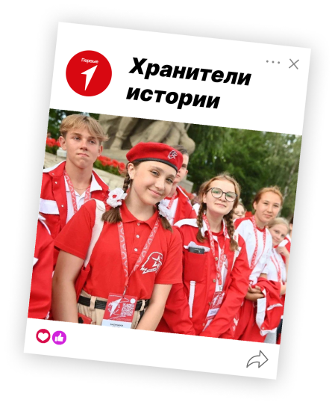
Количественные показатели по итогам 2025 года:
- Количество мероприятий Движения Первых, проведенных в 2025 году местным отделением более 120 (акции, мастер-классы, квесты, квизы, митинги, интеллектуальные игры, экскурсии, научные конференции, соревнования, торжественное вручение паспортов и др.)
- Количество участников (волонтеров) мероприятий (по сообществам) Движения Первых - 26.
- Количество участников (вожатых) мероприятий (по сообществам) Движения Первых - 0.
- Количество инициатив, предложенных участниками Движения Первых 6.
- Количество инициатив, поддержанных местным отделением Движения Первых - 6.
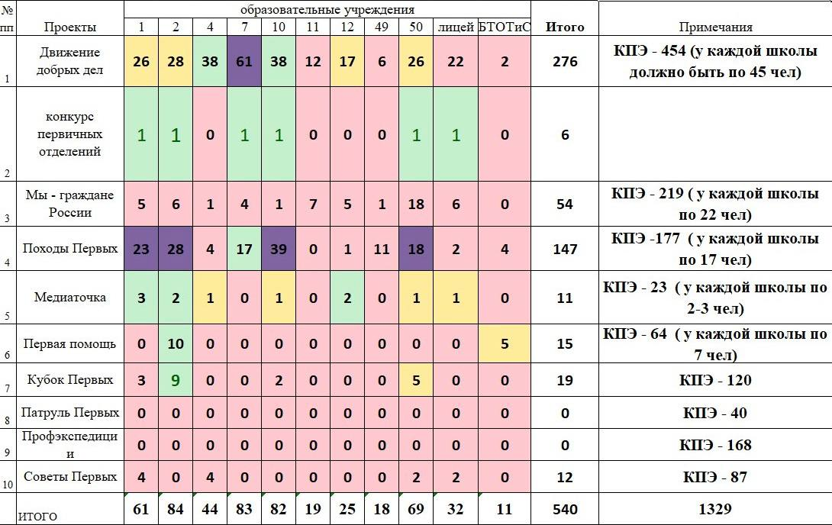

Глава 2. Об участии добровольческих (волонтерских) организаций в профилактической работе с несовершеннолетними и (или) их семьями.
На протяжении нескольких лет на территории Слюдянского района на базе ЧОУ РЖД лицея № 11 осуществляет свою деятельность Общественная организация детей и молодежи "Волонтерское добровольческое движение "Импульс" Слюдянского района, члены которого активно участвуют в реализации социально-значимых мероприятий, участвуют в профилактической работе с несовершеннолетними и (или) их семьями.
С целью профилактики социально-негативной явлений среди обучающихся образовательных организаций, 24 сентября 2025 года подписано соглашение о сотрудничестве и межведомственный план мероприятий на 2025 – 2026 учебный год МКУ «КСПиК» и ОГБУЗ «Иркутский областной центр общественного здоровья имени Углова Ф.Г.»
Обучающиеся образовательных организаций Слюдянского района принимают участие в реализации волонтерских, социально-значимых проектов и мероприятий. Так, на платформе Добро.рф зарегистрированы представители 10 образовательных организаций Слюдянского района. При этом, страницы МБОУ СОШ № 11, МБОУ СОШ № 12, МБОУ СОШ № 10 г. Байкальск, ЧОУ РЖД лицей № 11 верифицированы на платформе Добро.ру и проставляют волонтерам верифицированные часы. Так же, МБОУ СОШ № 7 п. Култук, МБОУ СОШ № 11, ЧОУ РЖД лицей № 11 участвуют в реализации волонтерской экологической программы «Эко-школы/Зелёный флаг», неоднократно признавались лучшими школами и получали зелёный флаг. Волонтеры образовательных организаций в 2025 году принимали участие в экологических акциях (уборки береговой линии озера Байкал, уборка значимых мест своих поселений), в том числе в экологической акции «360» энергохолдинга Эн+ 20 сентября 2025 года; в мероприятиях по оказанию помощи пожилым жителям Слюдянского района, а так же, семьям бойцов СВО; в мероприятиях по изготовлению маскировочных сетей для нужд СВО, а так же по сбору гуманитарной помощи для бойцов СВО. Школьники волонтеры МБОУ СОШ № 50, МБОУ СОШ № 7 оказывали помощь приюту подростки волонтеры помогали жителям Слюдянского района во время стоянки на станции Слюдянка Поезда Деда Мороза 1 декабря 2025 года; волонтеры участвуют и в проведении разъяснительной работы по правовому просвещению среди жителей, в том числе подростков, Слюдянского района.
Обучающиеся образовательных организаций Слюдянского района приняли участие в работе всероссийского форума «Байкальский волонтер – 2025», проходившего с 28 по 31 октября 2025 года на базе ЧОУ РЖД лицей № 11. Мероприятие состоялось при поддержке ассоциации «Добро.РФ» и ряда партнёров. Форум собрал более ста волонтёров, объединив активистов из разных регионов Российской федерации.
Так же, с целью организации взаимодействия МКУ «КСПиК» с общественной организацией детей и молодёжи Слюдянского района «Импульс», популяризации волонтерского движения в образовательных организациях Слюдянского муниципального района, 9 декабря на заседании районного методического объединения «Воспитание» рассматривался вопрос более активного вовлечения обучающихся в работу Добро.центра, добровольческого движения «Импульс» с приглашением руководителя Добро.центра Востриковой Е.А. Заместителям директоров по воспитательной работе, присутствовавшим на РМО, доведена актуальная информация о работе платформы Добро.рф, направлениях работы Добро.центра Слюдянского района и волонтерского движения «Импульс».

Глава 3. О мерах, направленных на повышение профессиональной компетентности различных категорий специалистов, работающих с несовершеннолетними и (или) их семьями.
Специалисты учреждений и органов системы профилактики безнадзорности и правонарушений несовершеннолетних Слюдянского муниципального района стараются идти в ногу со временем, использовать в своей работе новые методы и формы работы.
Повышение профессиональной компетентности осуществляется на базе ГАУ ДПО ИРО и «Регионального института кадровой политике и непрерывного профессионального образования», где ежегодно специалисты различных категорий в соответствии с заявками проходят курсы повышения квалификаций и курсовую переподготовку.
Педагоги образовательных организаций Слюдянского района систематически проходят курсы повышения квалификации, участвуют в работе семинаров по различным направлениям профилактической работы в онлайн и офлайн форматах. Не стал исключением и 2025 год. Так, 11 педагогов муниципальных ОО прошли обучение по направлению «Профилактика девиантного поведения», 3 – по правовому просвещению, 6 – по информационной безопасности детей, 12 – по профилактике деструктивного поведения. 7 директоров и 6 заместителей директоров муниципальных образовательных организаций Слюдянского района в период с 8 по 17 декабря 2025 года прошли курсы повышения квалификации по теме «Алгоритм межведомственного взаимодействия в деятельности субъектов системы профилактики: уровень образовательной организации» в онлайн формате на базе ГАУ ДПО ИРО.
24.01.2025 года педагоги ОО района приняли участие в межмуниципальном семинаре для заместителей руководителей и педагогических работников общеобразовательных организаций Иркутской области №Организация службы примирения в образовательной организации на примере МАОУ г.Иркутска СОШ №63».
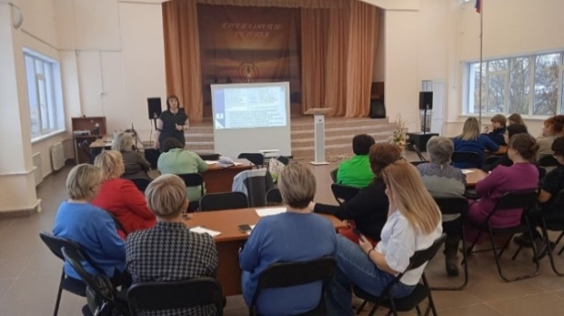
Так же, во исполнение распоряжения Губернатора Иркутской области от 24 сентября 2025 года № 348-р «Об утверждении Плана дополнительных мер, направленных на раннее выявление незаконного потребления наркотических средств и психотропных веществ, алкогольной и (или) спиртосодержащей продукции среди несовершеннолетних, повышение эффективности профилактики наркомании в образовательных организациях, противодействие наркопреступности на территории Байкальского городского поселения Слюдянского муниципального района Иркутской области» педагоги образовательных организаций приняли участие в обучающих семинарах, стажировочных площадках по вопросам профилактики аддиктивного поведения, проведённых специалистами ГКУ «ЦПРК» в сентябре – ноябре 2025 года. Так, 25 педагогов Слюдянского района приняли участие 19 ноября 2025 года в семинаре-практикуме по теме: "Роль классного руководителя в профилактике деструктивного поведения обучающихся", который провела специалист ГКУ «ЦПРК» Дичина Н.Ю. 24 педагогических и руководящих работника образовательных организаций Слюдянского района 24 октября 2025 года приняли участие в работе семинара-практикума «Профилактика аддиктивного поведения, формирование здорового и безопасного образа жизни среди обучающихся», проведённого методистом ГКУ "ЦПРК" Кирдянкиной С.В. В работе вебинара, проведённого в режиме ВКС 6 ноября 2025 года специалистом ГКУ "Центр профилактики, реабилитации и коррекции" (далее ГКУ «ЦПРК») Старковой А.П., принял участие 31 педагог образовательных организаций Слюдянского района: социальные педагоги, заместители директоров по воспитательной работе, педагоги-психологи. Тема: Организация профилактической работы в образовательной организации по результатам социально-психологического тестирования. 28 октября 2025 года на площадке МБОУ СОШ № 11 г. Байкальска лица, координирующим деятельность наркопостов образовательных организаций, а так же директора и заместители по воспитательной работе муниципальных общеобразовательных организаций Слюдянского района приняли участие в семинаре «Об организации профилактической работы с несовершеннолетними «группы риска», состоящими на учете в наркопостах за употребление психоактивных веществ», который провела помощник Губернатора Иркутской области по обеспечению исполнения отдельных полномочий, секретарь антинаркотической комиссии в Иркутской области Горохова М.В.
25-26 сентября 2025 года 2 педагога МБОУ СОШ № 4, психолог МБОУ СОШ № 7, методист ИМЦ МКУ «КСПиК», а так же, 3 представителя КДН и ЗП Слюдянского района прошли обучение в рамках образовательного семинара для специалистов по противодействию идеологии терроризма и профилактике экстремизма среди молодёжи «Школа лектора» на базе Дома молодежи в г. Иркутске. Важной профессиональной компетентностью является районное методическое объединение педагогических работников.
Ответственный секретарь, инспектор и председатель КДНиЗП в 2025 году приняли участие:
- 23 января 2025 года в вебинаре на тему «Роль муниципальных образований в системе профилактики социального сиротства: региональный опыт», инициированным Уполномоченным при Президенте РФ по правам ребенка;
- 3-4 февраля 2025 года в экспертной сессии «РосПодрос.Практики»;
- 27-28 марта 2025 года во Всероссийской онлайн конференции для специалистов по работу с подростками «РосПодрос. Практика. Избранное»
- 15-16 мая 2025 года в областном учебно - методическом семинаре для председателей, ответственных секретарей и инспекторов КДН и ЗП МО на тему «Правовые основы организации деятельности комиссий по делам несовершеннолетних и защите их прав: проблемы, перспективы»,
- 25-26 сентября 2025 года в образовательном семинаре для специалистов по противодействию идеологии терроризма и профилактике экстремизма «Школа лектора» в Доме Молодежи Иркутской области,
- 23 октября 2025 года в заседании рабочей группы по реализации в Иркутской области мероприятий специального проекта «Вызов»,
- 27 ноября 2025 года в образовательном семинаре «Семьесбережение для практиков: о первого контакта с семьей до устойчивых изменений»,
- 17 декабря 2025 года в вебинаре для комиссий по делам несовершеннолетних и защите их прав субъектов РФ «О развитии системы наставничества в сфере профилактики безнадзорности и правонарушений несовершеннолетних. О программе подготовки наставничества»,
- 18 декабря 2025 года в вебинаре для комиссий по делам несовершеннолетних и защите их прав субъектов РФ «О реализации полномочий КДНиЗП по рассмотрению отдельных категорий дел об административном правонарушении. Об актуальных вопросах по организации и проведению заседаний КДНиЗП, в том числе при рассмотрении дел об административных правонарушениях».
В ОГКУСО «Центр помощи детям, оставшимся без попечения родителей, Слюдянского района» за 2025 год обучение на курсах повышения квалификации прошли 16 сотрудников, профессиональную переподготовку – 2 человека и 24 специалиста прослушали 121 семинар.

Ответственный секретарь
комиссии по делам несовершеннолетних
и защите их прав в Слюдянском
муниципальном районе И.В. Кузьменкова

